Vzorové otázky na zkoušku (http://cmp.felk.cvut.cz/cmp/courses/recognition/Exam-questions/exam-questions.pdf)

1. Definujte střední ztrátu strategie. Definujte význam všech použitých symbolů.
Pro strategii q(x): X -> D, kde X je prostor všech možných pozorování a D je prostor všech možných rozhodnutí definujeme střední ztrátu R(q) jako
R(q) = Sum_{x z X} Sum_{k z K} p(x,k)*W(k, q(x)),
kde p(x,k) je sdružená pravděpodobnost toho, že budeme pozorovat x při třídě k,
a W(k, d): K x D -> R je ztráta za rozhodnutí d při třídě k, a sčítáme přes všechny kombinace pozorování a tříd.

2. Kdy nelze rozpoznávací úlohu modelovat jako minimalizaci střední ztráty, t.j. jaká jsou omezení Bayesovské úlohy rozpoznávání?
Když neznáme pravděpodobnosti p(x,k), když nelze určit smysluplná ztrátová funkce W, nebo když hraje zásadní roli čas rozhodnutí a cena pozorování (počítá se s tím, že všechna pozorování jsou předem známa).

3. Kde se stává rozhodování podle minima střední ztráty rozhodováním dle minima aposteriorní pravděpodobnosti?
Doufám, že je tam překlep a má tam být “podle maxima aposteriorní pravděpodobnosti”, pak bych odpověděl, pokud máme 0/1 ztrátovou funkci, tj. za správně ohodnocenou třídu neplatíme žádnou ztrátu a za všechny druhy chyb platíme ztrátu 1.
Parciální riziko R(x, q) = Sum_{k z K} p(k|x)*W(k, q(x)) = Sum_{k: q(x) != k} p(k|x)*1 = 1 - p(k = q(x)|x).
Chceme min R(x, q), což dosáhneme maximalizací p(k = q(x)|x), neboli za q(x) volíme třídu k s největší apostreriorní pravděpodobností.

4. Co je to strategie rozhodování? Co je to Bayesovská strategie?
Strategie rozhodování je funkce q(x): X -> D, kde X je prostor všech možných pozorování a D je prostor všech možných rozhodnutí. Pro každé pozorování nám tedy dá určité rozhodnutí.
Bayesovská strategie je strategie q*, která minimalizuje Bayesovské riziko R(q) = Sum_{x z X} Sum_{k z K} p(x,k)*W(k, q(x)), q* = argmin_{q: X -> D} R(q).

5. Odvoďte tvar diskriminační funkce pro problém klasifikace do dvou tříd A, B. Rozdělení pravděpodobnosti ve třídách A i B jsou Gaussovské se stejnou kovarianční maticí C. Střední hodnoty se liší.
Máme p(x|A) = 1 / sqrt((2*π)^{D}|C|) * exp(- (x - x_{A})^{T}C⁻¹(x - x_{A}) / 2), kde x_{A} z R^{D} je střední hodnota rozdělení třídy A, x je z R^{D}, C = C^{T} je z R^{D*D}. Podobně pro p(x|B). Hezčeji:
(pro druhou třídu je rozdíl jen v μ₂)

Rozhodujeme podle poměru aposteriorních pravděpodobností:
x ohodnotíme jako A iff p(A|x)/p(B|x) >= 1
x ohodnotíme jako B iff p(A|x)/p(B|x) < 1
Přejdeme k log odds ratio a máme:
x ohodnotíme jako A iff ln(p(A|x)/p(B|x)) >= 0
x ohodnotíme jako B iff ln(p(A|x)/p(B|x)) < 0
Víme:
p(x|A)*p(A) = p(x, A) = p(A, x) = p(A|x)*p(x)
p(A|x) = p(x|A)*p(A)/p(x) = p(x|A)*p(A), kde p(x) zanedbáme (je něco jako konstanta, respektive dále by se ve zlomku stejně zkrátilo)
ln(p(x|A)*p(A)/p(x|B)*p(B)) = ln(1 / sqrt((2pi)^{D}|C|) * exp(- (x - x_{A})^{T}C⁻¹(x - x_{A}) / 2) * p(A) / (1 / sqrt((2pi)^{D}|C|) * exp(- (x - x_{B})^{T}C⁻¹(x - x_{B}) / 2) * p(B))) = - (x - x_{A})^{T}C⁻¹(x - x_{A}) / 2 + (x - x_{B})^{T}C⁻¹(x - x_{B}) / 2 + ln(p(A)/p(B)) = - xC⁻¹x + 2x_{A}C⁻¹x - x_{A}C⁻¹x_{A} + xC⁻¹x - 2x_{B}C⁻¹x + x_{B}C⁻¹x_{B} + ln(p(A)/p(B)) =
2(x_{A}-x_{B})C⁻¹x - x_{A}C⁻¹x_{A} + x_{B}C⁻¹x_{B} + ln(p(A)/p(B)), kde modře je lineární člen a^{T}x a červeně je konstantní člen b. Využili jsme C = C^{T}.
Nyní máme f(x) = a^{T}x + b a rozhodujeme:
x ohodnotíme jako A iff f(x) >= 0
x ohodnotíme jako B iff f(x) < 0

6. Definujte rozpoznávací úlohu se třídou ’nevím’ (tzv. reject option). Popište Bayesovskou strategii pro tuto úlohu.
Máme množinu tříd K. Rozhodnutí definujeme jako D = K U {“nevím”}.
Ztrátová funkce W je rozšířená 0/1 funkce:
W(k, d) = 0 iff k = d
W(k, d) = 1 iff k != d a d != “nevím”
W(k, d) = ε iff d = “nevím”
ε je ztráta při rozhodnutí nevím, v praktických problémech je 0 < ε < 1.
Bayesovská strategie q* pro tuto úlohu je:
Pro každé x nalezneme k* = argmin_{k z K} R(x, k) = argmin_{k z K} Sum_{i != k} p(i|x) = argmax_{k z K} p(k|x)
q*(x) = k* iff R(x, k*) = 1 - p(k*|x) < ε
q*(x) = “nevím” iff R(x, k*) = 1 - p(k*|x) >= ε

7. Jak lze odhadnout ztrátu strategie
a) se znalostí rozdělení pravděpodobnosti ve třídách (předpokládejme jednotkovou ztrátovou matici a shodné apriorní pravděpodobnosti):
Víme rozdělení pravděpodobnosti ve třídách, neboli p(x|k) pro všech K tříd k. p(k) = 1/K. Máme 0/1 ztrátovou funkci (doufám, jednotková ztrátová matice vyjadřuje spíš “ziskovou” funkci, kdy W(d, k) = 0 při d = k a W(d, k) = 1 při d != k).
Ztráta strategie pak je R(q) = Sum_{x z X} Sum_{k z K} p(x|k)*p(k)*W(k, q(x)), zjednodušeně:
R(q) = 1/K * Sum_{x z X} Sum_{k: q(x) != k} p(x|k) = 1/K * Sum_{x z X} (1 - p(x|q(x)))
b) z trénovací množiny:
Máme N vzorků (x_{i}, k_{i}) v trénovací množině.
R_{emp}(q) = 1/N * Sum_{i = 1,...,N} W(k_{i}, q(x_{i}))
Při 0/1 ztrátové funkci to je “počet špatně klasifikovaných” / N.

8. Formulujte úlohu Neymana-Pearsona. Definujte význam všech použitých symbolů.
V úloze Neymana-Pearsona máme dvě třídy K = {N, D}, kde N značí normální stav a D značí nebezpečný stav. Množina rozhodnutí D = K. Určíme є_{D}, 0 < є_{D} < 1, což je maximální poměr chyb “ohodnocení D jako N”, є_{D}(q) = Sum_{x: q(x) != D} p(x|D). Úloha pak vypadá:
q* = argmin_{q} Sum_{x: q(x) != N} p(x|N) za podmínky Sum_{x: q(x) != D} p(x|D) <= є_{D},
kde q: X -> D je rozhodovací funkce, X je množina všech možných pozorování.
Obecně hledáme práh μ pro r(x) = p(x|N)/p(x|D), podle kterého pak rozhodujeme:
q(x) = N iff r(x) > μ, q(x) = D iff r(x) <= μ
U spojitých měření se místo Sum používá Integrál.

9. Formulujte minimaxní úlohu. Definujte význam všech použitých symbolů.
V úloze minmax minimalizujeme maximální chybu є_{k} na třídách k z K = {K₁, …, K_{K}}. Úloha pak vypadá:
q* = argmin_{q} max_{k} є_{k}(q) = argmin_{q} max_{k} Sum_{x: q(x) != k} p(x|k),
kde q: X -> D je rozhodovací funkce, X je množina všech možných pozorování.
Minmax nezáleží na apriorních pravděpodobnostech p(k), odpovídá Bayesovskému klasifikátoru při neznámých p(k).
U spojitých měření se místo Sum používá Integrál.

10. Formulujte Waldovu úlohu. Definujte význam všech použitých symbolů.
Waldova úloha umožňuje stanovit horní mez chyb dvou tříd tím, že zavádí možnost “nevím”.
Máme K = {1, 2}, D = {1, 2, “nevím”}. Zavedeme horní meze chyb na obou třídách 0 < є < 1. Úloha pak zní:
q* = argmin_{q} max_{k} κ_{k} za podmínky є₁ <= є, є₂ <= є,
kde κ₁ = Sum_{x: q(x) = “nevím”} p(x|1) a є₁ = Sum_{x: q(x) = 2} p(x|1) a podobně pro κ₂ a є₂.
Obecně hledáme prahy μ_{u}, μ_{l} pro r(x) = p(x|N)/p(x|D), podle kterých pak rozhodujeme:
q(x) = N iff r(x) > μ_{u}, q(x) = D iff r(x) < μ_{l}, q(x) = “nevím” iff μ_{l} <= r(x) <= μ_{u}
U spojitých měření se místo Sum používá Integrál.

11. Jaká je optimální strategie pro úlohu Neymana-Pearsona?
Nevím, jestli chtějí zas vzoreček:
q* = argmin_{q} (є_{N} = Sum_{x: q(x) != N} p(x|N)) za podmínky є_{D} = Sum_{x: q(x) != D} p(x|D) <= є’_{D}
Případně slovně je obecně nejlepší vzít takovou rozhodovací funkci, která má є_{D} = є’_{D}, protože s rostoucí є_{D} klesá (či maximálně stagnuje) є_{N}. Tato rovnost nelze vždy přímo dosáhnout u diskrétních pozorování, případně jde dosáhnout randomizací výsledků. U spojitých pozorování lze dosáhnout vždy.

12. Jaká je optimální strategie pro minimaxní úlohu?
Zase buď vzoreček:
q* = argmin_{q} max_{k} (є_{k}(q) = Sum_{x: q(x) != k} p(x|k))
Nebo myšlenkovej pochod (https://www.youtube.com/watch?v=r37Z209M9fM :)):
Znovu obecně platí, že růst є_{k} jedné třídy vede ke klesání (maximálně stagnaci) є_{k} ostatních tříd. Dokud je є_{k} nějaké třídy ostře vyšší než ostatní, snižujemetuto chybu. Proto v optimálním řešení vždy platí (pro spojitý případ), že třídy s nejhorší chybou jsou dvě, є_{A} = є_{B}. Znovu k dosažení tohoto optima u diskrétní X je někdy třeba randomizace výsledků, u spojité X lze vždy přímo.

13. Jaké je řešení Waldovy úlohy?
Zase buď vzoreček:
q* = argmin_{q} max_{k} κ_{k} za podmínky є₁ <= є, є₂ <= є
Nebo myšlenka, že optimum nastává, když є₁ = є = є₂. U Walda si nejsem tolik jistý, ale přijde mi to taky tak.

14. Ukažte, Jak je závislá chyba strategie v bayesovské úloze klasifikace do dvou tříd na změně apriorních pravděpodobností?
Pro strategii q a dvě třídy K = {1, 2} máme rizika na třídách є₁, є₂. Pokud є₁ = є₂, tak se R(q) nemění se změnou p(k). Pokud є₁ > є₂, tak R(q) roste s rostoucí p(1) a klesá s klesající p(1).

15. Jaké znáte principy odhadu parametrů?
Odhad maximální věrohodnosti - Maximum likelihood estimate - MLE
Maximální aposteriorní pravděpodobnost - Maximum a posteriori probability - MAP
Bayesovské odvození - Bayesian inference - BI

16. Formulujte úlohu odhadu parametrů podle principu maximální věrohodnosti (maximum likelihood, ML).
Máme trénovací množinu T = {(x_{i}, k_{i})}_{1 <= i <= N} a známe (předpokládaný) vzorec pravděpodobnostního rozdělení s parametry Ө. Úloha zní:
Ө* = argmax_{Ө} p(T|Ө) = argmax_{Ө} Prod_{(x, k) z T} p((x, k)|Ө).
Pro více tříd s různými rozděleními v praxi často platí, že parametry rozdělení jednotlivých tříd jsou nezávislé a proto lze řešit toto hledání maxima na každé třídě zvlášť. Zároveň často úlohu zjednoduší přechod k log-likelihood ln(p(T|Ө)).

17. Jak získáte odhad hustoty pravděpodobnosti metodou Parzenových oken?
Máme množinu T s N trénovacími body x z R^{D}. Do každého bodu x z těchto bodů vložíme jádrovou funkci J_{x}(y): R^{D} -> R. Integrál před všechny J_{x} musí sčítat do 1, proto pro jeden platí: Integral J_{x}(y) dy = 1/N. Hustota pravděpodobnosti v bodě y pak je Sum_{x z T} J_{x}(y). Jako jádrové funkce se používají například vícedimenzionální normální rozdělení, nebo uniformní rozdělení na hyperkrychlích nebo hyperkoulích.
Kernel má parametr h = “šířka”, u normálního rozdělení je to rozptyl, u hyperkrychlí délka strany a u hyperkoulí poloměr. Musí se optimálně zvolit, např. crossvalidací pomocí log-likelihood (jako v domácím úkolu).

18. Definujte strategii rozpoznávání podle k nejbližších sousedů (k nearest neighbour rule, k-NN)
Máme trénovací množinu T = {(x_{i}, k_{i})}_{1 <= i <= N}. Pro testovací bod y nalezneme k nejbližších trénovacích bodů x_{i} a y ohodnotíme jako té třídy, která má mezi k nejbližšími body většinu.

19. Uveďte alespoň 5 vlastností klasifikátoru dle nejbližšího souseda (1-NN)
- implementačně jednoduchý při naivním řešení se složitostí N*D, pro zrychlení je potřeba složitější řešení přes k-D stromy nebo pravděpodobnostní nejbližší sousedy
- i při asymptotickém případu N -> inf se jeho chyba stále liší od Bayesovské, asymptotická chyba lze odhadnout є_{Bayes} < є_{1-NN} < 2*є_{Bayes} - R/(R-1) * є_{Bayes}² , R = pocet trid
- obecně lze použít pro libovolně velké dimenze a libovolný počet trénovacích bodů, ale problémem je konstrukce vzdálenosti a případný různý význam různých dimenzí
- velká paměťová náročnost, lze snížit redukcí trénovací množiny
- sklon overfitovat - vždy klasifikujeme pouze podle třídy nejbližšího
- není třeba předpoklad o typu distribuce, ze které pochází trénovací měření

20. Jak lze urychlit klasifikátor typu 1-NN (dle nejbližšího souseda)?
Klasifikace lze urychlit použitím k-D stromů a redukcí trénovací množiny.
K-D stromy zrychlují vyhledávání podle vzdálenosti v geometrickém prostoru pomocí ukládání dat ve stromové struktuře. Při procházení stromu se pro každou větev určí minimální možná vzdálenost nejbližšího bodu ve větvi od posuzovaného bodu. Po prvním projití do listu pak můžeme ořezat větve, které jistě nemají bližší bod. Je to sublineární vyhledávání, ale složitost je funkcí dat, nejde tedy garantovat.
Dále často stačí pouhý odhad NN, protože se data většinou vyskytují ve skupinách.
Redukcí trénovací množiny zas můžeme snížit N o několik řádů, třeba z tisíců na desítky.
Voronoiovy diagramy - při klasifikaci stačí zjistit, v jaké buňce bod leží (to je rychlejší než počítat znovu vzdálenosti)

21. Jaký je asymptotický odhad chyby klasifikátoru 1-NN (dle nejbližšího souseda)? Co je to asymptotický odhad chyby?
Asymptotická chyba lze odhadnout є_{Bayes} < є_{1-NN} < 2*є_{Bayes}, tedy neblíží se Bayesovské chybě. Asymptotický odhad chyby znamená, že určujeme chybu pro N → ∞.
Příklad pro dvě třídy p(A) = p(B) = 0,5. V určitém x máme p(x|A) = a, p(x|B) = b. Řekněme, že a > b. Pak є_{Bayes} = min(a, b) = b. Ale є_{1-NN} = 2*a*b, kde 0,5 < a <= 1, tedy 1 < 2*a <= 2 a odtud máme є_{Bayes} < є_{1-NN} < 2*є_{Bayes}.

22. Popište perceptronový algoritmus učení. Jaké má vlastnosti?
K = {-1, 1}, X = R^{D}. Nejdříve upravíme trénovací množinu {(x_{i}; k_{i})}₁^{N} na {x’_{i} = (1, x_{i})*k_{i})}₁^{N} z R^{D+1}. Perceptron je lineární klasifikátor, nalezne nadrovinu určenou vektorem w, která oddělí data tak, že w*x’_{i} > 0, pokud jsou data lineárně separovatelná.
Algoritmus:
- init w₀ = 0
- nalezni nějaké x’_{i}, pro které w*x’_{i} <= 0
- pokud existuje takové x’_{i}, polož w_{t+1} = w_{t} + x’_{i} a jdi na 2)
- pokud neexistuje, ukonči, w = w_{t}
Vlastnosti:
- funguje pouze pro lineárně separovatelná data, pro neseparovatelná nikdy neskončí
- nenachází ničím optimální dělící nadrovinu, po nalezení nějaké se zastaví
- Novikoff theorem: pro lineárně separovatelná data máme jednotkový vektor u a skalár y z R⁺ tak, že u*x’_{i} >= y, D je velikost nejdelšího vektoru z dat. Pak se Perceptron zastaví v konečném počtu kroků t* <= D²/y²
- vychází z gradientní iterační metody při ztrátové funkci J(w_{t}) = Sum_{i} -w_{t}*x’_{i}
- pomocí dimension lifting lze oddělovat i lineárně neseparovatelná data lineární funkcí po mapování do vyšší dimenze

23. Vysvětlete, jak lze na perceptronový algoritmus učení nahlížet jako na gradientní optimalizaci.
Pokud máme ztrátovou funkci J(w) = Sum_{x’: w*x’ <= 0} -w*x’, tak gradient ∇J = Sum_{x’: w*x’ <= 0} -x’. Při gradientní optimalizaci se pohybujeme ve směru -∇J, tedy přičtení špatně klasifikováného x’ odpovídá části kroku gradientní optimalizace.

24. Pro které rozpoznávací úlohy je lineární diskriminační funkce optimálním řešením?
- lineárně separovatelná data
- normální rozdělení se stejnou kovarianční maticí a různými středními hodnotami
- nezávislé binární vstupní vektory
- multinomiální naivní Bayes (pozorování je počet výskytů jednotlivých tříd)

25. Co je to neuronová síť? Jaké znáte základní typy.
Neuronová síť je funkce f: R^{D} -> R^{K}. Je to zřetězení lineárních funkcí (maticové násobení) a nelinearit (aktivačních funkcí). Předěly mezi lineárními funkcemi se nazývají vnitřní vrstvy. Využívá Universal approximation theorem (UAT):
- Nechť f: R^{D} -> R je spojitá funkce na jednotkové hyperkrychli a σ: R -> R je spojitá, omezená, nekonstantní funkce. Pak pro libovolné ε > 0 existuje přirozené číslo N tak, že |f(x) - F(x)| <= ε pro všechny x z jednotkové hyperkrychle, kde F(x) = Sum_{1 <= i <= N} v_{i}*σ(w_{i}*x + b_{i}), kde w_{i} je z R^{D} a v_{i}, b_{i} z R.
Díky tomu, že jednotlivé části neuronové sítě jsou diferencovatelné, lze pomocí iteračních metod získat optimální řešení (lze uvíznout v lokálním optimu, hodně záleží na inicializaci).
Typy:
- konvoluční NN: hledá lokální souvislosti, např. pro rozpoznávání obrázků
- rekurentní NN: výstup NN lze znovu použít jako vstup, např. pro rozpoznávání zvuku
- automatické enkodéry: mají úzkou vnitřní vrstvu a požadují vstup = výstup, nutí tedy NN uložit komprimovanou reprezentaci dat

26. Jaké vlastnosti má aktivační funkce v neuronové síti? Uveďte příklady.
Aktivační funkce v neuronové síti je nelineární funkce σ: R -> R a téměř všude diferencovatelná (výjimka LReLU a ReLU v 0). Zajišťuje aproximační schopnost NN (viz UAT), bez nich by NN byly pouze zřetězené Perceptrony, které by vždy šly zjednodušit do jediné vrstvy. σ je spojitá, nekonstantní a omezená funkce.
Příklady aktivačních funkcí:
- logistický sigmoid: σ(x) = 1/(1 + e^{-x})
- tanh: σ(x) = (e^{x} - e^{-x})/(e^{x} + e^{-x})
- ReLU (rectified linear unit): σ(x) = max(0, x)
- LReLU (leaky ReLU): σ(x) = max(0, x) + min(0, sx), 0 <= s <= 1

27. Popište co nejpřesněji algoritmus učení dopředné neuronové sítě metodou zpětného šíření (back-propagation). Diskutujte vlastnosti.
Protože je NN pouze jedna velká diferencovatelná matematická funkce, lze použít gradientní metodu optimalizace. Pro každý parametr v NN vypočítáme derivaci výstupu NN v závislosti na něm. Pomocí chain rule jsou derivace podle parametrů dřívějších vrstev závislé na derivacích parametrů následných vrstev. Proto postupujeme odzadu. U každého parametru (nebo obecně vrstvy), vypočítáme derivaci výstupu podle parametru samotného (pro optimalizaci daného parametru) a zároveň derivaci podle vstupu vrstvy (pro propagaci do předchozích vrstev).
Vlastnosti:
- zaručuje nalezení pouze lokálního optima, velmi záleží na prvotní inicializaci parametrů
- Rychlost konvergence velmi závisí na prvotní inicializaci parametrů

28. Porovnejte vlastnosti učení přímé neuronové sítě metodou zpětného šíření (backpropagation) a učení klasifikátoru Support Vector Machine.
Učení NN i učení SVM probíhá pomocí iteračních optimalizačních metod.
Rozdíl je v tom, že funkce u SVM je konvexní (konkávní argmax f(x) se upraví na konvexní argmin -f(x)), proto má jediné lokální minimum, neboli vždy nalezneme globálně nejlepší řešení.
Naopak funkce NN konvexní (obecně) není, proto hrozí uvíznutí v lokálním minimu nebo sedlovém bodě. O to více zde záleží na inicializaci dat, která ovlivňuje konvergenci.

29. Co je to empirická ztráta (riziko)?
Empirická ztráta je chyba na trénovací množině.

30. Co je to strukturální riziko?
Strukturální riziko je horní odhad rozdílu empirického a testovacího rizika (R_{test} <= R_{emp} + R_{strukt}). Vychází ze třídy složitosti (VC dimenze) rozhodovací funkce a počtu trénovacích dat. Je více možností, jak odhadnout horní hranici testovacího rizika (různé vzorce, někdy speciálně pro určitý typ klasifikátoru) a od toho se pak odvíjí strukturální riziko - to empirické vždy známe z naší trénovací sady.

31. Co je to Vapnik-Červoněnkisova dimenze?
VC dimenze popisuje složitost rozhodovacích funkcí. Funkce s vyšší VC dimenzí mají větší tendenci ovefitovat.
Význam VC dimenze je: maximální počet bodů (N), které můžeme v prostoru nějak rozmístit tak, aby každé jejich binární ohodnocení (celkově 2^{N} možností) bylo možné danou třídou rozhodovacích funkcí správně odlišit.
U lineární funkcí je VC dimenze D+1, kde D je dimenze prostoru.
Pomocí VC dimenze a chyby na trénovací sadě lze s danou pravděpodobností odhadnout horní hranici chyby na testovací sadě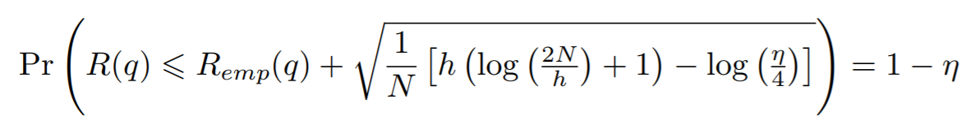 Pro některé typy klasifikátorů (např lineární) VC dimenzi předem známe, takže se to spočítá snadno a hodí se to.

32. Jak postupujeme při návrhu klasifikátoru podle principu minimalizace strukturálního rizika?
Začínáme u tříd klasifikátorů s nižší VC dimenzí a přechází ke složitějším, pokud jednodušší nestačí. Tzn. u každé třídy nalezneme nejlepší rozhodovací funkci a zjistíme její klasifikační schopnosti. Nejsou-li dostačující, zkusíme složitější třídu.

33. Jaká je VC dimenze klasifikátoru 1-NN?
Nekonečno (i nekonečně mnoho bodů lze rozlišit, v testování daných bodů 1-NN nalezne v každém bodě nejbližšího souseda z trénovacích bodů (což jsou ty samé), což je bod sám, a ohodnotí ho na jeho třídu, která je tedy vždy správná).

34. Jaká je VC dimenze orientované nadroviny?
Orientovaná nadrovina je lineární klasifikátor, takže VC dimenze je D+1, kde D je dimenze prostoru.

35. Co je to Support Vector Machine?
SVM je lineární klasifikátor, který oddělí lineárně separovatelná data nadrovinou, která je nejvzdálenější od nejbližších bodů. Narozdíl od Perceptronu tedy hledá v určitém smyslu nejoptimálnější rozdělení.
Zároveň se dá (narozdíl od Perceptronu) zobecnit i pro lineárně neseparovatelná data přidáním ztráty za špatnou klasifikaci bodu. Další možností je dimension lifting a použití kernel tricku, díky kterému ani nemusíme znát přímo mapovací funkci.

36. Jaká minimalizační úloha se řeší při učení SVM?
V SVM získáme maximalizaci konkávní funkce:
argmax_{α} Sum_{i} α_{i} - ½*Sum_{i} Sum_{j} α_{i}α_{j}y_{i}y_{j}x_{i}^{T}x_{j} za podmínky 0 <= α <= C, Sum_{i} α_{i}y_{i} = 0
Tu převedeme na minimalizaci konvexní funkce a použijeme QP optimalizaci:
argmin_{α} ½*Sum_{i} Sum_{j} α_{i}α_{j}y_{i}y_{j}x_{i}^{T}x_{j} - Sum_{i} α_{i} za podmínky 0 <= α <= C, Sum_{i} α_{i}y_{i} = 0

37. Proč algoritmus učení SVM maximalizuje tzv. ”margin”, t.j. minimální vzdálenost bodu trénovací množiny od rozdělující nadroviny?
Proč jako z jakého důvodu:
Protože větší margin znamená snížení strukturálního rizika a tedy lepší generalizaci na test data.
Proč jako jakým způsobem:
Protože je úloha tak formulovaná a QP optimalizací se najde globální optimum.

38. Jak řeší SVM situaci, kdy trénovací množina není lineárně separabilní?
Úloha se rozšíří o ztrátu C za špatně klasifikovaná data. Ztráta se navíc násobí vzdáleností od správného poloprostoru pro danou třídu, je to hezky vidět v primární úloze:
argmin_{w, b, ξ} ½ ||w||² + C*Sum_{1 <= i <= N} ξ_{i} za podmínky y_{i}(w^{T}x_{i} + b) >= 1 - ξ_{i} pro ∀i
Častěji se ale používá duální úloha, kde se to projeví pouze omezením alfy:
argmax_{α} Sum_{1 <= i <= N} α_{i} - ½*Sum_{1 <= i, j <= N} α_{i}α_{i}y_{i}y_{j}x_{i}^{T}x_{j} z.p. Sum_{1 <= i <= N} α_{i}y_{i} = 0, 0 <= α <= C. Toto by bylo pro data, která jsou “téměř” lineárně separabilní (např. kvůli šumu) ale pár bodů spadne na špatnou stranu rozhodovací nadroviny.
Pro data “hodně” neseparabilní by se využilo SVM s kernel trikem. Výhoda je, že výpočet bude pořád cca stejně náročný, protože se tam pořád objevuje pouze výpočet skalárního součinu - není třeba přímo počítat dimension lifting. Případně jde obojí dohromady - softmargin s kernelem, pak by rozhodovací hranice mohla být např. kružnice a tolerovaly by se některé body špatně klasifikované uvnitř / vně kružnice.

39. Příznakový prostor je R². Jakým způsobem byste hledali kvadratickou rozdělují funkci v tomto prostoru? Dokážete postup zobecnit pro R³ či R^{n}?
Kvadratická funkce je má nejvýše členy řádu 2, takže bychom v R² hledali koeficienty pro členy (1, x, y, xy, x², y²). Pro R³ by to bylo předpokládám (1, x, y, z, xy, xz, yz, x², y², z²). Pro obecný R^{n} pak (1, x_{i}, x_{i}x_{j}) pro ∀1 <= i, j <= n.

40. Příznakový prostor je R². Jakým způsobem byste hledali eliptickou rozdělují funkci v tomto prostoru? Uvažujte pouze elipsy s osami rovnoběžnými s osami souřadnicového systému.
Předpis elipsy rovnoběžné s osami je (x - c_{x})²/a + (y - c_{y})²/b = 1, kde c_{x}, c_{y} z R a a, b > 0.
Máme trénovací množinu T = {(x_{i}, y_{i}), k_{i}}_{1 <= i <= N}.
Buď bychom asi mohli mít soustavu rovnic:
k_{i}((x_{i} - c_{x})²/a + (y_{i} - c_{y})²/b) > 1 pro ∀1 <= i <= N
Nebo by asi šla formulovat maximalizace margin:
argmax_{a, b, cx, cy} min_{i} k_{i}((x_{i} - c_{x})²/a + (y_{i} - c_{y})²/b) z.p. jako v soustavě výše

41. Co je to jádrová funkce? Popište učení kernel SVM. Jaké jádrové funkce se běžně používají při učení SVM.
Jádrová funkce K(x, y) popisuje skalární součin mapovaných vektorů φ(x)^{T}φ(y) bez znalosti mapování. Umožňuje tak použití složitých mapování (potenciálně až nekonečně-dimenzionálních - např. Gaussian kernel: K(x_{i},x_{j}) = exp(-||x_{i}-x_{j}||² / 2σ²)) v dimension lifting v SVM pro lineární oddělení lineárně neseparovatelných dat.
Učení SVM probíhá stejně jako normálně, pouze funkce přijme K(x, y):
argmax_{α} Sum_{1 <= i <= N} α_{i} - ½*Sum_{1 <= i, j <= N} α_{i}α_{i}y_{i}y_{j}K(x_{i}, x_{j}) z.p. Sum_{1 <= i <= N} α_{i}y_{i} = 0, 0 <= α <= C
Běžně se používají lineární: x^{T}y, polynomiální: (1 + x^{T}y)^{p}, exponenciální: exp(-||x - y||²/(2*σ²)), dvouvrstvý tanh perceptron: tanh(ax^{T}y + b).
Změní se klasifikace:
- Známe φ:
w = Sum_{i je sv} α_{i}y_{i}φ(x_{i}), b = y_{sv} - w^{T}x_{sv} (pro nějaký support vektor x_{sv}), q(x) = w^{T}φ(x) + b
- Neznáme φ:
b = y_{sv} - Sum_{i je sv} α_{i}y_{i}K(x_{i}, x_{sv}), q(x) = Sum_{i je sv} α_{i}y_{i}K(x_{i}, x) + b

42. Jaké rozdílné vlastnosti mají perceptronové učení a učení SVM.
Perceptronové učení se zastaví po nalezení první nějaké oddělující nadroviny. SVM nalezne optimální nadroviny (z hlediska velikosti margin). Oba algoritmy jsou iterativní, u perceptronu máme horní mez počtu iterací (Novikoff theorem, pokud jsou data separab
ilní a při inicializaci na w⁰ = 0) t <= D²/γ², kde D je max_{i} ||x_{i}|| a γ: u*x_{i} >= γ, ||u|| = 1.
U SVM konvergence záleží na inicializaci α v QP.
Perceptron používá přímo body x z R^{D}, SVM pouze jejich skalární součiny x^{T}y z R.

43. Popište algoritmus učení metodou Adaboost. Jakou minimalizační úlohu Adaboost řeší?
AdaBoost vybírá z množiny B slabých klasifikátorů T slabých klasifikátorů h_{t}(x), ze kterých zkonstruuje silný klasifikátor H_{T}(x) = sign(Sum_{1 <= t <= T} α_{t}h_{t}(x)).
Algoritmus:
- Inicializuj t = 1, váhy trénovacích bodů na D_{t = 1}(i) = 1/N
- Nalezni slabý klasifikátor h_{t}(x) = argmin_{h z B} є_{t}(h), kde
є_{t}(h) = Sum_{i: h(xi) != yi} D_{t}(i), tzn. klasifikátor s nejmenší váženou chybou
- Pokud je є_{t} >= ½, zastav (další klasifikátory už nezlepšují klasifikaci)
- Zadej váhu nalezeného klasifikátoru α_{t} = ½*ln((1 - є_{t})/є_{t})
- Updatuj váhy bodů: D_{t+1}(i) = (D_{t}(i)*exp(-α_{t}y_{i}h(x_{i}))/Z_{t}), kde Z_{t} = 2√(є_{t}(1 - є_{t})) je normalizační konstanta, D_{t}(i) je tedy rozdělení, sčítají do 1
- pokud t = T, ukonči, jinak jdi na 2) s t := t + 1
AdaBoost minimalizuje horní odhad chyby 1/N*Sum_{i} [[H_{T}(x_{i}) != y_{i}]] <= Prod_{1 <= t <= T} Z_{t}, protože:
- [[H_{T}(x_{i}) != y_{i}]] iff [[y_{i}*H_{T}(x_{i})< 0]] iff [[y_{i}*Sum_{1 <= t <= T} α_{t}h_{t}(x) < 0]]
- [[y_{i}*Sum_{1 <= t <= T} α_{t}h_{t}(x) < 0]] <= exp(-y_{i}*Sum_{1 <= t <= T} α_{t}h_{t}(x))
- D_{T+1}(i) = D_{T}(i)/(N * Prod_{1 <= t <= T} Z_{t}) = exp(-y_{i}*Sum_{1 <= t <= T} α_{t}h_{t}(x))/(N * Prod_{1 <= t <= T} Z_{t})
D_{T+1}(i) * Prod_{1 <= t <= T} Z_{t} = exp(-y_{i}*Sum_{1 <= t <= T} α_{t}h_{t}(x))/N
Sum_{i} D_{T+1}(i) * Prod_{1 <= t <= T} Z_{t} = Sum_{i} exp(-y_{i}*Sum_{1 <= t <= T} α_{t}h_{t}(x))/N
1 * Prod_{1 <= t <= T} Z_{t} = Sum_{i} exp(-y_{i}*Sum_{1 <= t <= T} α_{t}h_{t}(x))/N (...protože D_{T+1}(i) je rozdělení)
- 1/N*Sum_{i} [[H_{T}(x_{i}) != y_{i}]] <= Sum_{i} exp(-y_{i}*Sum_{1 <= t <= T} α_{t}h_{t}(x))/N = Prod_{1 <= t <= T} Z_{t}

44. Popište algoritmus k průměrů (k-means).
Máme trénovací data bez jejich tříd T = {x_{i}}_{i=1}^{N}. Chceme je rozdělit do K shluků tak, aby suma vzdáleností bodů od center shluků byla minimální:
(c₁, …, c_{K})* = argmin_{(c1, …, cK)} Sum_{i=1}^{N} min_{k} ||x_{i} - c_{k}||²
Algoritmus:
- init centra c_{k} (náhodně nebo pomocí K++ means)
- každý bod přiřaď k nejbližšímu centru: T_{k} = {x: ||x - c_{k}||² <= ||x - c_{j}||² ∀j}
- update center do těžiště shluků:
c_{k} = 1/|T_{k}| * Sum_{x z Tk} x iff |T_{k}| > 0
c_{k} = reinit iff |T_{k}| = 0
- pokud se žádný shluk T_{k} nezměnil, ukonči, jinak jdi na 2)
Algoritmus lze zobecnit pro jakoukoliv funkci vzdálenosti d(x, y), změní se pouze 2. a 3. krok.
K++ means inicializace zvyšuje pravděpodobnost nalezení globálního minima. Nicméně protože jde o iterační algoritmus, stále můžeme uvíznout v lokálním extrému (lze řešit více běhy a výběrem nejlepšího řešení).

45. EM algoritmus.
EM algoritmus je iterační metoda pro odhad parametrů, když odhad nelze vyřešit analyticky (například pomocí MLE).
Máme trénovací data T = {x_{i}}_{i=1}^{N}, kde měření nemusí být kompletní. Chceme nalézt maximálně věrohodný odhad parametrů θ, které popisují pravděpodobnostní rozdělení.
Algoritmus:
- init θ^{t=0} (náhodně)
- E-krok
vypočítat příslušnost dat x_{i} k jednotlivým třídám q_{i}:
q^{t+1} = argmax_{q} L(q | θ^{t})
Poznámka: Příslušnost ke třídě lze vyjádřit jako pravděpodobnost. K-means dá každému x natvrdo label, kdežto EM mu přiřadí jakoby čísla <0,1> tzn. s jakou pravděpodobností náleží do dané třídy. Váhy jsou tedy vlastně ty pravděpodobnosti. x, které má vyšší pravděpodobnost, že do dané třídy patří, pak více ovlivní, jak se v současné iteraci změní odhad parametrů pro tuhle třídu.
- M-krok
přepočíst parametry podle vah q_{i}:
θ^{t+1} = argmax_{θ} L(θ | q^{t+1})
- jít na krok 2)

Zkouška 2020
(http://cmp.felk.cvut.cz/cmp/courses/recognition/Exam-questions/test_2020.pdf)

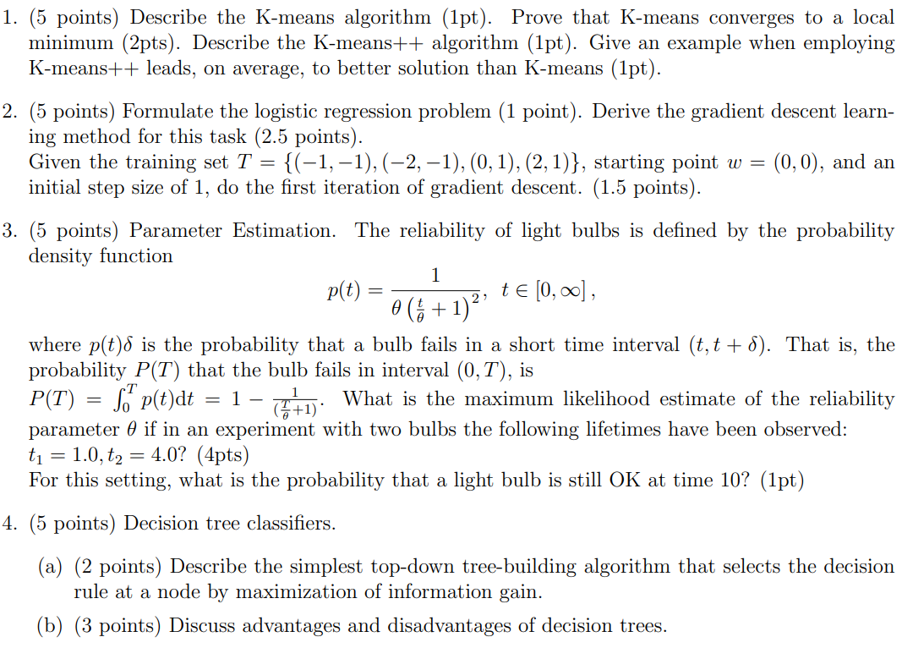
1)
K-means: je to tu někde
Konvergence: taky tu je (v kroku 2 si nemůže žádný bod pohoršit, v kroku 3 se nemůže zhoršit globální součet, musíme zajistit konzistenci při rovnosti vzdáleností, celkově je NK možných stavů = konečný počet)
K-means++: taky tu už je
Příklad: ten typický obdélník

2)
Viz Zkouška 2016 1)

3)
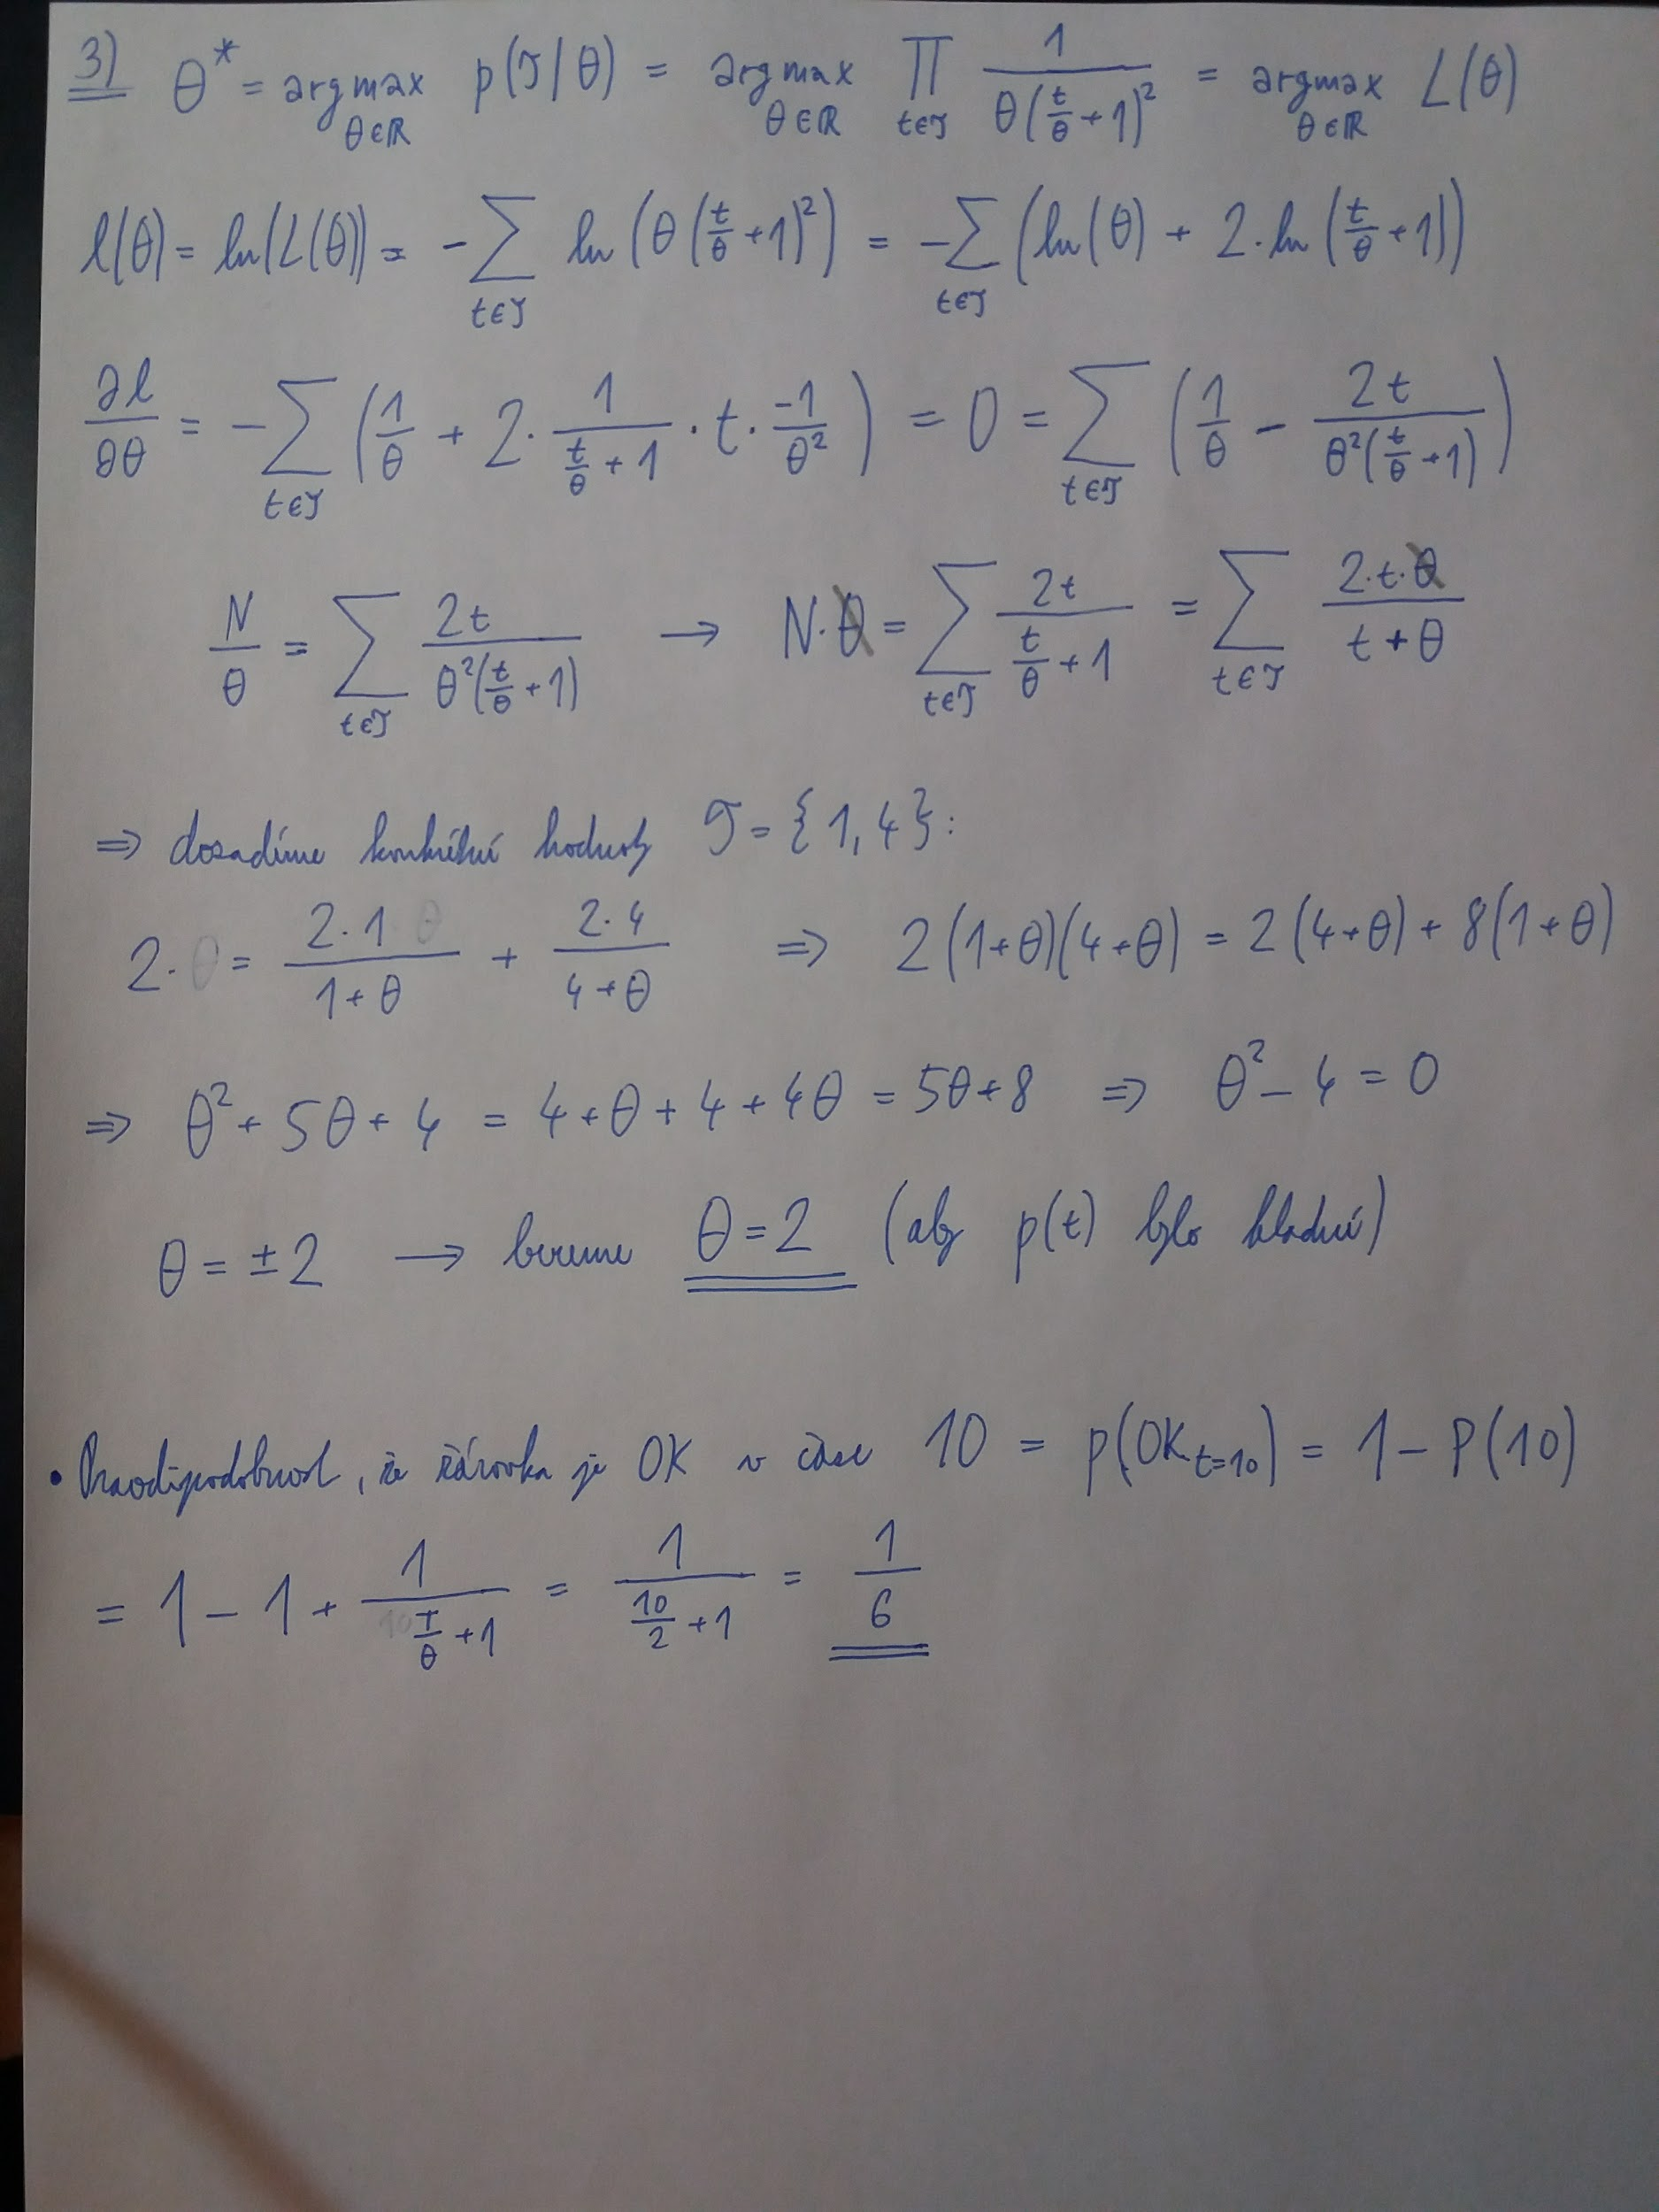

4)
Viz Zkouška 2017 1)

Zkouška 2019
(http://cmp.felk.cvut.cz/cmp/courses/recognition/Exam-questions/test_2019-eng.pdf)
1) ?????
b) a c) nevím
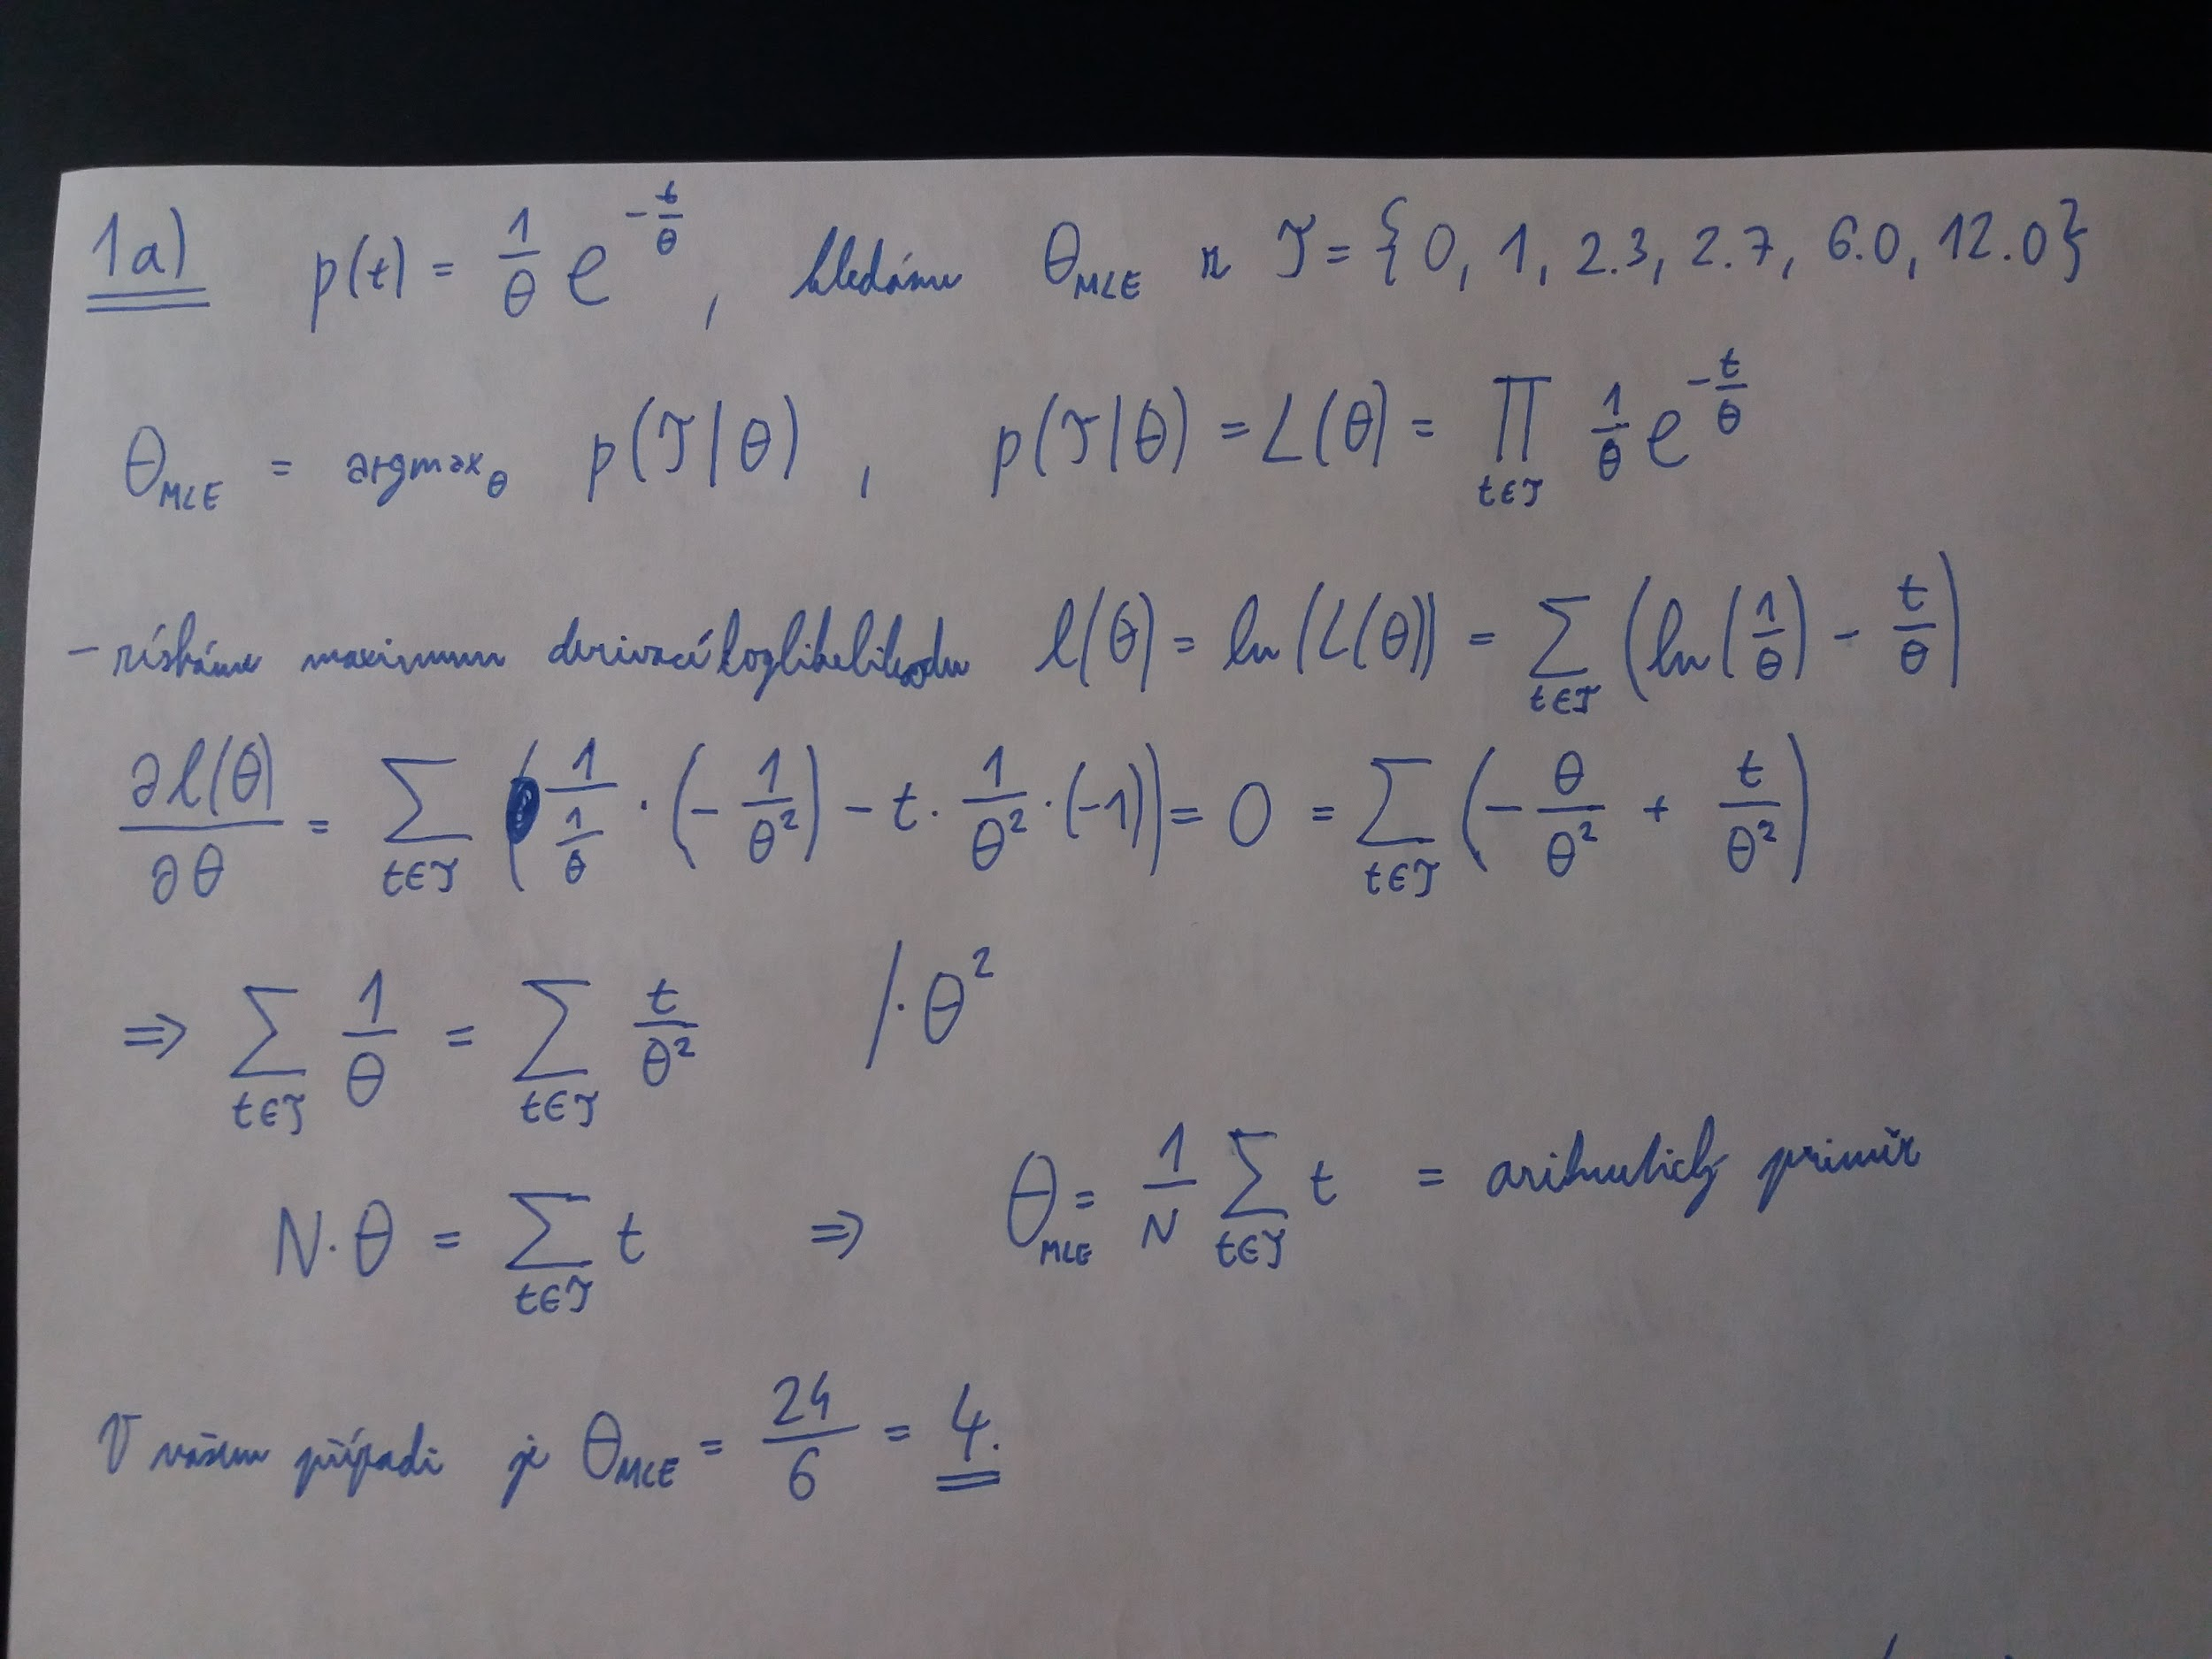

b)
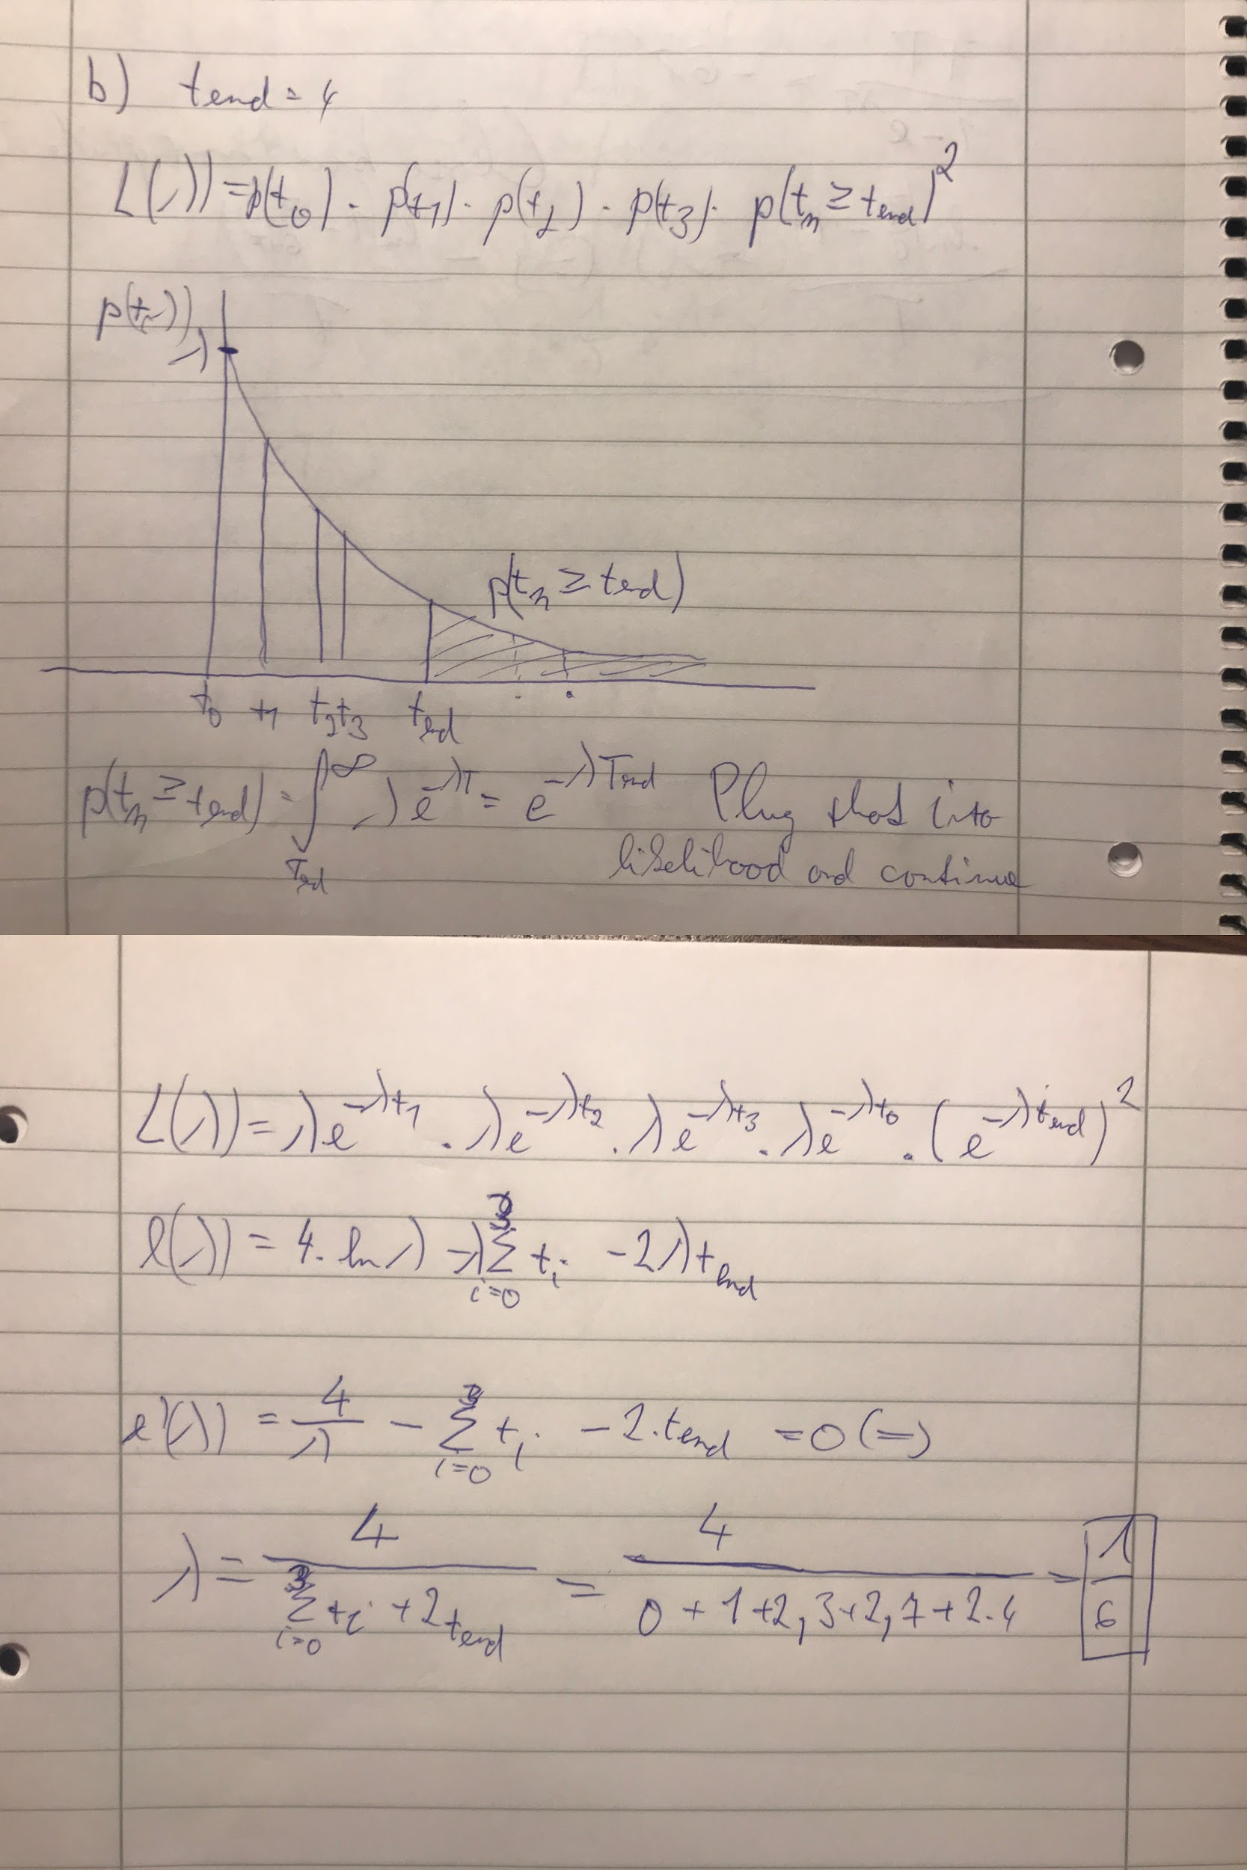
Druhá část b) pomocí EM: ?????
- init θ
- qi = 1/θ * e-ti/θ pro i = 1, 2, 3, 4, qj = e-tmax/θ pro j = 5, 6
- θ = (q1*t1 + q2*t2 + q3*t3 + q4*t4 + q5*tmax + q6*tmax)/(Sumi = 1..6 qi)

c)
p(fail) = Int0tmax 1/θ * e-t/θ dt = 1 - e-tmax/θ
p(good) = Inttmaxinf 1/θ * e-t/θ dt = e-tmax/θ
θ* = argmaxθ (e-t/θ)G * (1 - e-t/θ)F - substituujeme π = e-t/θ
π* = argmaxθ πG * (1 - π)F = argmaxθ G*ln(π) + F*ln(1 - π)
∂l/∂π = G/π - F/(1 - π), odtud π = G/(F+G) = e-t/θ
θ* = tmax/ln((F + G)/G)

2)
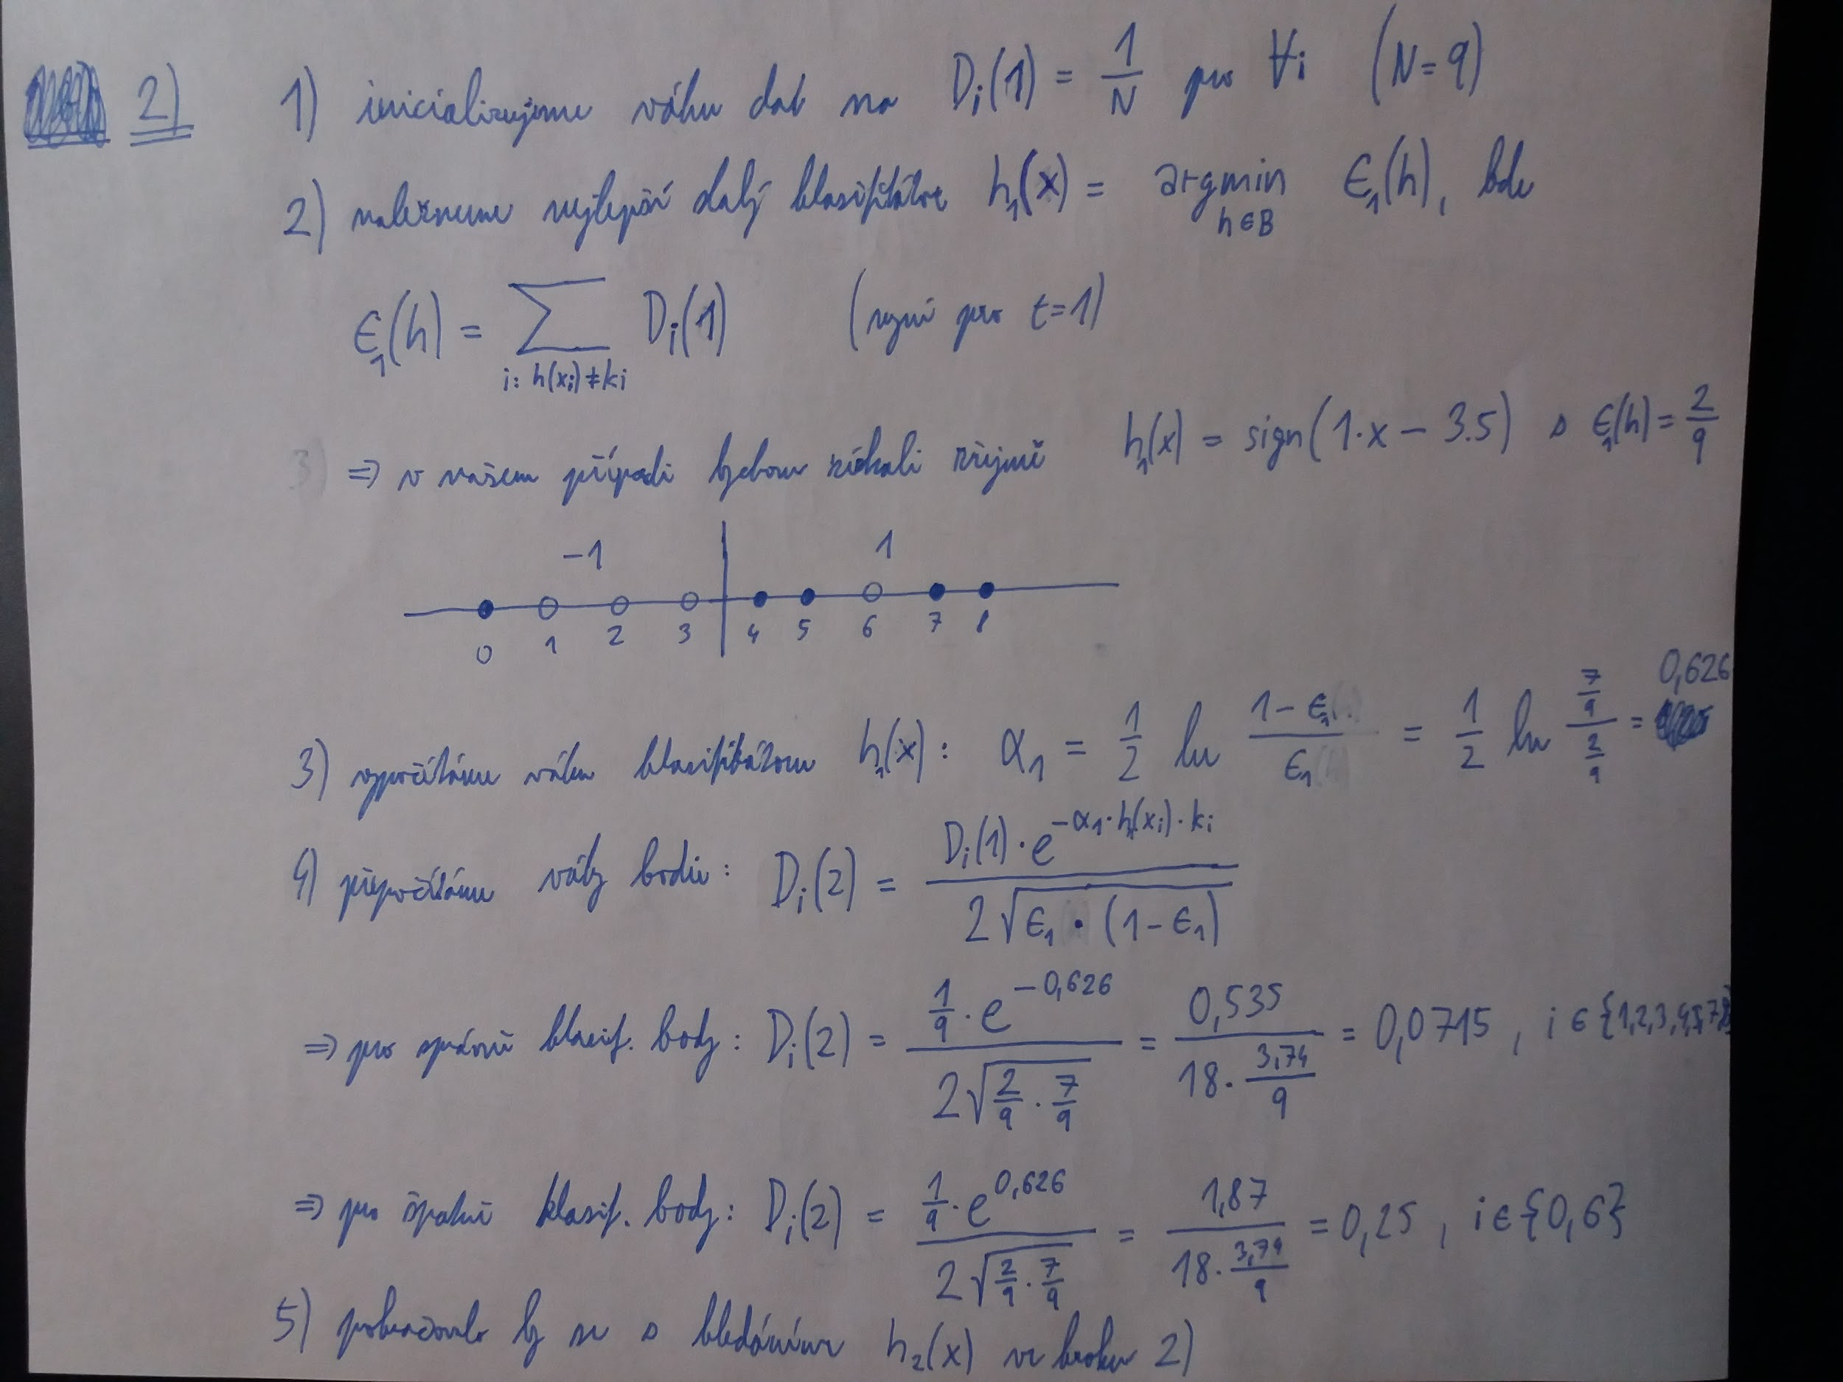

3)
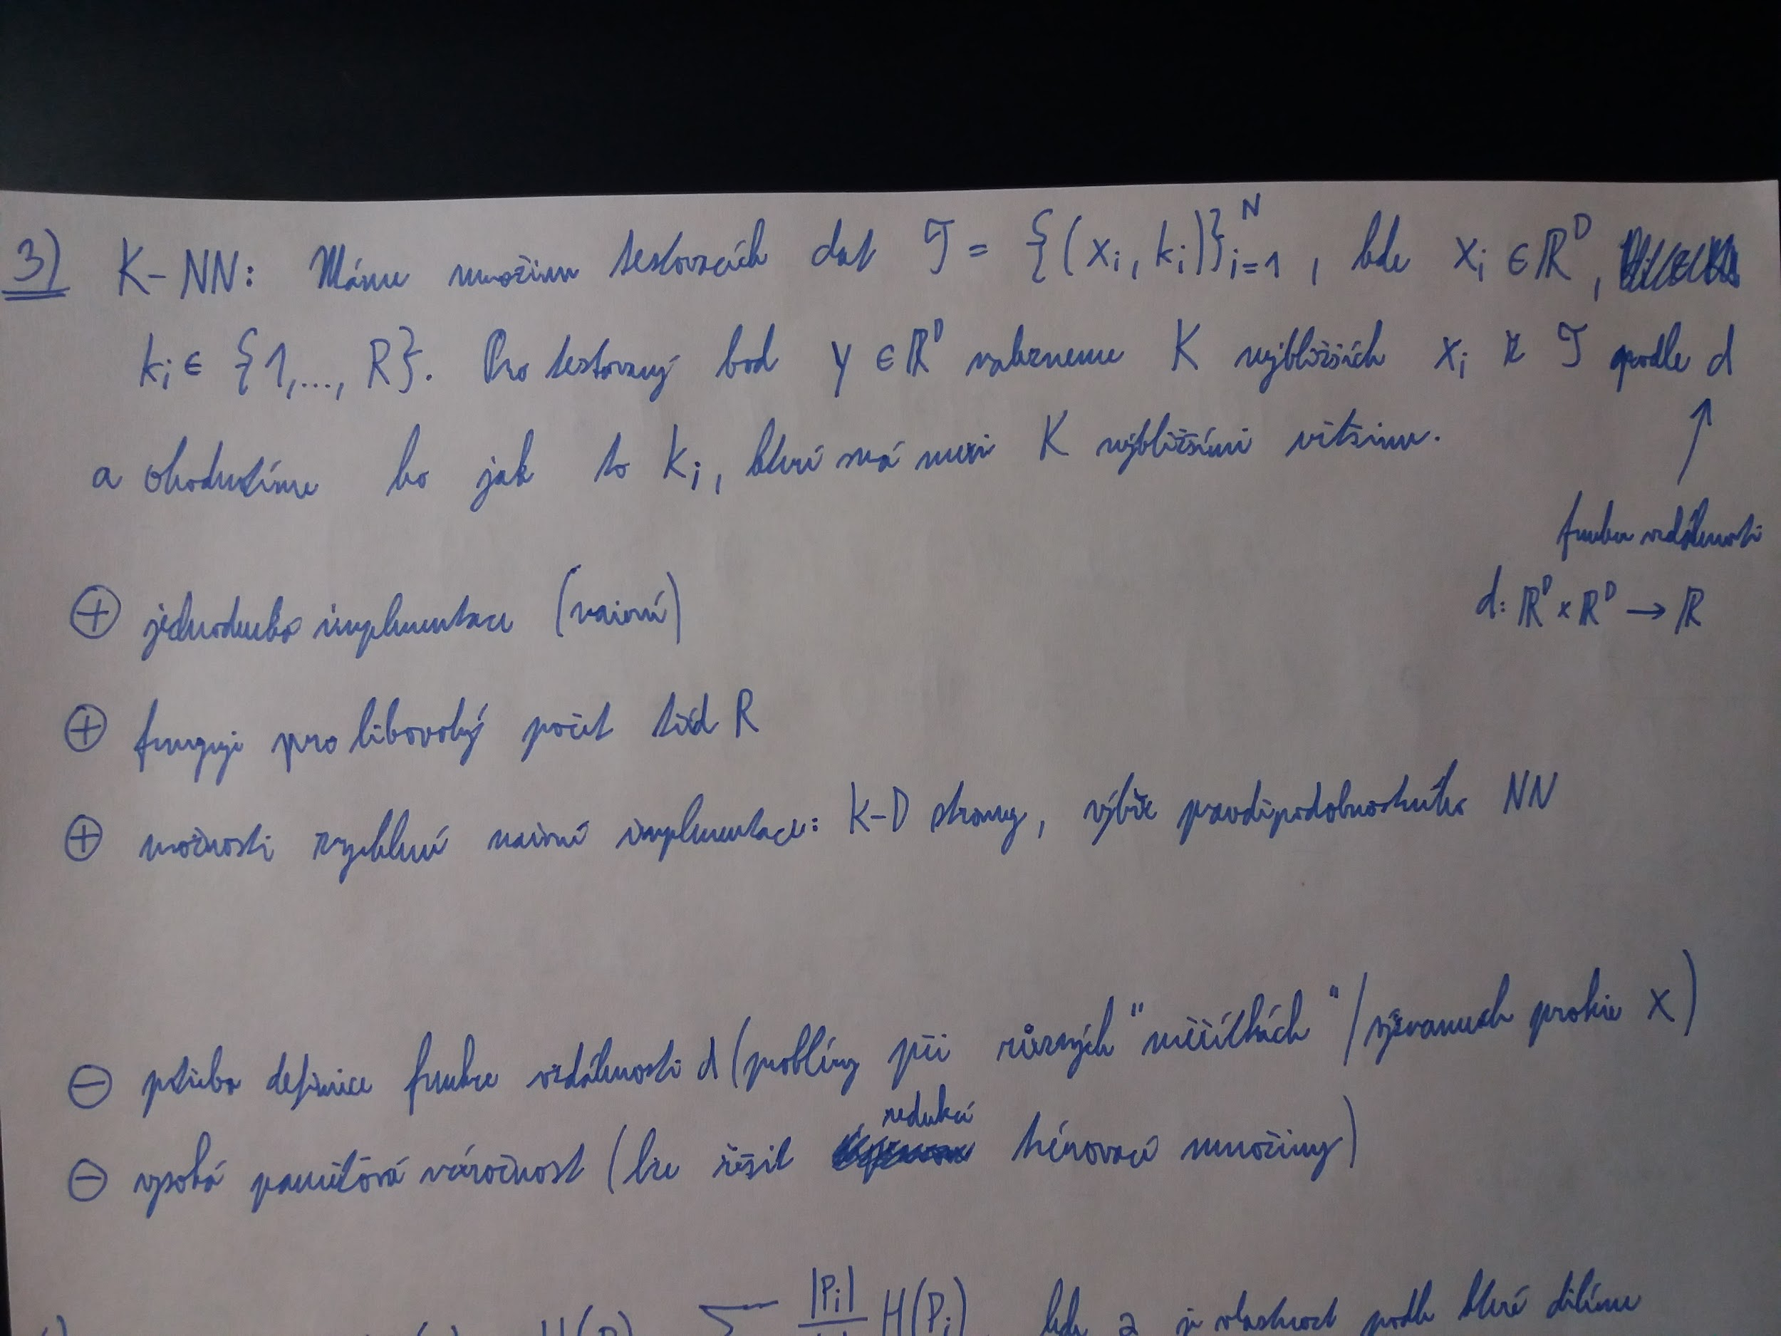
4)
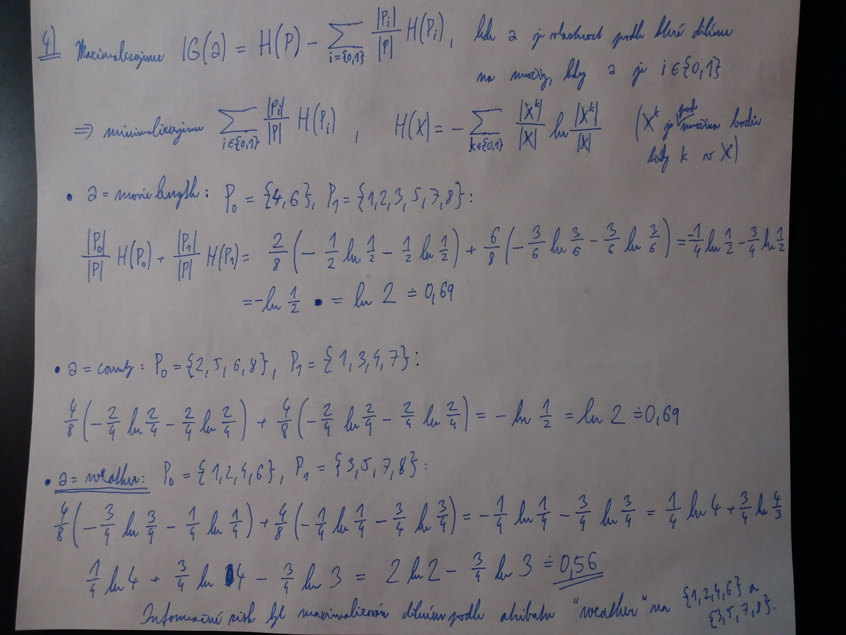
dle slidu pouzivame log a ne ln tak, ze
movie length: log 2 = 1
country: log 2 = 1
weather: 2log 2 - 0,75 log 3 = 2 - 1,2 = 0.8, finalni odpoved je stejna

Zkouška 2017
(http://cmp.felk.cvut.cz/cmp/courses/recognition/Exam-questions/test_2017.01.16.pdf)
1)
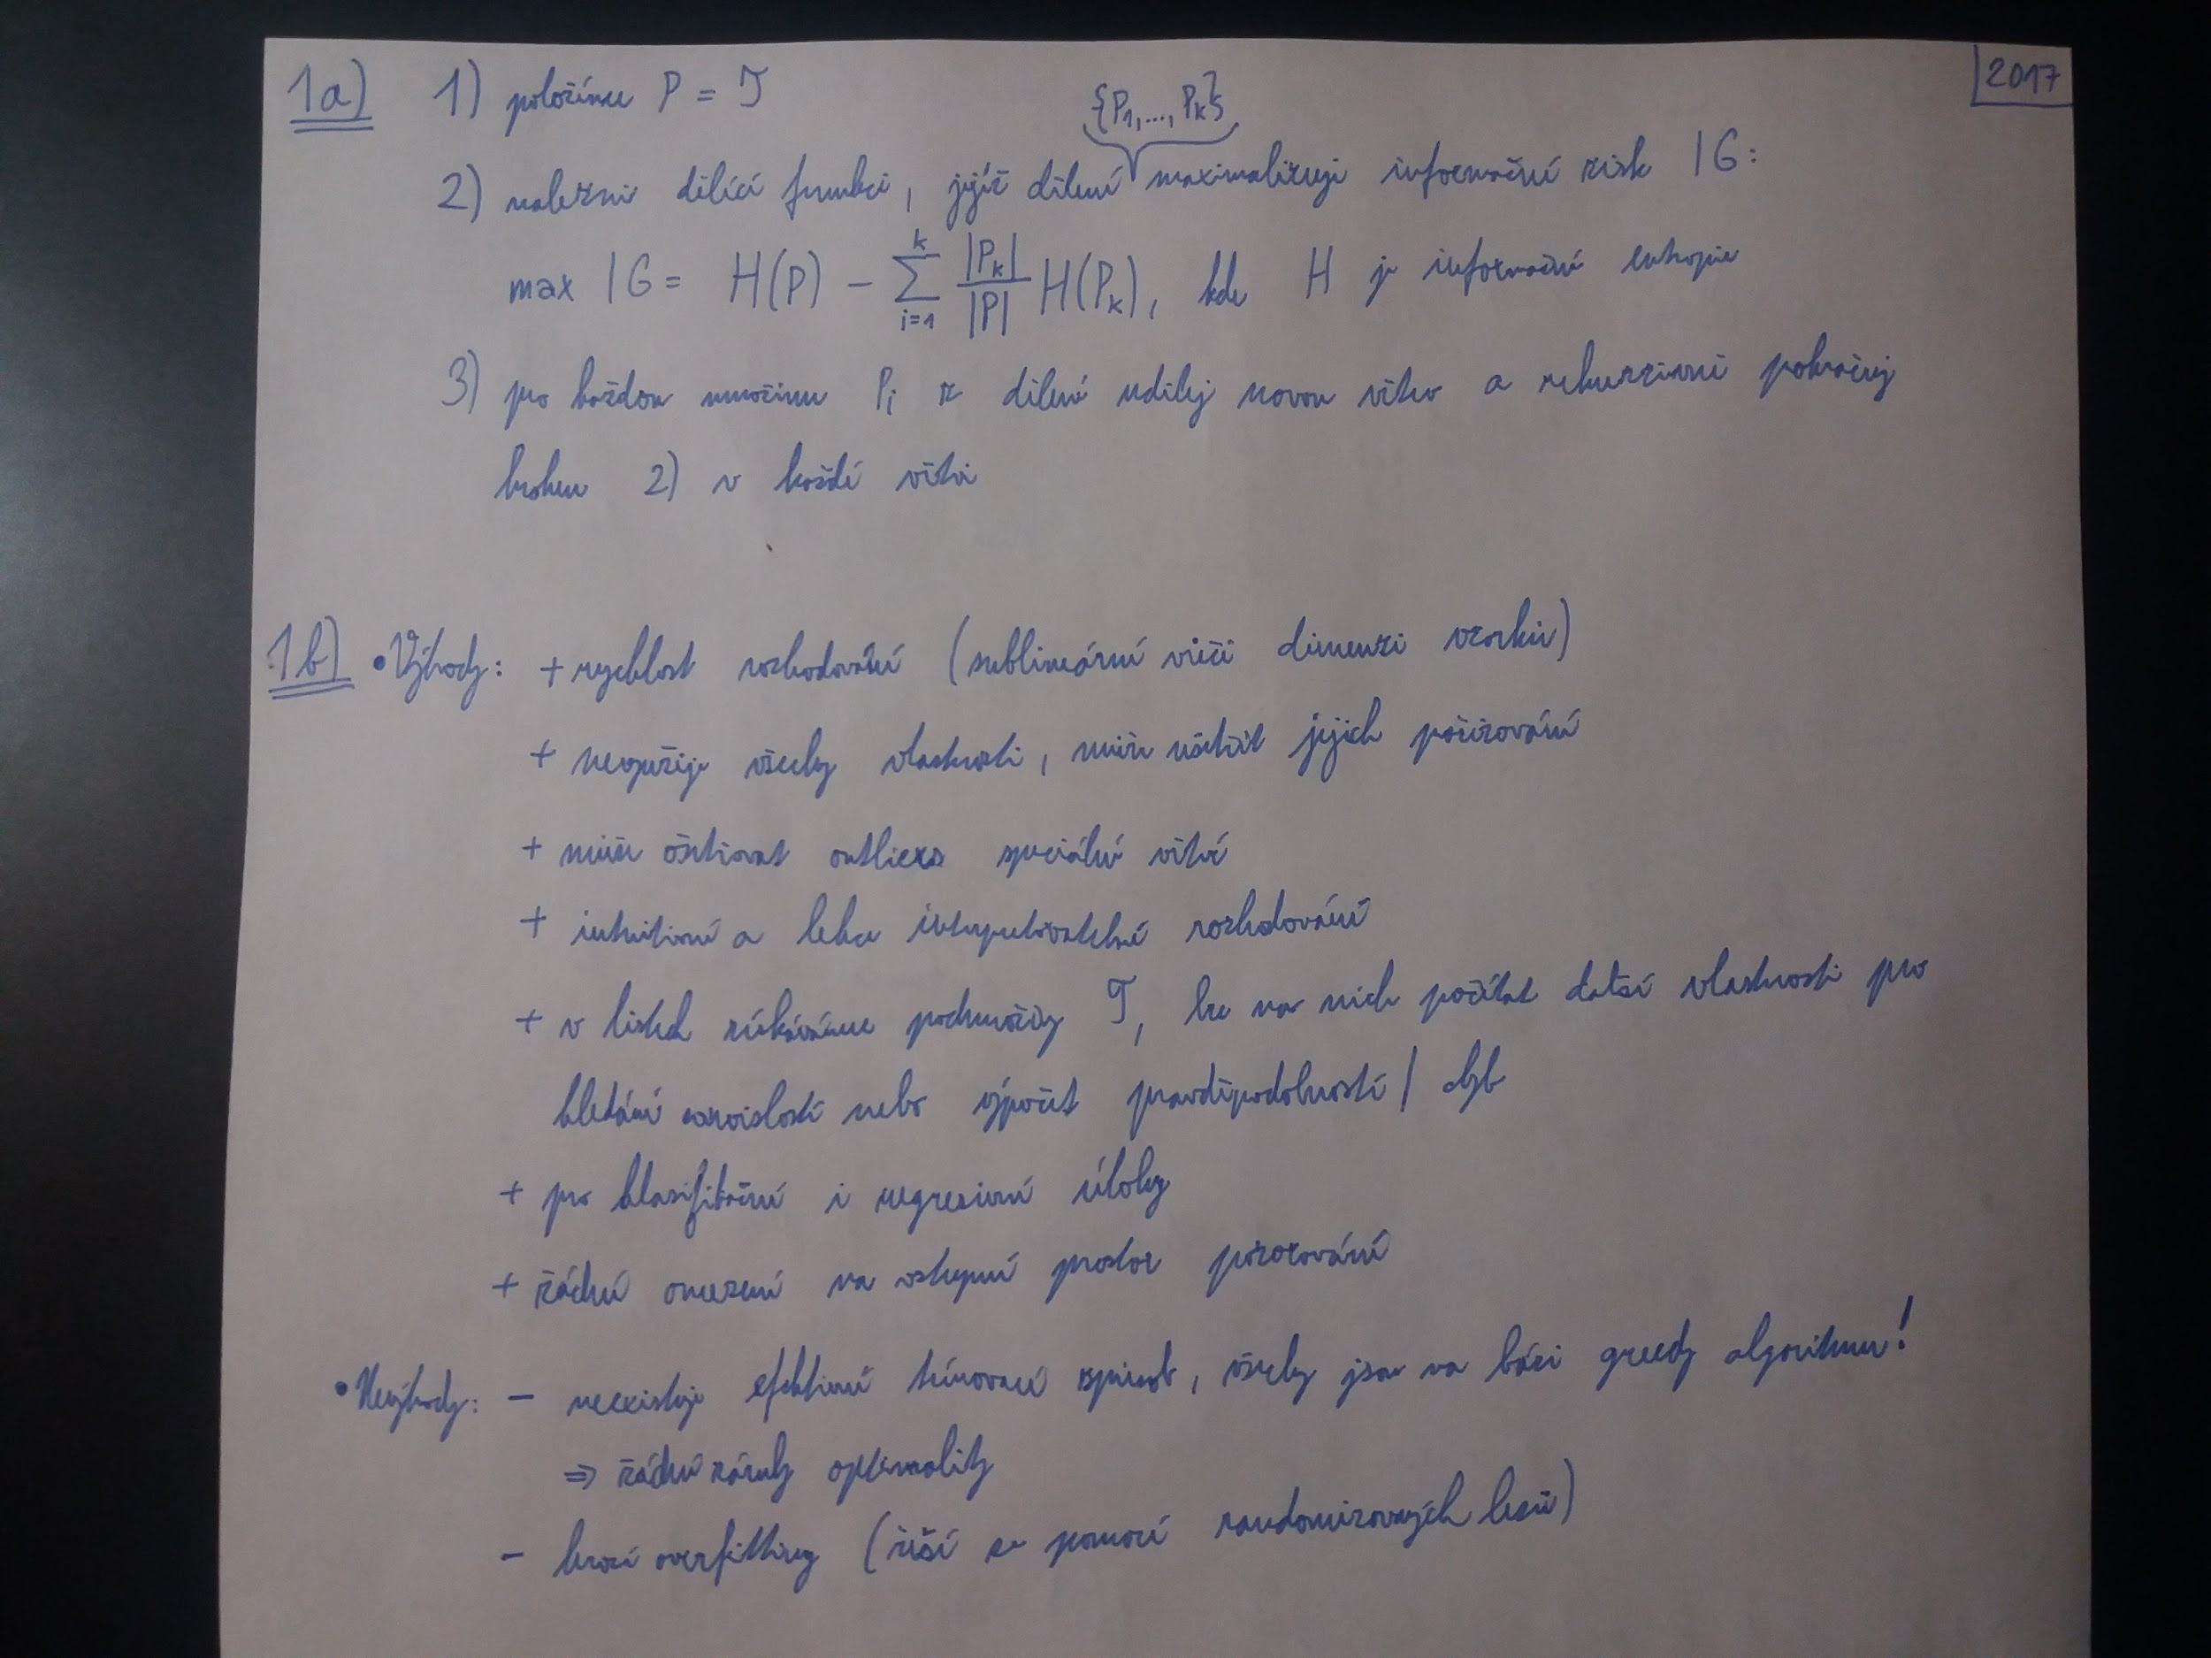
2)
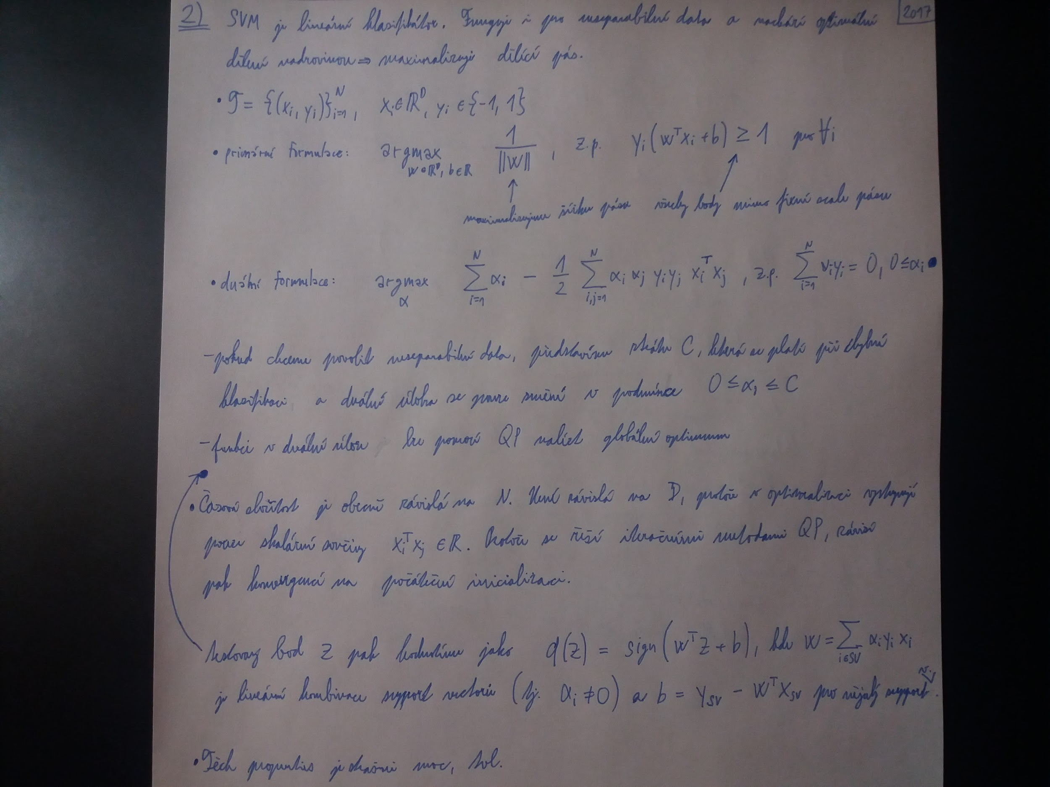
3) a), b)
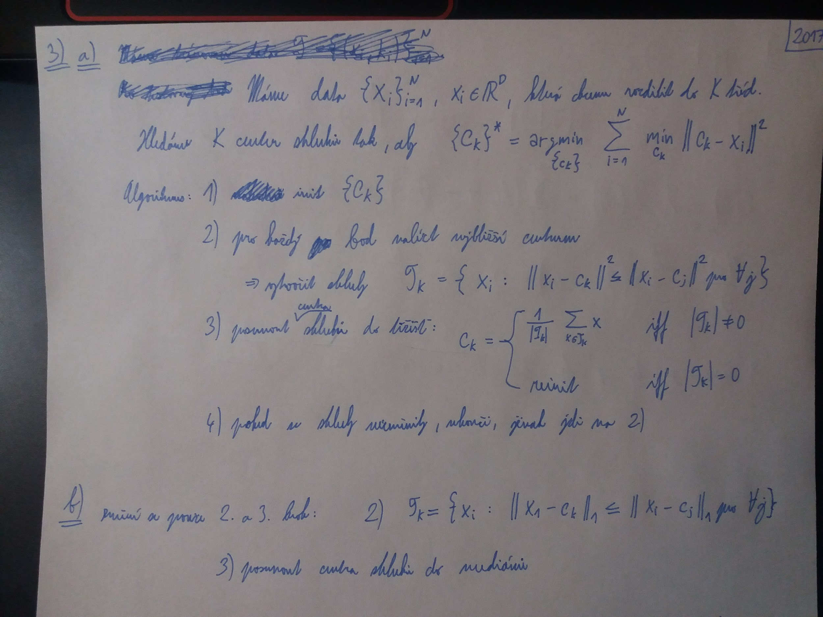
3) c), d), e)
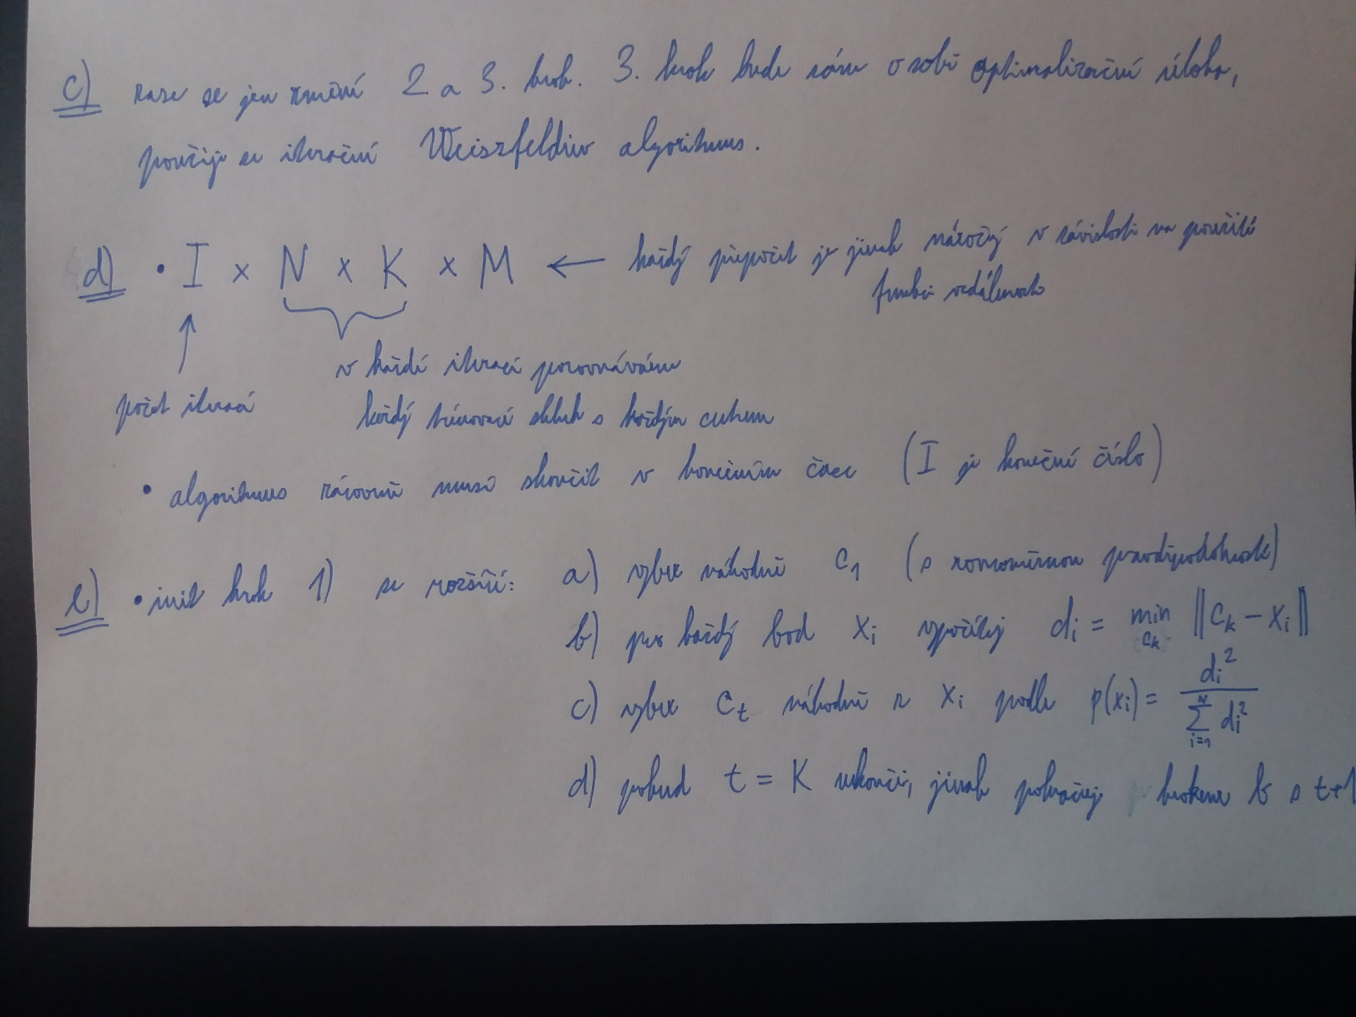

4) ?????
V b) zase můj odvěký nepřítel: žárovky co přežily test...
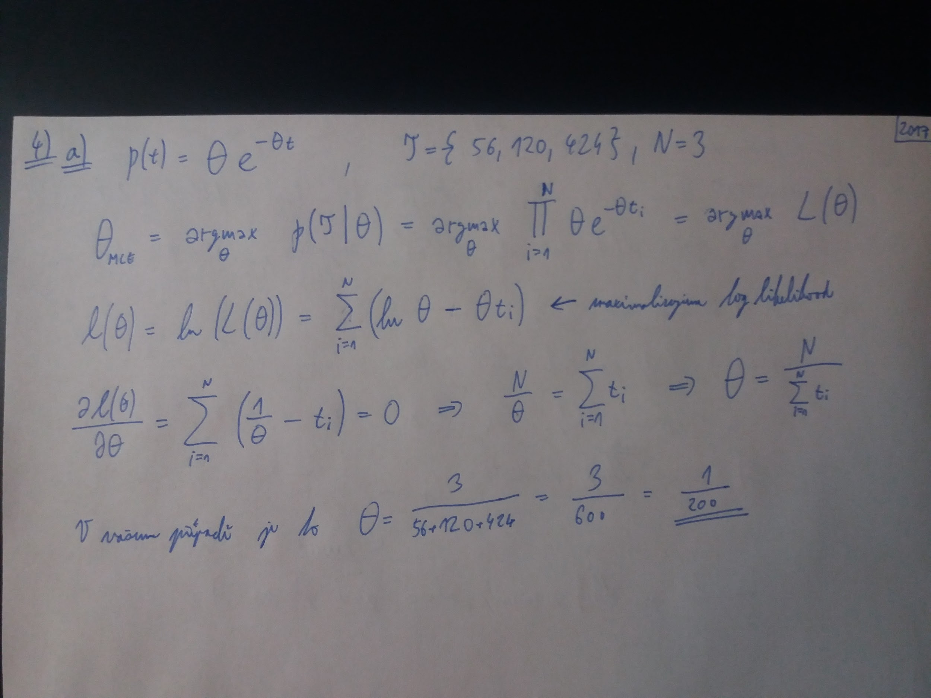
Zkouška 2016
(http://cmp.felk.cvut.cz/cmp/courses/recognition/Exam-questions/test_2016.01.21-eng.pdf)
1)
Máme pravděpodobnosti p(x|1), p(x|2), p(1) a p(2). x ohodnotíme jako třídy 1 iff
p(x|1)*p(1) > p(x|2)*p(2) iff p(x|1)*p(1)/(p(x|2)*p(2)) > 1 iff ln(p(x|1)*p(1)/(p(x|2)*p(2))) > 0.
Pokud je funkce ln(p(x|1)*p(1)/(p(x|2)*p(2))) lineární, problém se zjednoduší na hledání optimálních lineárně dělících parametrů w a b. Pak:
x ohodnotíme jako 1 iff wTx + b > 0 (iff wTx > 0 po úpravě trénovací množiny)
Algoritmus:
- upravíme trénovací množinu {(xi, yi)}, x z RD, y = +-1, na {yi*(xi,1)}. Init w z RD+1
- minimalizujeme funkci E(w) = -l(w) = Sumi ln(1 + e-wx)
Vypočítáme gradient ∇wE = - Sumi x*e-wx/(1 + e-wx)
Updatujeme w := w - μ*∇wE (jdeme proti směru gradientu, protože minimalizujeme E)
- Opakujeme krok 2)
S konkrétními hodnotami:
- Získáme T = {(1, -1), (2, -1), (0, 1), (2, 1)}, w = (0, 0)
- ∇wE = - Sumi x*e-wx/(1 + e-wx) = -½((1, -1) + (2, -1) + (0, 1) + (2, 1)) (e-wx je teď vždy 0)
∇wE = -½(5, 0) = (-2.5, 0)
w = (0, 0) - 1*(-2.5, 0) = (2.5, 0)
- Podle přednášky: Pokud E(wnové) < E(wstaré), tak step = 2*step, jinak: step = step/2
2)
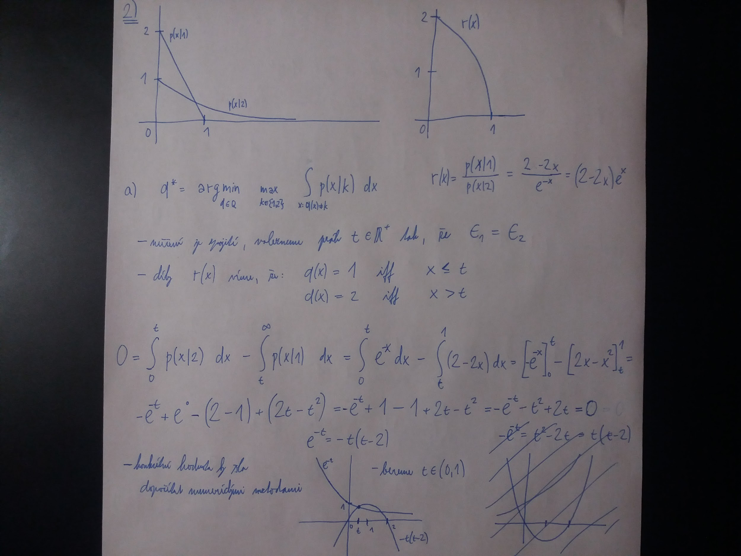
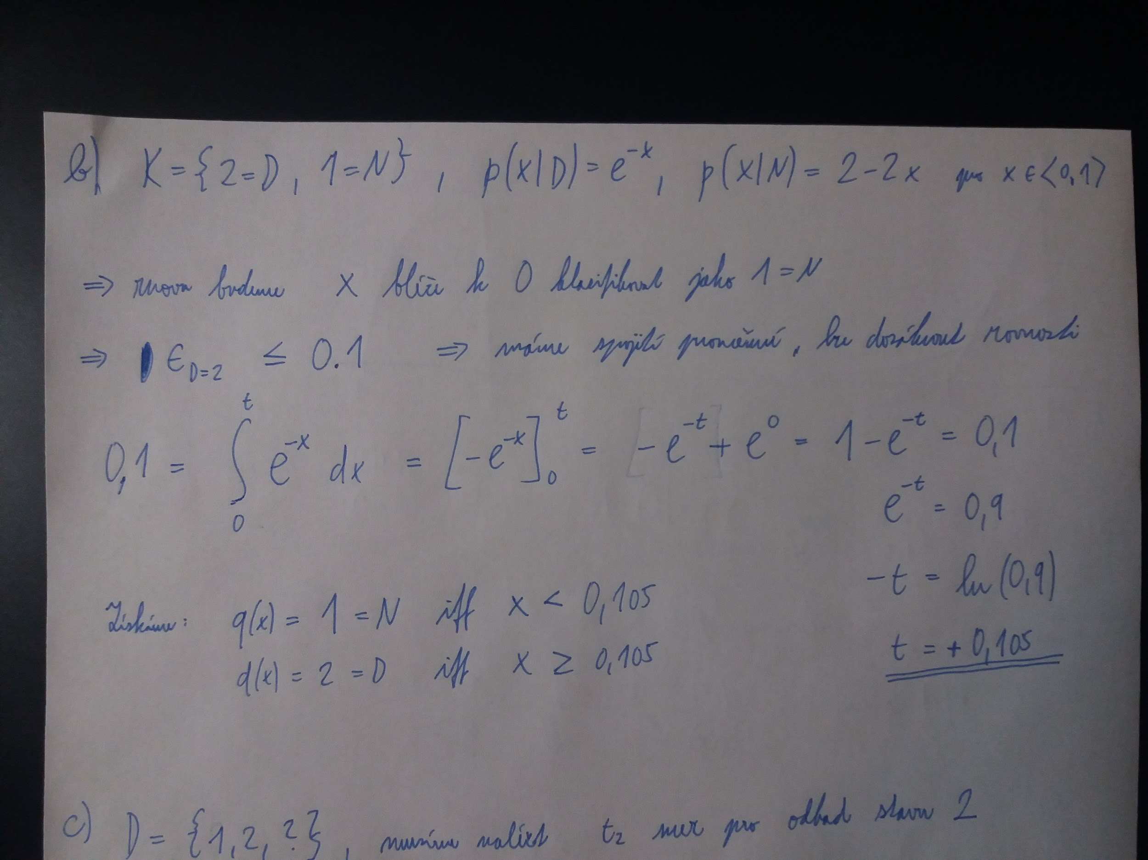
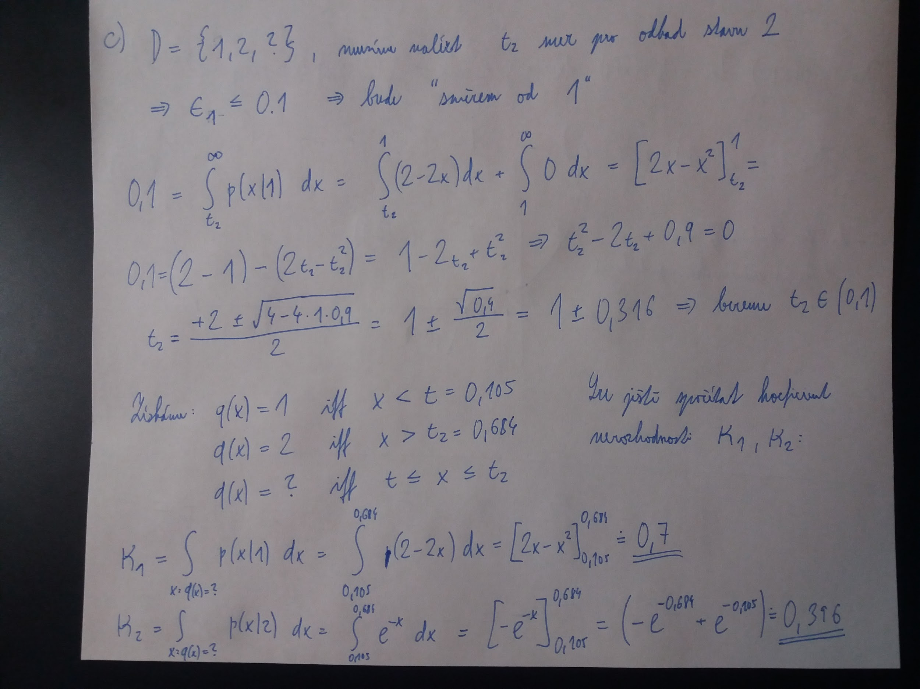

3)
SVM:
- jen pro data z RD
- trénovací množina může být libovolně velká, při klasifikaci se nevyužívá, pouze se z její části (tzv. support vektorů) vypočítá lineární klasifikátor q(x) = sign(wTx)
- dobře generalizuje, jelikož minimalizuje VC dimenzi maximalizací margin mezi třídami dat, díky konvexnosti rozhodovací funkce a QP optimalizaci nalezne globální optimum
- při učení stačí uchovávat skalární součiny všech xi, pro klasifikaci stačí uchovávat jediný vektor w z RD
- učení je závislé na velikosti trénovací množiny a rychlosti konvergence QP optimalizace, která kriticky závisí na počáteční inicializaci
- vliv odchýlených hodnot lze regulovat velikostí ztráty za špatně klasifikovaný bod C, ta určuje směr “úzký margin bez špatně klasifikovaných bodů (vyšší C)” vs “širší margin se špatně klasifikovanými body (nižší C)”
DT:
- pro jakékoliv prostory, i nenumerické, s různými hodnotami/měřítky v různých dimenzích, apod.
- trénovací množina může být libovolně velká, při klasifikaci se nevyužívá (klasifikace je sublineární vůči dimenzi dat)
- žádné záruky na generalizaci/optimalitu řešení
- při učení je potřeba uchovávat veškerá data, při klasifikaci pak již DT samotný (posloupnost otázek/rozhodnutí)
- učení je závislé na složitosti stromu, respektive nic jako učení neprobíhá, strom je pouze sestaven, při stavbě stromu lze dodržovat určitá pravidla pro jeho obecně lepší klasifikaci (TDIDT)
- odchýlené hodnoty lze jednoduše odchytávat jako speciální větve stromu

4)
Máme množinu B slabých klasifikátorů h(x). Vybíráme T slabých klasifikátorů z B do silného klasifikátoru H(x) = sign(Sumt=1..T αtht(x)), kde αt jsou nezáporné váhy.
Algoritmus:
- K trénovacím datům (xi, yi) přidáme váhu D1(i) = 1/N, xi z RD, yi = +-1, N = počet dat,
t = 1
- Najdeme nejlepší slabý klasifikátor z B minimalizací vážené ztráty:
ht = argminh z B єt(h), kde єt(h) = Sumi: h(i) != yi Dt(i)
- Pokud єt >= ½, ukonči (další klasifikátory už nepřináší zlepšení)
- Váha klasifikátoru ht je αt = ½ ln((1 - єt)/єt) (αt > 0 protože єt < ½)
- Přepočítáme váhy bodů: Dt+1(i) = Dt(i)*exp(-αtht(x)yi) / Zt, kde Zt je normalizační konstanta, aby Dt(i) bylo rozdělení, Zt = Sumi Dt(i)*exp(-αtht(x)yi) = 2*√(єt(1 - єt))
Váhy špatně klasifikovaných se zvětší, správně klasifikovaných se sníží.
- Pokud t < T, jdi na 2)
Odvození αt: chceme minimalizovat Zt:
Zt = Sumi Dt(i)*exp(-αtht(x)yi) = Sumi: ht(x) != yi Dt(i)*eαt + Sumi: ht(x) = yi Dt(i)*e-αt
∂Zt/∂αt = Sumi: ht(x) != yi Dt(i)*eαt + Sumi: ht(x) = yi Dt(i)*e-αt*(-1) = 0
∂Zt/∂αt = єt*eαt - (1 - єt)*e-αt = 0, odtud: єt*eαt = (1 - єt)*e-αt
e2*αt = (1 - єt)/єt, odtud: αt = ½ ln((1 - єt)/єt)
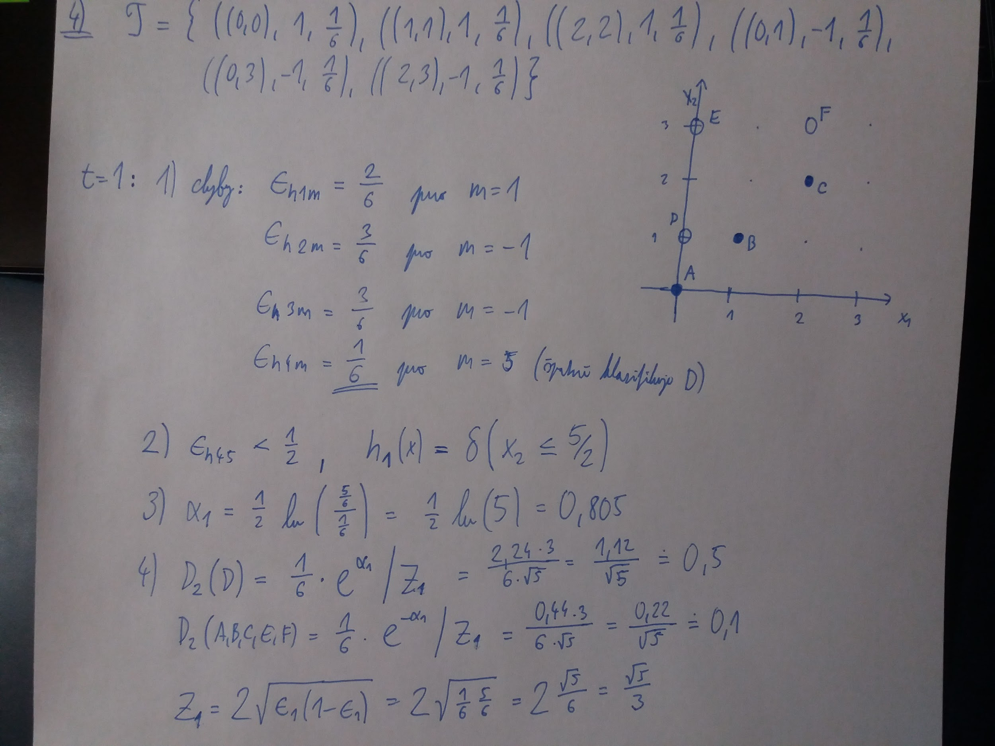
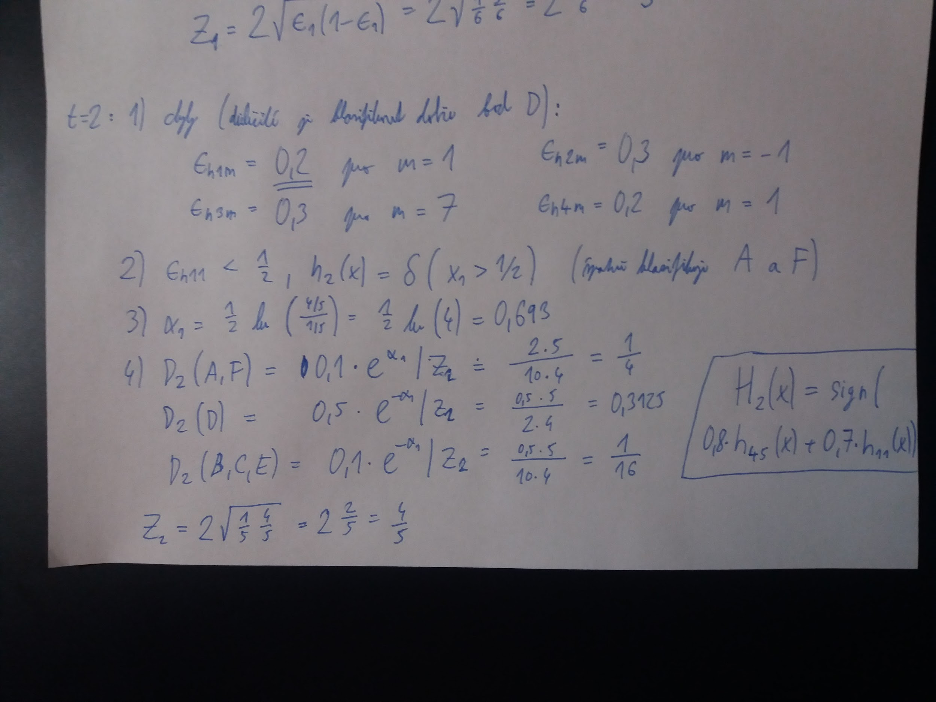
Zkouška 2015
(http://cmp.felk.cvut.cz/cmp/courses/recognition/Exam-questions/test_2015.01.09-eng.pdf)
1)
a)
Proběhlo celkově n hodů. Každý z nich bereme jako nezávislý, proto v každém byla pravděpodobnost q, že padne šestka, a 1-q že nepadne šestka. Víme, že nejdříve n-1-krát nepadla, pak jednou padla, proto daný vzoreček.
b)
qMLE = argmaxq p(n|q) = argmaxq (1-q)n-1q = argmaxq L(q)
l(q) = ln(L(q)) = (n-1)ln(1-q) + ln(q)
l’(q) = -(n-1)/(1-q) + 1/q = 0
(n-1)/(1-q) = 1/q
qn-q = 1-q, odtud qn = 1 a pak q = 1/n
c)
q < 1/nmax
d)
qMLE = argmaxq p(n|q) = argmaxq (1-q)nmax = argmaxq L(q)
l(q) = ln(L(q)) = nmax*ln(1-q)
l’(q) = -nmax/(1-q) = 0… nemá stacionární bod, musí nabývat extrému v krajním bodě:
q -> 1 => l(q) = nmax*ln(0) = -inf
q -> 0 => l(q) = nmax*ln(1) = 0
Což říká i intuice, že qMLE = 0, protože čím vyšší q, tím vyšší šance, že by se objevilo, jenže ono se neobjevilo vůbec
e)
Buď to bude qMLE co nám normálně vyjde, nebo krajní bod <0,1; 0,2>, který je blíž.
qMAP = argmaxq p(q|n) = argmaxq p(n|q)p(q) = argmaxq z 0,1...0,2 p(n|q) = argmaxq z 0,1...0,2 (1-q)n-1q = argmaxq z 0,1...0,2 L(q)
l(q) = ln(L(q)) = (n-1)ln(1-q) + ln(q)
…
qMLE = 1/n = 1/1 => qMAP = 0,2

2)
Máme třídy k z {1, …, K}. Známe p(x|k) pro všechny třídy. Chceme minimalizovat největší riziko na třídě (uvažujeme 0/1 ztrátovou funkci):
q* = argminq maxk Sumx: q(x) != k p(x|k) (případně integrál místo sumy u spojitých veličin)
V příkladu je předpokládám chyba a má to být: p(x|1) = 2*x (aby to integrovalo do 1).
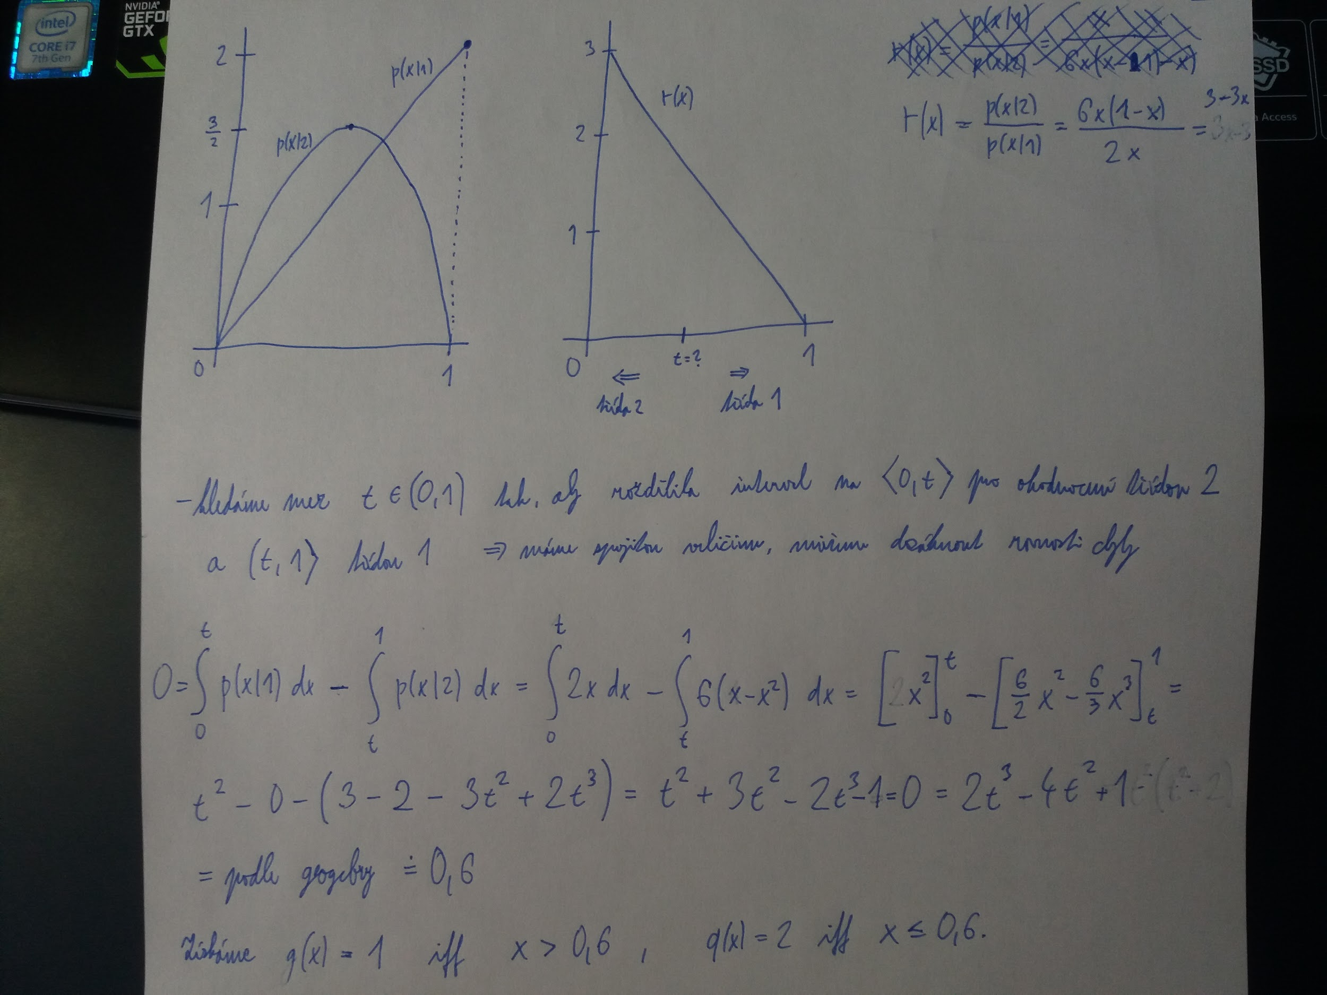

3)
Máme T = {xi}i=1..N, xi z RD. Chceme je rozdělit do K shluků (tříd) tak, abychom minimalizovali sumu vzdáleností bodů od center svých tříd. Tzn. hledáme K center ck:
(c1, …, cK)* = argmin(c1, …, cK) Sumi=1..N ||xi - ck||

Algoritmus:
- init (c1, …, cK) (například náhodně výběrem z T nebo pomocí KM++)
- každý bod zařadíme do třídy, jejíž centrum je mu nejblíž:
Tk = {xi : ||xi - ck|| <= ||xi - cj|| pro všechna j}
- updatujeme centra do těžiště jejich shluků:
ck = 1/|Tk| * Sumx z Tk x (nebo reinicializujeme, když je Tk prázdné)
- pokud se žádné Tk nezměnilo, ukonči, jinak jdi na 2)
a)
C = K*Cw + (min((X1, Y1), …, (XK, YK)) Sumi=1..n mink z 1..K ||(xi, yi) - (Xk, Yk)||) * Cp

b) + c)
Budeme iterativně postupovat pro K = 1, 2, …
Pro každé K vypočítáme C:
C = K*Cw + (min((X1, Y1), …, (XK, YK)) Sumi=1..n mink z 1..K ||(xi, yi) - (Xk, Yk)||) * Cp
min((X1, Y1), …, (XK, YK)) Sumi=1..n mink z 1..K ||(xi, yi) - (Xk, Yk)|| nalezneme upravený K-Means, který bude používat L2 euklidovskou normu bez kvadrátu:
- init (c1, …, cK) (například náhodně výběrem z T nebo pomocí KM++)
- každý bod zařadíme do třídy, jejíž centrum je mu nejblíž:
Tk = {xi : ||xi - ck|| <= ||xi - cj|| pro všechna j}
- updatujeme centra pomocí Weiszfeldova algoritmu (iterativní algoritmus), tj:
ck = argminc Sumx z Tk ||x - c||
- pokud se žádné Tk nezměnilo, ukonči, jinak jdi na 2)
Vztah K a ceny za studně je lineární a rostoucí, vztah K a ceny za trubky je nerostoucí. Přijde mi, že optimální K je poslední K, u kterého se celková cena C nezvýší oproti předchozí (viz. Problem 10.3 b) ze sbírky)
d)
Jako v předchozím bodě, ale upravíme KM algoritmus pro L1 Manhattanskou normu:
- init (c1, …, cK) (například náhodně výběrem z T nebo pomocí KM++)
- každý bod zařadíme do třídy, jejíž centrum je mu nejblíž:
Tk = {xi : ||xi - ck||1 <= ||xi - cj||1 pro všechna j}
- updatujeme centra do mediánu jejich shluku (pomocí upraveného quick sortu):
ck = argminc Sumx z Tk ||x - c||1
- pokud se žádné Tk nezměnilo, ukonči, jinak jdi na 2)

4)
SVM je lineární klasifikátor, nachází oddělující nadrovinu s největším možným marginem.
T = {(xi, yi)}i=1..N, yi = +-1
Jeho úkol je zřejmý v původním zápisu úlohy:
(w, b)* = argmaxw,b mini d(xi) za podmínky yi(wTxi + b) > 0, kde d(xi) je vzdálenost xi od nadroviny
Primární úloha:
(w, b)* = argminw,b ½||w||2 za podmínky yi(wTxi + b) >= 1
Používá se ale duální forma úlohy:
α* = argmaxα Sumi αi - ½ Sumi Sumj αiαjyiyixiTxj za podmínky α >= 0, Sumi yiαi = 0
Nenulová αi pak určují support vectory SV, které ovlivňují řešení:
w = Sumi z SV αiyixi, b = ysv - wTxsv
Rozhodujeme pak q(z) = sign(wTz + b).
Funkce v argmax je konvexní, maximalizaci tedy řešíme QP, které nám dá globální maximum. Rychlost učení velmi závisí na inicializaci.
SVM dobře generalizují, používají pouze skalární součiny dat, tzn. že jsou nezávislé na vstupní dimenzi, umí pracovat i s neseparabilními daty, při klasifikaci stačí znát pouze w a b, lze zobecnit pro oddělení nelineárně separovatelných dat pomocí dimension lifting a kernel triku.
SVM se složitě zobecňují pro oddělení více tříd a nehodí se do inkrementálního učení.

Neseparovatelná data:
Upravíme úlohy přidáním ztráty za špatnou klasifikaci bodu C:
Primární úloha:
(w, b)* = argminw,b ½||w||2 + C*Sumi ξi za podmínky yi(wTxi + b) >= 1 - ξi, ξi >= 0
Duální úloha:
α* = argmaxα Sumi αi - ½ Sumi Sumj αiαjyiyixiTxj za podmínky 0 <= α <= C, Sumi yiαi = 0

Při použití dimension lifting φ(x): RD -> RM nemusíme používat/znát přímo předpis mapování. Stačí znát kernel funkci K(x, y) = φ(x)Tφ(y). Tou lze nahradit například i mapování do teoreticky nekonečně dimenzionálních prostorů apod.
Učení SVM probíhá stejně, pouze duální úloha přijme kernel funkci:
α* = argmaxα Sumi αi - ½ Sumi Sumj αiαjyiyiK(xi, xj) za podmínky 0 <= α <= C, Sumi yiαi = 0
Klasifikace má dva způsoby:
- použijeme mapování φ(x):
Získáme w = Sumi z SV αiyiφ(xi), b = ysv - wTφ(xsv) a klasifikujeme
q(z) = sign(wTφ(z) + b)
To znamená, že musíme znát φ a klasifikace je zpomalena oproti lineární variantě výpočtem φ(z)
- použijeme kernel K(x, y):
b = ysv - Sumi z SV αiyiK(xi, xsv)
q(z) = sign(b + Sumi z SV αiyiK(xi, z))
To znamená, že si musíme pro klasifikaci pamatovat αi, yi, xi pro support vektory a klasifikace je zpomalena výpočtem Sumi z SV αiyiK(xi, z)

Sbírka příkladů
(https://cw.fel.cvut.cz/b201/_media/courses/be5b33rpz/labs/rpz_exercise_book.pdf)

1.1
Protože p(A|B)*p(B) = p(A ∩ B) = p(B ∩ A) = p(B|A)*p(A)

1.2
a)
p(rain) = 0,27
p(no rain) = 0,73
p(1) = 0,4
p(2) = 0,4
p(3) = 0,15
p(5) = 0,05
b)
p(1 nebo 2 | rain) = (p(1 | rain) + p(2 | rain)) / p(rain) = 0,14 / 0,27

1.3
Cancer = {yes, no}, Test = {positive, negative}. Víme:
p(+, y) = 0,98, p(-, y) = 0,02, p(-, n) = 0,97, p(+, n) = 0,03, p(y) = 0,001
a)
p(y, +) = p(+, y) * p(y) / (p(+, y) * p(y) + p(+, n) * p(n)) = 0,98*0,001/(0,98*0,001 + 0,03*0,999) = 0,0316
b)
p(n, -) = p(-, n) * p(n) / (p(-, n) * p(n) + p(-, y) * p(y)) = 0,97*0,999/(0,97*0,999 + 0,02*0,001) = 0,99998

1.4
D = (y, n), pro každé x můžeme spočítat parciální riziko R(x, q) = Sum_{k} p(k|x)*W(k, q(x))
a)
R(x, q_{yes}) = 0,4*0 + 0,2*C + 0,2*C + 0,2*C = 0,6*C
R(x, q_{no}) = 0,4*C + 0,2*0 + 0,2*0 + 0,2*0 = 0,4*C
Nižší Bayesovské riziko je pro volbu "no"
b)
R(x, q_{yes}) = 0,4*0 + 0,2*C/2 + 0,2*C/2 + 0,2*C/2 = 0,6*C/2 = 0,3*C
R(x, q_{no}) = 0,4*C + 0,2*0 + 0,2*0 + 0,2*0 = 0,4*C
Nižší Bayesovské riziko je pro volbu "yes"

1.5
a)
Počítáme parciální riziko q*(x) = argmin_{q} R(q, x)
R(q, x) = Sum_{k z K} p(k|x)*W(k, q(x))
= R(d, x) = Sum_{k z K} p(k|x)*W(k, d) = Sum_{k != d} p(k|x)*1 = 1 - p(d, x)
argmin_{q} R(q, x) = argmin_{d} (1 - p(d, x)) = argmax_{d} p(d, x)

b)
D = K = (0,1). Bayesovské rozhodování q(x) lze vyvodit ze zlomku aposteriorních pravděpodobností.
q₀(x) = 0, parciální riziko R(x, q₀) = Sum_{k != d} p(k|x)*1 = p(1|x)
q₁(x) = 1, parciální riziko R(x, q₁) = Sum_{k != d} p(k|x)*1 = p(0|x)
Bereme menší riziko, což lze vyčíst už předem ze zlomku p(0|x)/p(1|x).
Pokud p(0|x)/p(1|x) >= 1, volíme 0, jinak volíme 1.
Po dosazení p(0|x) = p(x|0)p(0)/p(x) a p(1|x) = p(x|1)p(1)/p(x) získáme:
p(x|0)p(0) / p(x|1)p(1) >= 1 a odtud p(x|0)/p(x|1) >= p(1)/p(0) = const = Ө
c)
p(x|0) = 1/(sqrt(2*pi)*σ₀) * exp(-(x - μ₀)²/(2*σ₀²)), obdobně pro p(x|1).
p(0|x)/p(1|x) = p(x|0)*p(0)/(p(x|1)*p(1)) =
= σ₁*p(0)/(σ₀*p(1)) * exp(- (x - μ₀)²/(2*σ₀²) + (x - μ₁)²/(2*σ₁²))
p(0|x)/p(1|x) <> 1 je ekvivalentní s ln(p(0|x)/p(1|x)) <> 0,
neboli q(x) = 0 iff p(0|x)/p(1|x) >= 1 iff ln(p(0|x)/p(1|x)) >= 0
ln(p(0|x)/p(1|x)) = 0 = - (x - μ₀)²/(2*σ₀²) + (x - μ₁)²/(2*σ₁²) + ln(σ₁*p(0)/(σ₀*p(1))
0 = - σ₁²*(x - μ₀)² + σ₀²*(x - μ₁)² + 2*σ₀²*σ₁²*ln(σ₁*p(0)/(σ₀*p(1))
0 = - σ₁²*(x² - 2*μ₀*x + μ₀²) + σ₀²*(x² - 2*μ₁*x + μ₁²) + 2*σ₀²*σ₁²*ln(σ₁*p(0)/(σ₀*p(1))
0 = (σ₀² - σ₁²)*x² + 2*(σ₀²*μ₁ - σ₁²*μ₀)*x + σ₀²*μ₁² - σ₁²*μ₀² + 2*σ₀²*σ₁²*ln(σ₁*p(0)/(σ₀*p(1)) = ax²+bx+c

1.6
Oblacnost O = {1,2,3,4}
Vypočítal jsem:
p(rain|1) = 0,05, p(rain|2) = 0,3, p(rain|3) = 0,6, p(rain|4) = 0,8
Pro rozhodnuti mi vysla rizika (p = pravdepodobnost deste)
R(umbrella) = 0 + 5(1 - p) = 5 - 5p
R(no umbrella) = 10p - 2(1 - p) = 12p - 2
R(100) = 5p - 0 = 5p
Vysla mi optimalni reseni:
O = 1: no umbrella (s ocekavanou ztratou -1,4)
O = 2: 100 (s ocekavanou ztratou 1,5)
O = 3: umbrella (s ocekavanou ztratou 2)
O = 4: umbrella (s ocekavanou ztratou 1)

1.7
a)
3 bity musely být 000, 011, 101 nebo 110. Pro dane pravdepodobnosti mame:
000 = 0,7*0,6*0,3 = 0,126
011 = 0,7*0,4*0,7 = 0,196 s pravděpodobností 0,196/0,484 = 0,405
101 = 0,3*0,6*0,7 = 0,126
110 = 0,3*0,4*0,3 = 0,036
b)
R(request again) = 0,405 * “zbytečný request” = 0,405 * C
R(skip) = 0,595 * “přehlédnout chybu” = 0,595 * 100 * C
Určitě se vyplatí request again

1.8
Máme p(k) = ⅓, pravděpodobnosti p(k|x) = p(x|k)*p(k) = p(x|k)/3:
p(1|0) = 0,399/3 = 0,133, p(2|0) = 0,199/3 = 0,066, p(3|0) = 0,065/3 = 0,022
p(1|1) = 0,242/3 = 0,081, p(2|1) = 0,176/3 = 0,059, p(3|1) = 0,121/3 = 0,040
(přepsal jsem se a mám třídy 0,1,2 místo 1,2,3)
a) W = 0/1, x = 0
R(x = 0, q(x) = 0) = 0,133*0 + 0,066*1 + 0,022*1 = 0,088
R(x = 0, q(x) = 1) = 0,133*1 + 0,066*0 + 0,022*1 = 0,155
R(x = 0, q(x) = 2) = 0,133*1 + 0,066*1 + 0,022*0 = 0,199
Bereme nejmenší parciální riziko, takže q(x) = 0
b) W = 0/1, x = 1
R(x = 1, q(x) = 0) = 0,081*0 + 0,059*1 + 0,040*1 = 0,099
R(x = 1, q(x) = 1) = 0,081*1 + 0,059*0 + 0,040*1 = 0,121
R(x = 1, q(x) = 2) = 0,081*1 + 0,059*1 + 0,040*0 = 0,140
Bereme nejmenší parciální riziko, takže q(x) = 0
c) W = 0/1/2, x = 0
R(x = 0, q(x) = 0) = 0,133*0 + 0,066*2 + 0,022*1 = 0,154
R(x = 0, q(x) = 1) = 0,133*2 + 0,066*0 + 0,022*1 = 0,288
R(x = 0, q(x) = 2) = 0,133*1 + 0,066*1 + 0,022*0 = 0,199
Bereme nejmenší parciální riziko, takže q(x) = 0
b) W = 0/1/2, x = 1
R(x = 1, q(x) = 0) = 0,081*0 + 0,059*2 + 0,040*1 = 0,158
R(x = 1, q(x) = 1) = 0,081*2 + 0,059*0 + 0,040*1 = 0,202
R(x = 1, q(x) = 2) = 0,081*1 + 0,059*1 + 0,040*0 = 0,140
Bereme nejmenší parciální riziko, takže q(x) = 2

Pravděpodobnost špatného rozhodnutí při W = 0/1, x = 1:
Rozhodli jsme pro d = 1. p(k != d) = (p(2|x) + p(3|x))/(p(1|x) + p(2|x) + p(3|x)) = 0,4375.

Řešení z Pattern Recognition Exercise Book (B4B33RPZ/BE5B33RPZ) (str.22-23):
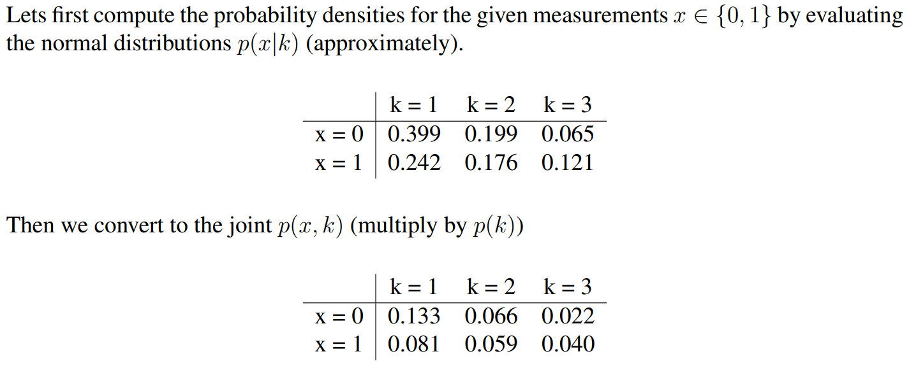
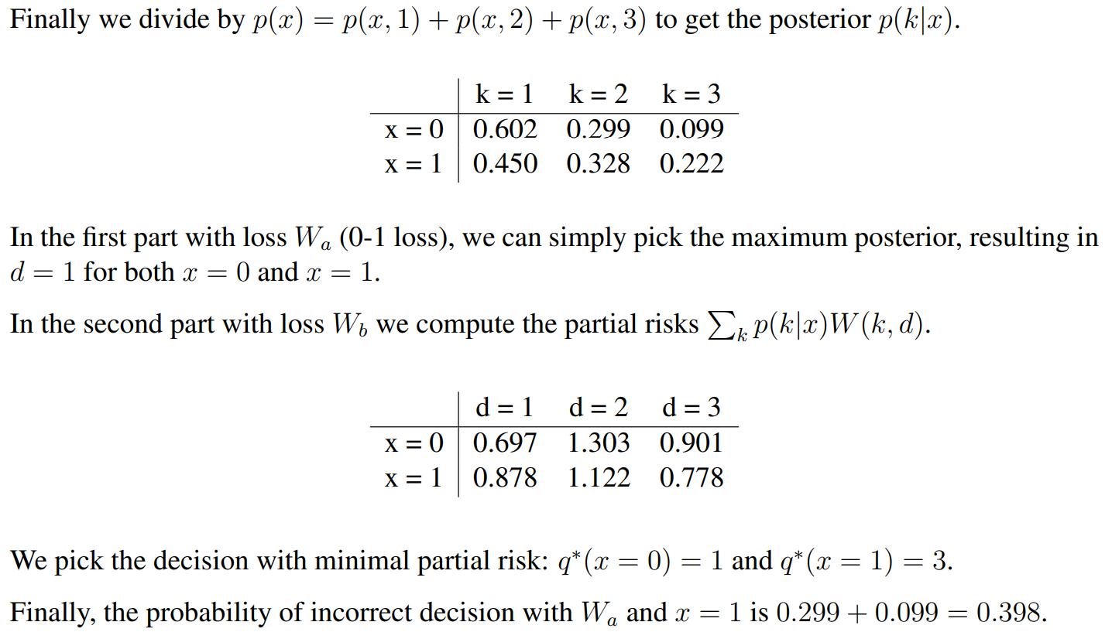

1.9
a)
K = {0, 1, ..., K}, X = {1, 2, ..., K}, D = {yes, no}
b)
Nejsem si jistý, ale tak snad, dává mi to smysl.
p(k >= K/2) = q^{K/2}
p(k >= K/2 | x) = q^{K/2 - x} iff x < K/2
= 1 iff x >= K/2
c)
q(x) = n iff x < K/2 && q^{K/2 - x} < ½
= y iff x < K/2 && q^{K/2 - x} >= ½
= y iff x >= K/2

2.1
Uděláme si poměr p(x|M)/p(x|F):

0,056 (11) | 0,034 (12) | 0,117 (9) | 0,647 (7)
0,065 (10) | 0,237 (8) | 2,814 (3) | 2,235 (4)
2 (5) | 1,75 (6) | inf (1) | inf (2)

Nejdříve vycházíme z toho, že vše klasifikujeme jako ženy. Postupně klasifikujeme jako muže x od nejvyšších poměrů, při tom kontrolujeme abychom nepřesáhli 0,2 u součtu p(x|D) těchto x.
Získáme:
є_{D} = 0 + 0 + 0,145 + 0,017 + 0,001 + 0,008 + 0,017 = 0,188
є_{N} = 0,011 + 0,005 + 0,011+ 0,005 + 0,071 = 0,103
Pak lze určit mez z (0,237; 0,647), např. Ө = 0,4 a rozhodovat:
x ohodnotit jako muže iff p(x|M)/p(x|F) > Ө
x ohodnotit jako ženu iff p(x|M)/p(x|F) < Ө
Buď skončíme takto, nebo lze optimum ještě vylepšit randomizací. Máme možnost ještě ohodnotit 0,2 - 0,188 = 0,012 žen špatně => další x na řadě (8) má u žen p(x|D) = 0,299. Proto u x (8) můžeme ohodnotit 0,012/0,299 = 0,04 = 4% vzorků jako muže, čímž získáme:
є_{D} = 0 + 0 + 0,145 + 0,017 + 0,001 + 0,008 + 0,017 + 0,04*0,299 = 0,2
є_{N} = 0,011 + 0,005 + 0,011+ 0,005 + 0,96*0,071 = 0,100

2.2
Nejhorší případ úspěšnost strategie q je, když třída k, která má vyšší є_{k}(q) (tzn. při trénování bylo p(k) < p(druhá k)), bude mít při testování p(k) = 1.
a)
R(q) = Sum_{k z K} Int_{x z X} p(x,k)*W(k, q(x)) = Sum_{k z K} p(k) Int_{x z X} p(x|k)*W(k, q(x))
R(q, π) = π * Int_{x z X} p(x|1)*W(1, q(x)) + (1 - π) * Int_{x z X} p(x|2)*W(2, q(x)) = π*є₁ + (1 - π)*є₂
R(q, π) = π*(є₁ - є₂) + є₂, kde є_{k} je ztráta na třídě k
R(q) roste s π iff є₁ > є₂, R(q) je konst. iff є₁ = є₂, R(q) klesá s π iff є₁ < є₂
b)
R(q, π) je lineární funkce π, extrému nabývá v krajním bodě definičního oboru <0, 1>
(v případě konstantní funkce je nezávislá na změny π a extrém je kdekoliv v <0, 1>)
c)
max_{π z {0,1}} (є₂ + (є₁ - є₂)*π) = max{є₁, є₂}
Po úpravě na 0/1 loss mame є₁ = Int_{x: g(x) != 1} p(x|1). Chceme minimalni bayesovske riziko, neboli minimalizujeme max z techto integralu, coz je minimax.
d)
R(q) je konstantní kdyz є₁ = є₂. To je presne kdyz se chyba na obou tridach rovna, neboli jsme dosáhli minimálního maxima (dalsi snizeni chyby na jedne ze tříd by znamenalo zvyseni druhe).

2.3
a)
q* = argmin_{q} є_{q}(N) za podmínky є_{q}(D) <= є,
kde є_{q}(N) = Sum_{x: q(x) = D} p(N|x), є_{q}(D) = Sum_{x: q(x) = N} p(D|x) a є je určená mez.
b)
Hledáme mez θ poměru p(x|N)/p(x|D) = r(x) tak, abychom rozhodovali
x ohodnotit jako N iff r(x) >= θ
x ohodnotit jako D iff r(x) < θ
r(x) = 1/(x + 0,5) je klesající funkce na <0, 1>, pozorování blíže k 0 budeme označovat za N, blíže k 1 za D. Chceme abychom ohodnotili špatně 10% D stavů, neboli
0,1 = Int_{0 < t < H}(t + 0,5) dt = [0,5*t² + 0,5t]₀^{H} = 0,5*H² + 0,5*H - 0
0 = H² + H - 0,2, H_{1,2} = - 0,5 土 0,67, ale chceme H z <0, 1>, takže H = 0,17
θ pak získáme jako 1/(0,17 + 0,5) = 1,5, takže hodnotíme:
x ohodnotit jako N iff r(x) >= θ = 1,5
x ohodnotit jako D iff r(x) < θ = 1,5

2.4
a)
q* = argmin_{q} max_{k} є_{q}(k), kde є_{q}(k) = Int_{x: q(x) != k} p(x|k) je chyba na k-te tride
b)
Máme jednu mez θ pro r(x) = p(x|1)/p(x|2). Po proložení grafu r(x) konstantním x = θ máme ale dva průsečíky, které dělí x na 3 intervaly <-1, t₁), <t₁, t₂>, (t₂, 1>, navíc díky symetrii víme, že t₁ = - t₂.
c)
U minimaxu u dvou tříd se spojitými pozorování víme, že optimum je v situaci kdy є_{q}(1) = є_{q}(2). Díky symetrii se navíc může omezit na interval <0, 1>, kde nalezneme mez t, kterou poté promítneme jako -t do <-1, 0>.
Na <0, 1> máme p(x|1) = x, p(x|2) = 1 - x. r(x) = p(x|1)/p(x|2) = x/(1 - x) je rostoucí, proto x blíže k 0 budeme hodnotit jako 2, blíže k 1 (a na druhé straně blíže k -1) jako 1.
Hledáme t tak, aby:
Int_{0 < x < t} x dx = Int_{t < x < 1} (1 - x) dx
0 = [0,5*x²]₀^{t} - [x - 0,5*x²]_{t}¹
0 = (0,5*t² - 0) - (1 - 0,5 - t + 0,5*t²) = 0,5*t² - 0,5 + t - 0,5*t² = t - 0,5 = 0, odkud t = 0,5
Meze pro x jsou t₁ = -0,5 a t₂ = 0,5
Mez pro r(x) je θ = p(t|1)/p(t|2) = 0,5/(1 - 0,5) = 1
Získáváme klasifikátor:
q(x) = 1 iff r(x) > 1 iff x je z <-1, -0.5) U (0.5, 1>
q(x) = 2 iff r(x) <=1 iff x je z <-0.5, 0.5>
Chyba na třídách є_{q}(1) = є_{q}(2) = 2*Int_{0 < x < 0,5} x dx = 2*[0,5*x²]₀^{0,5} = 2*(⅛ - 0) = ¼

3.1
a)
Model bude mít jeden parametr p z <0, 1>, p(H) = p, p(T) = 1 - p, K = {H, T}, T = (H,H,H,T,T)
L(p) = p(T|p) = Prod_{i od 1 do N} p(x_{i}) = Prod_{k z K} p(k)^{nk} = p^{nH}*(1 - p)^{nT}
l(p) = n_{H}*ln(p) + n_{T}*ln(1 - p)
l'(p) = n_{H} / p + n_{T} * (-1) / (1 - p) = 0
Získáme: n_{H} / p = n_{T} / (1 - p), odkud 1 - p = p*n_{T}/n_{H} a p = n_{H} / (n_{H} + n_{T}),
coz pro n_{H} = 3, n_{T} = 2 dava p = 3/5
b)
Tady nu = ղ:
p(H) = 1 / (1 + e^{-nu}), odkud p(T) = 1 / (1 + e^{nu})
L(nu) = Prod_{k z K} p(k)^{nk} = 1 / ((1 + e^{-nu})^{nH} * (1 + e^{nu})^{nT})
l(nu) = - ln((1 + e^{-nu})^{nH} * (1 + e^{nu})^{nT}) = - nH*ln(1 + e^-nu) - nT*ln(1 + e^nu)
l'(nu) = -n_{H}*e^{-nu}*(-1)/(1 + e^{-nu}) - n_{T}*e^{-nu}/(1 + e^{nu}) = 0
n_{H}*e^{-nu} / (1 + e^{-nu}) = n_{H}*e^{nu} / (1 + e^{nu})
n_{H}/(1 + e^{nu}) = n_{H}/(1 + e^{-nu})
Pak přes roznasobeni a kvadratickou rovnici 2*e^{2nu} - e^{nu} - 3 = 0 k e^{nu} = 3/2 a p(T) = 2/5

Ta sigmoid funkce je logistická regrese, rozhoduje pomocí lineární funkce poměru p(1|x)/p(2|x). Lze použít pouze u některých problémů a tento (multinomiální naivní Bayes) je jedním z nich, dále normální rozdělení se stejnou kovarianční maticí a nezávislé binární vstupní vektory.
Problém by asi teoreticky nastal při p(H) = 0 nebo 1, protože obor hodnot sigmoidy je (0, 1).

3.2
a)
To znamena, ze ponožku vratime po vytazeni zpatky
b)
p*p
c)
l(N = 10, R = 2) = (10 nad 2)*p²*(1 - p)⁸
l(N, R) = (N nad R)*p^{R}*(1 - p)^{N-R}
d)
L(p) = p^{R}*(1 - p)^{N-R}
l(p) = R*ln(p) + (N-R)*ln(1-p)
l'(p) = R/p - (N - R)/(1 - p) = 0, což vede na p = R/N

3.3
a)
L(μ, Σ) = Prod_{x z T} p(x)
L(μ, Σ) = Prod_{x z T} (2*π)^{-d/2}*(det(Σ))^{-1/2}*e^(-1/2*(x-μ)^{T}*Σ^{-1/2}*(x-μ))
l(μ, Σ) = Sum_{x z T} (- ½*ln((2*π)^{d} * det(Σ)) - ½*(x-μ)^{T}*Σ^{-1/2}*(x-μ))
l(μ, Σ) = Sum_{x z T} (- ½*ln((2*π)^{d} * det(Σ)) - ½*x^{T}*Σ^{-1/2}*x + x^{T}*Σ^{-1/2}*μ - ½*μ^{T}*Σ^{-½}*μ)
l’(μ, Σ)_{μ} = Sum_{x z T} (x^{T}*Σ^{-1/2} - μ^{T}*Σ^{-1/2}) = 0
Sum_{x z T} x^{T}*Σ^{-1/2} = N*μ^{T}*Σ^{-½} (Σ^{-½} musí mít inverzi)
1/N * Sum_{x z T} x = μ

b)

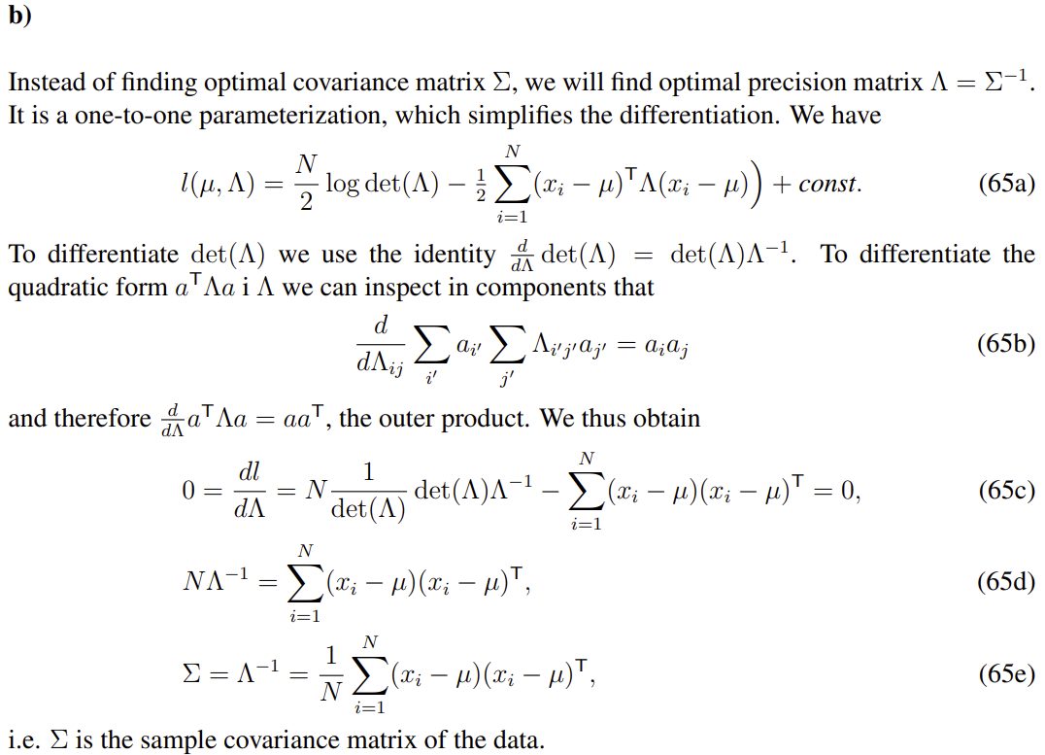

3.4
a)
L(h) = p(T|h) = Prod_{1 <= i <= N} h*e^{-h*ti}
l(h) = Sum_{1 <= i <= N} ln(h*e^{-h*ti}) = n*ln(h) - Sum_{1 <= i <= N} h*t_{i}
l'(h) = n/h - Sum_{1 <= i <= N} t_{i} = 0, odtud h = n/(Sum_{1 <= i <= N} t_{i}) = (ar. průměr)⁻¹
b)
Expected lifetime je stredni hodnota t = E(t) = Integral_{-inf, inf} t*p(t) dt
E(t) = Integral_{-inf, inf} t*1/θ*e^{-t/θ} dt = | per partes: u = t -> u’ = 1, v’ = e^{-t/θ} -> v = e^{-t/θ}*-θ | =
[-θ*t*e^{-t/θ}]₀^{inf} - 1/θ*Integral_{-inf, inf} -θ*e^{-t/θ} dt = 0 + Integral_{-inf, inf} e^{-t/θ} dt = [-θ*e^{-t/θ}]₀^{inf} = θ
θ rika za jak dlouho se rozbije prumerne žárovka, h rika kolik žárovek se rozbije za
jednotku casu.
c)
h* = argmax_{h} p(h|T)
p(h|T) = p(T|h)*p(h) = e^{-h} * Prod_{i} h*e^{-h*ti}
ln(p(T|h)*p(h)) = -h + Sum_{i} ln(h*e^{-h*ti}) = -h + n*ln(h) - h*Sum_{i} t_{i}
derivace = -1 + n/h - Sum_{i} t_{i} = 0, odtud h_{MAP} = n/(1 + Sum_{i} t_{i})
Ocekavana zivotnost O = ar. prumer + 1/n

3.5
a)
Z predchoziho prikladu mame h = n/(Sum_{i} t_{i}) = 3 / 600 = 1 / 200 = 0.005
b) ?????
Nevim jak na to vubec teda

3.6
a)
L(θ) = 1 / θ^{n}, max L(θ) pro θ -> 0, ale θ >= max_{i} x_{i}, proto θ = max_{i} x_{i}
b)
Ano, protoze jsme pravděpodobně neviděli maximální číslo.
c)
θ <= M, p(θ) = 1/M (uniformní rozdělení)
p(θ|T) = p(T|θ)*p(θ) = 1 / (θ^{n} * M), coz zas vede na θ = max_{i} x_{i}
d) ?????
Aposteriorní rozdělení je na <max_{i} x_{i}; inf), s tim ze nizsi hodnoty jsou pravdepodobnejsi
Nevím, jestli chtějí přímo vzorec, pak p(θ|T) = p(T|θ)*p(θ), kde ale p(θ) nevím jak popsat, možná se dá zanedbat, protože pokud je θ náhodná veličina, každá hodnota má stejnou pravděpodobnost
θ* = argmin_{θ} R(θ) = argmin_{θ} Integral_{max xi, inf} p(t|T)*(t - θ)² dt
Podle wikipedie (Bayes estimator - Wikipedia) by to mělo být θ* = Integral_{max xi, inf} θ*p(θ|T) dt = Integral_{max xi, inf} θ/θ^{n} dt = Integral_{max xi, inf} θ^{-n+1} dt =
[1/(-n+2)*θ^{-n+2}]_{max xi}^{inf} = inf, což je asi kravina (bral jsem zde ten zanedbaný p(θ), viz výše)

4.1 (4. slide 4. přednášky)
L(d) = p(T|d) = Prod_{1 <= i <= K} d_{i}^{ni}
l(d) = Sum_{1 <= i <= K} n_{i}*ln(d_{i}), Sum_{1 <= i <= K} di/K = 1
Lagrange = Sum_{1 <= i <= K} n_{i}*ln(d_{i}) +λ’*((Sum_{1 <= i <= K} d_{i}) - K)
Derivace Lagrange podle d_{i} = n_{i}/d_{i} + λ’ = 0, odtud n_{i}/d_{i} = λ = konst, d_{i} = n_{i}/λ
Víme Sum_{1 <= i <= K} d_{i} = K, odtud Sum_{1 <= i <= K} n_{i} / λ = K, což je N / λ = K
Máme λ = N / K, takže d_{i} = n_{i}/λ = K*n_{i}/N

4.2
Máme trénovací data T = {(x_{i}, k_{i})}. Pro testovanou hodnotu x nalezneme K nejblizsich
x_{j} z T. Pro x volíme třídu k takovou, ktera ma mezi x_{j} vetsinu.
Plusy:
- jednoduchost (při naivní implementaci)
Mínusy:
- přefitovává se
- časová náročnost (při naivní implementaci prochází trénovací body lineárně, lze zlepšit použitím k-d stromů a/nebo pravděpodobnostními zárukami nejbližšího souseda)
- paměťová náročnost (při naivní implementaci potřebuje všechny trénovací body, jde zlepšit redukcí trénovací množiny)
1-NN: nejblizsi je (4.5, A), volíme A
3-NN: nejblizsi jsou (4.5, A), (6, B) a (3, B), volíme B
5-NN: nejblizsi jsou (4.5, A), (6, B) a (3, B), (2, A) a (1.5, A), volíme A

4.3
Algoritmus:
- Začínáme na indexu vstupních vektorů d = 1 (beru v matice one-indexed), aktuální data = trénovací množina
- Pokud počet aktuálních dat je 1, ukonči větev rekurze.
- Najdeme medián aktuální části dat podle d-tého indexu a rozdělíme data na dvě části a ty dáme do větví aktuálního uzlu
- Rekurzivně pokračujeme do větví krokem 2) a s indexem d+1 (modulo D)
Vytvoření k-D stromu:
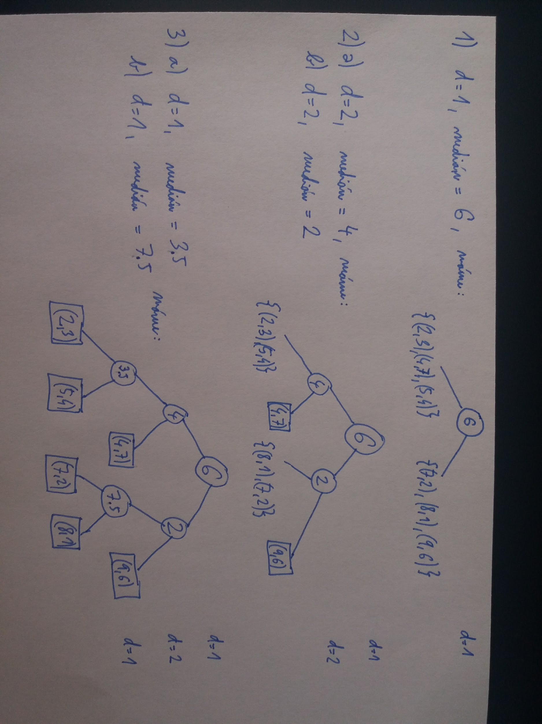
Hledání NN:
Máme bod (x, y). Procházíme od kořene dolů, vždy se vydáváme do té větve, kam nás zavede hodnota x nebo y podle d a větvící nerovnosti v dané hloubce. Při každém zanoření se nám u druhé (nenavštívené) větve určí nejbližší možný soused v ní. Po doražení do listu máme horní odhad nejbližší souseda. Navštívíme ty větve, kde mohou být bližší sousedi.

Příklad (k-D ušetřilo porovnávání s (2, 3) a (8, 1), což není moc teď zrovna, ale při větších množinách to samozřejmě je v průměru více znát):
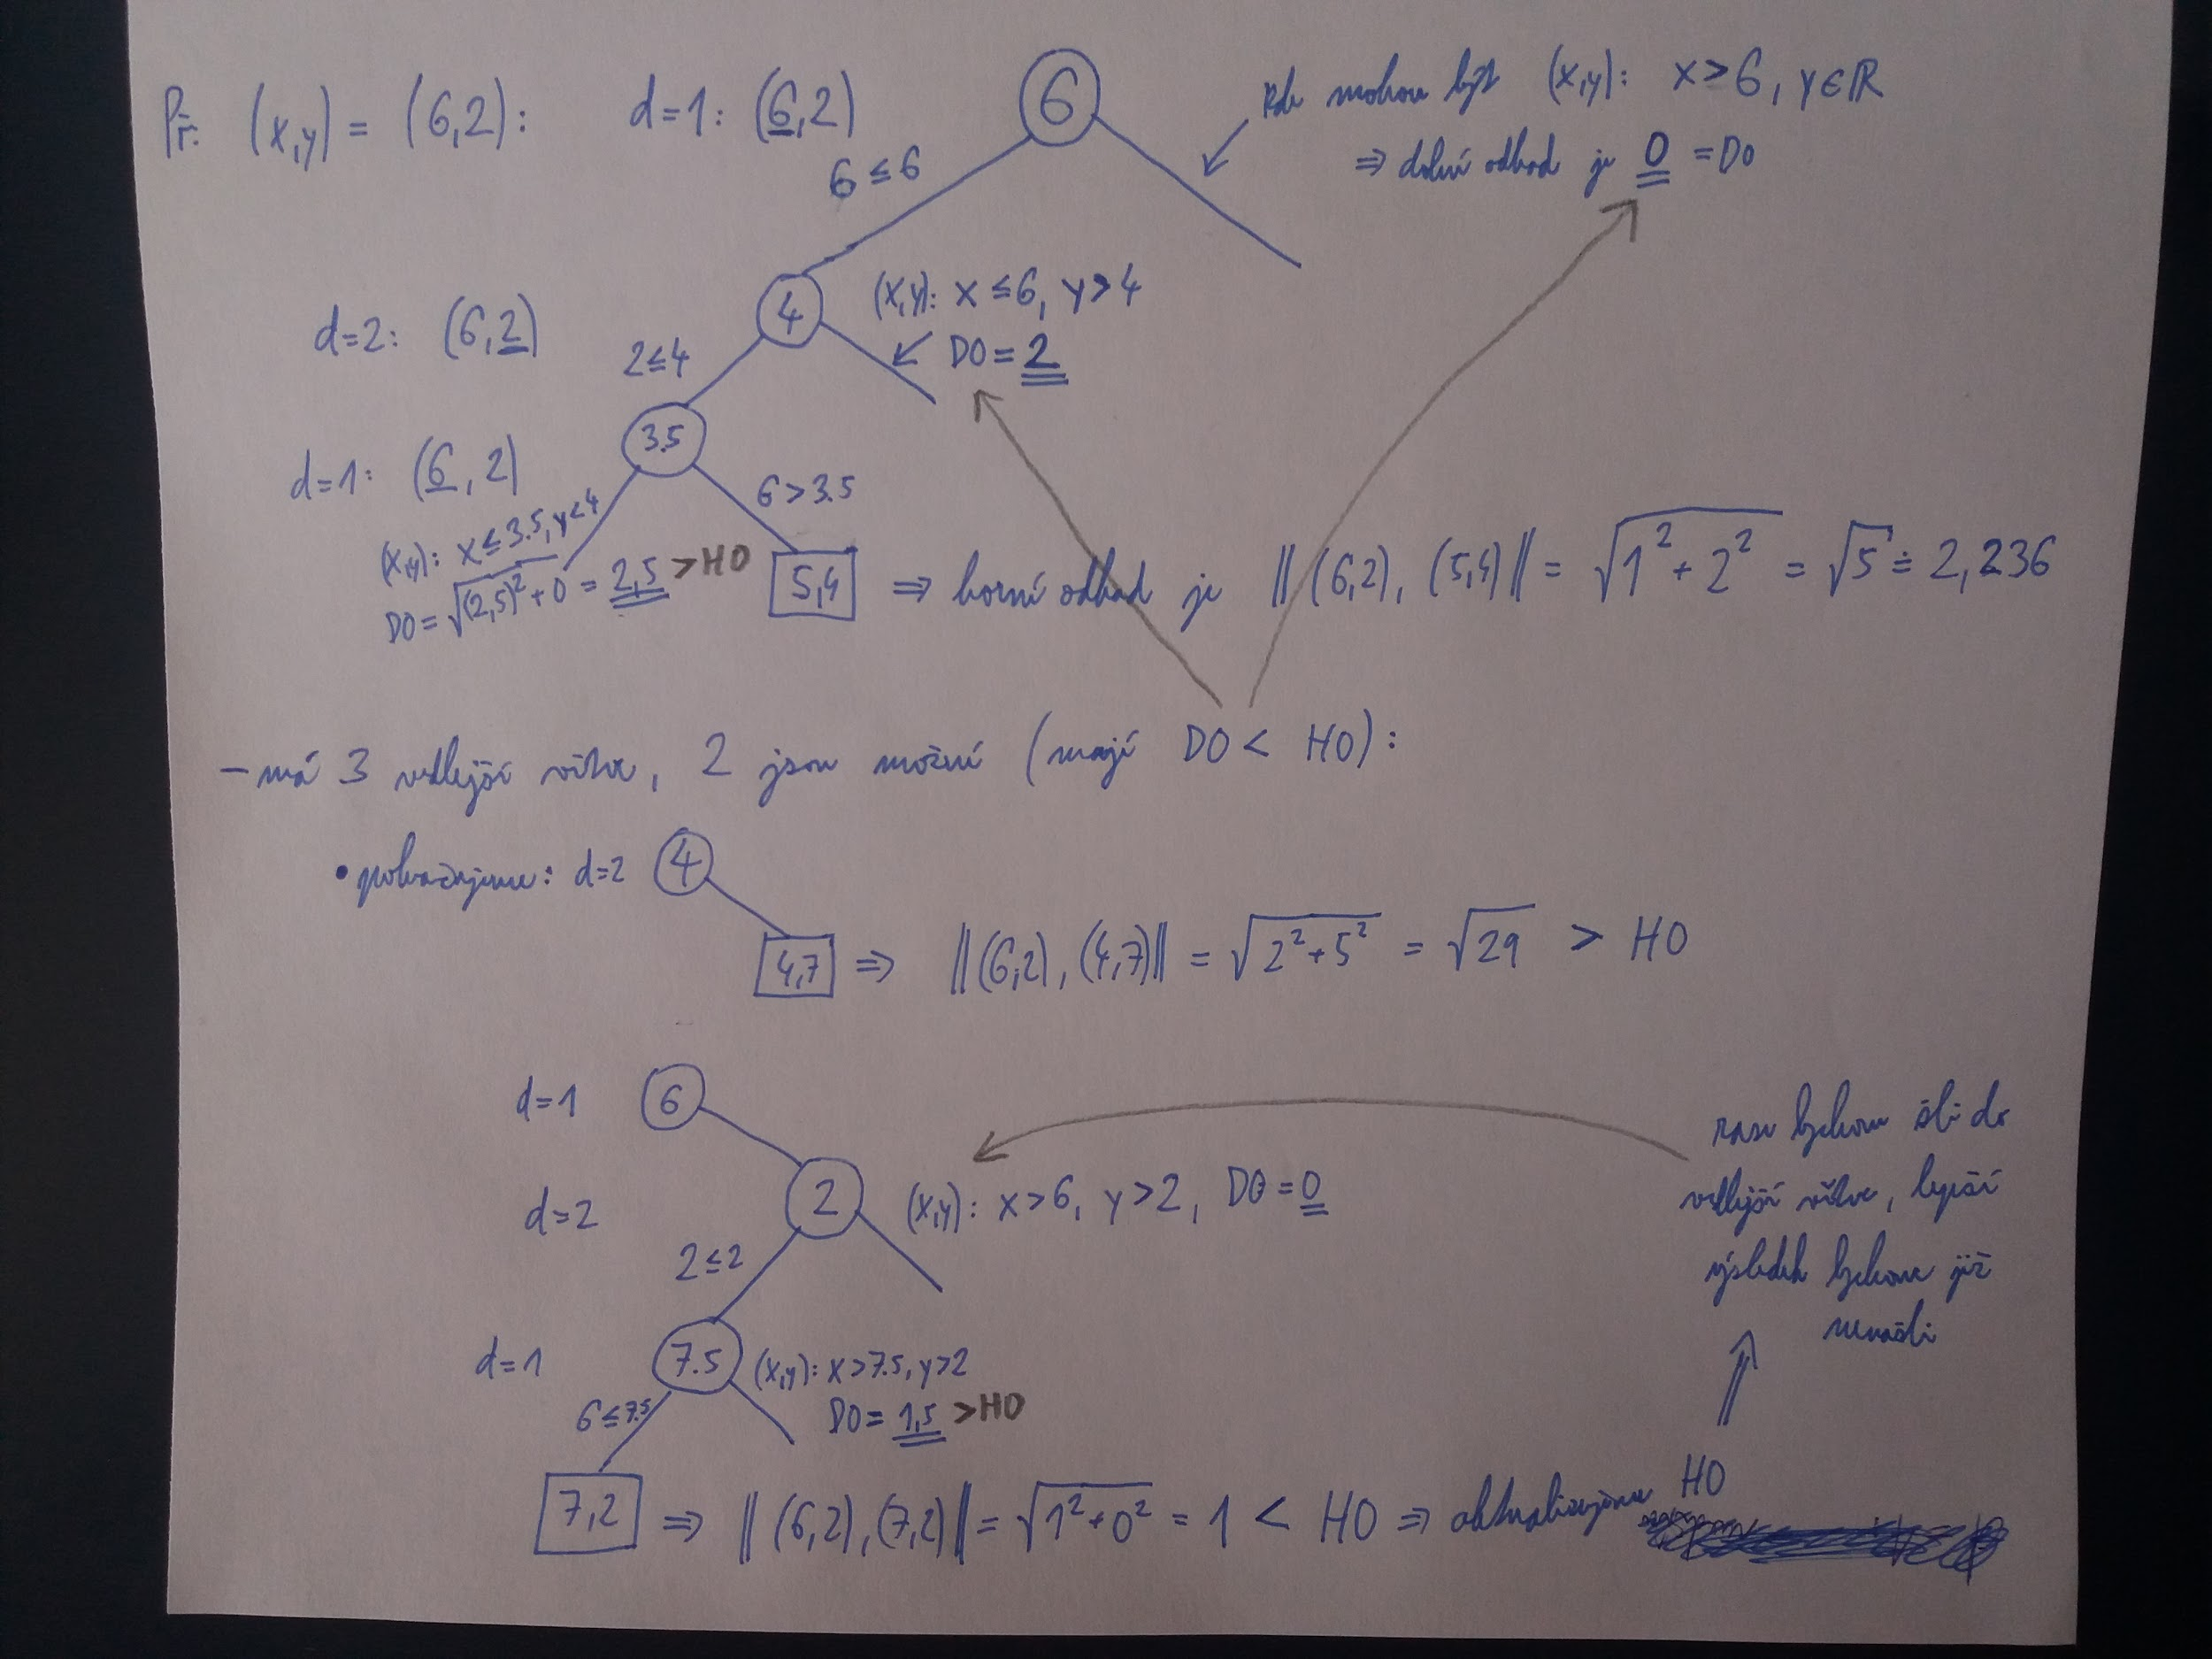

4.4
Integrál pod kombinací všech jádrových funkcí musí být 1, proto do každého bodu nevložíme obdélník s výškou ½, ale s výškou 1/(2*N) = 1/12:
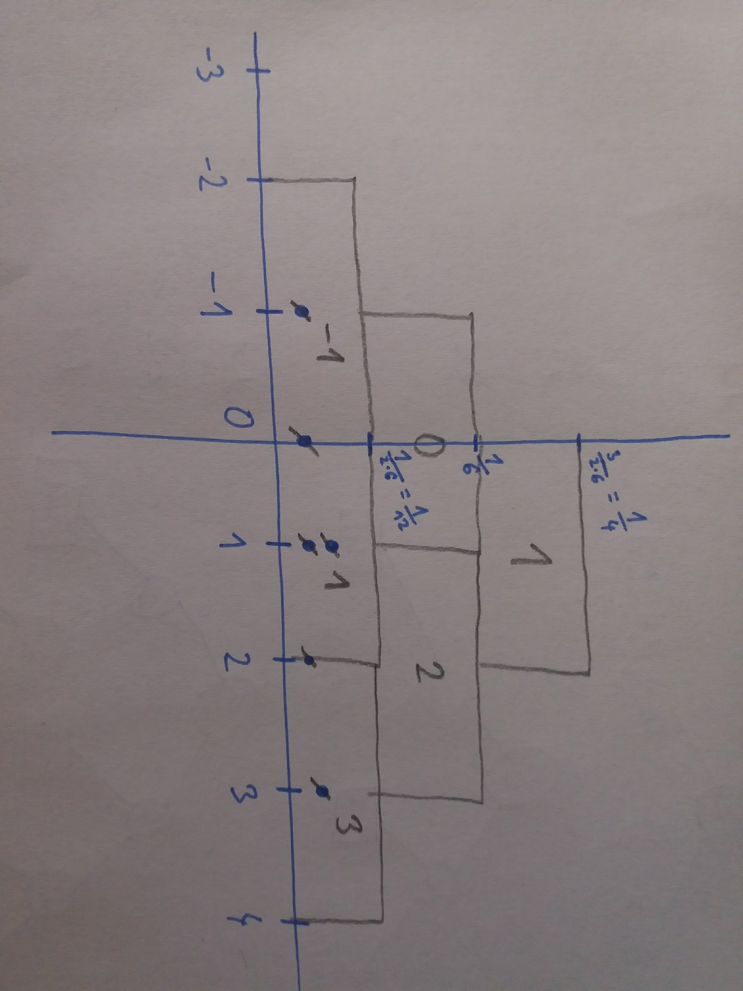

4.5 ?????
Mame Lagrange = Sum_{i} Sum_{j} K_{ij}/K_{i} * log(π_{j}*K_{i}) + h'*(Sum_{i} π_{i} - 1)
“Derivace Lagrange podle π_{j}” = Sum_{i} K_{ij}/(K_{i}*π_{j}) + h' = 0
Odtud π_{j} = 1/h * Sum_{i} K_{ij}/K_{i} (h = -h')
Po dosazení do Sum_{i} π_{i} = 1 mame h = Sum_{i} Sum_{j} K_{ij}/K_{i}
5.1
a)
Pres p(1|x)/p(-1|x) = e^{w*x} získáme p(1|x) = 1 / (1 + e^{-w*x}), p(-1|x) = 1 / (1 + e^{w*x})
b) (slide 18-20, 5. přednáška)
p(x, k) = p(k|x)*p(x) -> ln(p(x, k)) = ln(p(k|x)) + ln(p(x)), kde ln(p(x)) je const
p(k|x) = 1/(1 + e^{-k*w*k}), tedy negace součtu přes všechna trénovací data E(w):
E(w) = - l(w) = - Sum_{i} ln(1/(1 + e^{-ki*w*ki})) = Sum_{i} ln(1 + e^{-ki*w*xi})
c)
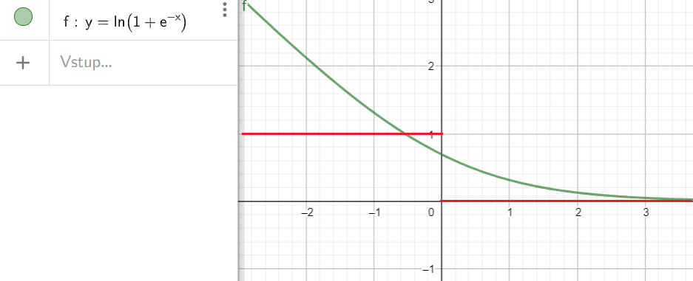
E(w) je soucet konvexnich funkci => je konvexní

5.2
a)
1 - 1/(1 + e^{-z}) = (1 + e^{-z} - 1)/(1 + e^{-z}) = e^{-z}/(1 + e^{-z}) = 1/(1 + e^{z})
b)
Derivace 1/(1 + e^{-z}) = -1*e^{-z}*(-1)/(1 + e^{-z})² = e^{-z}/(1 + e^{-z}) * 1/(1 + e^{-z}) = 1/(1 + e^{z}) * 1/(1 + e^{-z})
c)
Derivace ln(σ(z)) = 1/σ(z) * (Derivace σ(z)) = 1/σ(z) * σ(z)*(1 - σ(z)) = 1 - σ(z)
d)
Derivace ln(σ(w^{T}x)) podle x = (Derivace ln(σ(w^{T}x)) podle w^{T}x) * (Derivace w^{T}x podle x) =
= (1 - σ(w^{T}x)) * w^{T}
e)
Derivace - ln(σ(z)) = -σ(-z) = σ(z) - 1, což je rostoucí funkce
Druhá derivace - ln(σ(z)) = Derivace - σ(-z) podle z = -1 * (Derivace σ(-z) podle -z) * (Derivace -z podle z) = -1 * (Derivace σ(z) podle z) * -1 = σ(z)(1 - σ(z)), což je soucin kladných cisel, který je kladný

Problem 6.1
a)
Lagrangeova funkce:
L = ||x-y||² + λ(a^{T}y + b), x, a, b jsou konst, y proměnná a λ multiplikátor
Podmínka: a^{T}y + b = 0
Derivace L podle y = -2(x-y) + λa = 0, odtud:
2(x-y) = λa
[pokračování od Káji Balagazové]
Dosadíme y = x - λa/2 do aᵀy+b=0 a dostaneme lambdu:
λ = 2 (aᵀx+b)/(aᵀa)
a vysledna vzdalenost je:
||x-y|| = ||x - x + λa/2|| = |λ/2|*||a|| = (|aᵀx+b| / ||a||²) * ||a|| = |aᵀx+b| / ||a||

[Od Kačky Mackové:]
Jde nad tím přemýšlet i z úhlu pohledu lineární algebry. Rozhodovací nadrovina je dána normálovým vektorem a a posunem b. Hledaná vzdálenost je délka projekce bodu x na tento normálový vektor posunutý o b. Pak není třeba počítat lagrange. Vektor a vydělíme ||a||, aby byl jednotkový. Promítneme na něj bod x:
proj(x) = a* (aᵀx+b) / ||a||² a máme projekci.
Projekci znormujeme a máme:
||proj(x)|| = ||a||*|aᵀx+b| / ||a||² = |aᵀx+b| / ||a|| = ||x-y||
b)
Máme x ∈ R^{D} a k ∈ {1, -1}. Definujeme x’ = k_{i}*(x_{i}, 1) ∈ R^{D+1} a w = (a, b) ∈ R^{D+1}
Pak w^{T}x’ = k_{i}(a^{T}x_{i} + b) >= 0 iff sign(a^{T}x_{i} + b) = k_{i} tj. iff q(x) = k_{i} neboli q klasifikuje správně

Problem 6.2
a)
max(-z, 0) (zeleně)
b)
R_{emp}(q(x)) = W(q(x), k) = 1 iff q(x) != k (tj. iff z < 0), 0 else (červeně)
c)
logaritmus ze cvičení 5.1c)
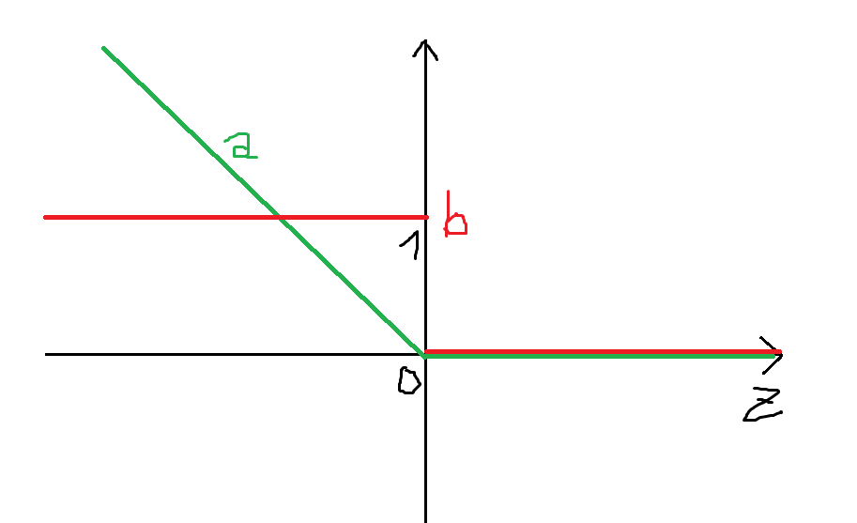
Problem 6.3
a)
Přepíšeme si:
l_{i}(w) = -w^{T}x_{i} iff x_{i} je špatně ohodnocený
0 iff x_{i} je správně ohodnocený
∇_{w}l_{i}(w) = -x_{i} iff x_{i} je špatně ohodnocený
0 iff x_{i} je správně ohodnocený
Takže správně ohodnocený bod w^{t+1} = w^{t} + 0 nezmění a špatně ohodnocený updatuje w^{t+1} = w^{t} + ε*x_{i}
b)
Intuice říká, že na velikosti výsledného vektoru w nezáleží, jde pouze o jeho směr. Výsledný vektor w = ε*(lineární kombinace vektorů x), po vydělení ε je směr stále stejný. Násobením ε (ε > 0) se sice změní velikost w^{T}x_{i}, ale znaménko zůstane stejné (a znaménko je to, co nás zajímá).
Máme w⁰ = 0, hledáme x_{i}: w^{0T}x_{i} <= 0. To je hned pro první x₁.
Updatujeme w¹ = 0 + ε*x₁ = ε*x₁. Hledáme x_{i}: w^{1T}x_{i} = ε*x₁^{T}x_{i} <= 0. ε je ale kladná konstanta, proto lze nerovnost vydělit bez změny znaménka, neboli na ε nezáleží.

Problem 6.4
Upravíme si T na T’ = {(2, -1, −1),(0, 0, −1),(0, 2, 1),(0, 3, −1),(2, 2, 1)}
Pracujeme pouze se skalárním součinem w^{T}x (bez b), chceme w^{T}x >= 0 pro všechny body, inicializujeme w₀ = (0, 0, 0) a sekvenčně procházíme množinu T.
w₀ = (0, 0, 0) - chyba pro bod A
w₁ = (2, -1, -1) - chyba pro bod C
w₂ = (2, 1, 0) - chyba pro bod B
w₃ = (2, 1, -1) - všechny body jsou správně ohodnoceny => w = (2, 1), b = -1
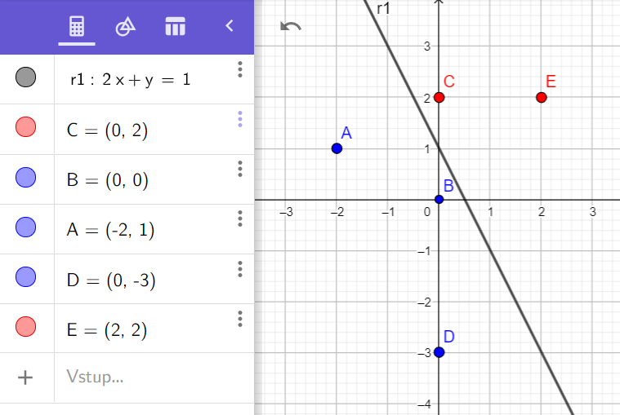
Problem 6.5
Základní krok (t = 0):
||w⁰||² = 0 <= 0*max ||x_{i}||² = 0
Indukční krok:
Indukční předpoklad: ||w^{t}||² <= t*max ||x_{i}||² (chceme dokázat platnost pro t+1)
||w^{t+1}||² = ||w^{t} + x^{t}||² = (w^{t} + x^{t})^{T}(w^{t} + x^{t}) = w^{t}w^{t} + 2*w^{t}x^{t} + x^{t}x^{t} = ...
[pokračování od Káji Balagazové]
… = ||w^{t}||² + 2w^{t} x^{t} + ||x^{t}||² ≤₁ ||w^{t}||² + ||x^{t}||² ≤₂ ||w^{t}||² + max||x||² ≤₃ t*max||x||² + max||x||² =₄
= (t + 1)*max||x||²

≤₁ .. x^{t} je spatne klasifikovany vektor, tzn w^{t} x^{t} <= 0, takze se muzeme zbavit 2*w^{t}x^{t}
≤₂ .. protoze ||x_{i}||² <= max_{i}||x_{i}||²
≤₃ .. podle indukčního předpokladu ||w^{t}||² <= t*max||x_{i}||²
=₄ .. a staci jenom vytknout max||x||² a mame dokazano, ze ||w^{t+1}||² ≤ (t + 1)*max||x||²
Problem 7.1
a)
Řešení je jednoduché zamyšlení:
Minimalizujeme výraz, kde je ξ v kladném násobku, neboli ho chceme pro minimalizaci co nejmenší. Máme ale omezení ξ >= 0 a (w^{T}x + b)y >= 1 - ξ. Zvolíme tedy nejmenší takové ξ >= 0, aby (w^{T}x + b)y >= 1 - ξ platilo.
Formálněji:
min_{w,b,e} ½ ||w||² + C*Sum_{i} ξ_{i} = min_{w,b,e} F(w,b,e) za podmínky (w^{T}x_{i} + b)y_{i} >= 1 - ξ_{i}, ξ_{i} >= 0
Derivace F podle ξ_{i} = C, kde C je kladná konstanta určující ztrátu za špatně ohodnocené x_{i}
Pro minimalizaci volíme nejmenší ξ_{i}, které splňuje podmínky.
ξ_{i} = 0 iff (w^{T}x_{i} + b)y_{i} >= 1 (tj. iff x_{i} je správně ohodnoceno)
ξ_{i} = 1 - (w^{T}x_{i} + b)y_{i} iff (w^{T}x_{i} + b)y_{i} < 1 (tj. iff x_{i} je špatně ohodnoceno)
Lze to případně řešit i opravdu graficky jako průnik polorovin ξ_{i} >= 0 a ξ_{i} >= 1 - (w^{T}x_{i} + b)y_{i}. Na těchto polorovinách hledáme nejmenší hodnotu funkce K + C*ξ_{i}, kde K je konstantní součet zbytku původní funkce K = ½ ||w||² + C*Sum_{j != i} ξ_{j}.
b)
- Přechod od vzorce a) do b):
Máme min_{w,b,e} ½ ||w||² + C*Sum_{i} ξ_{i}. C je konstanta, hledáme argmin, hodnota min nás nezajímá, proto může vydělit. Získáme:
min_{w,b,e} 1/(2*C) ||w||² + Sum_{i} ξ_{i}
Za ξ_{i} dosadíme nejmenší hodnotu tak, aby platily podmínky (w^{T}x_{i} + b)y_{i} >= 1 - ξ_{i}, ξ_{i} >= 0 (viz a)). Tahle hodnota se dá kompaktněji napsat jako max(1 - (w^{T}x_{i} + b)y_{i}, 0). Tím se zbavíme proměnné ξ_{i}. Získáme:
min_{w,b,e} 1/(2*C) ||w||² + Sum_{i} max(1 - (w^{T}x_{i} + b)y_{i}, 0)
- Přechod od vzorce a) do b) [od Vitka Lupinka]:
Taky se dá hezky vyřešit úvahou/graficky jako a) máme tam ξ >= 0 a (w^{T}x + b)y >= 1 - ξ, což když vyplotíme, tak je vlastně obrázek c) a z něj je hezky vidět, že ξ_{i} = max(1 − (w^{T}x_{i} + b)y_{i}, 0) tudíž to můžu udělat pro všechny a dostanu: min_{w,b} 1/2C*||w||² + Sum_{i}(max(1 − (w^{T}x_{i} + b)*y_{i}, 0)).
- Hledání minima:
Řekl bych, že si pro každé w a b můžeme vypočítat gradient a použít tedy iterační metody optimalizace:
F = min ||w||²/(2*C) + Sum(přes špatně ohodnocené i) (1 - (w^{T}x_{i} + b)y_{i})
F derivace podle w = w/C - Sum(přes špatně ohodnocené i) y_{i}x_{i} = 0
F derivace podle b = Sum(přes špatně ohodnocené i) -y_{i} = 0
c)
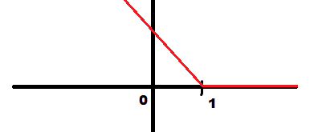
Z tohohle plyne, že i body na správné straně od rozdělující nadroviny, ale blíže než 1, jsou považovány za špatně ohodnocené. U Perceptronu jsou za špatně ohodnocené považovány opravdu pouze z = (w^{T}x_{i} + b)y_{i} < 0. U logistické regrese je nenulová ztráta pro všechny z.
d) ?????
Podle mě ne, když C → ∞, tak vypadne první člen a máme
min Sum_{i} max(1 - (w^{T}x_{i} + b)y_{i}, 0),
což má smysl u neseparabilních dat, chceme najít oddělující přímku, tak aby byly všichni správně ohodnocení nebo když už špatně, tak co nejblíž.
Perceptron v takové situaci nic neříká, nefunguje.
e)
IF Vybraný bod je správně ohodnocený:
F = ||w||²/(2nC) + 0
F’_{w} = w/(nC)
F’_{b} = 0
IF Vybraný bod je špatně ohodnocený:
F = ||w||²/(2nC) + 1 - (w^{T}x_{i} + b)y_{i}
F’_{w} = w/(nC) - x_{i}y_{i}
F’_{b} = -y_{i}
Funkce roste nejstrměji ve směru gradientu, jdeme v opačném směru s velikostí kroku ε:
w_{t+1} = w_{t} - ε*F’_{w}
b_{t+1} = b_{t} - ε*F’_{b}

Problem 7.2
a)
[řešení od Davida Krause]
Víme n = w/||w||, w^{T}x₀ + b = 0 neboli w^{T}x₀ = -b
n^{T}(x - x₀) = w^{T}(x - x₀)/||w|| = (w^{T}x - w^{T}x₀)/||w|| = (w^{T}x + b)/||w||
To je vzdálenost bodu od přímky (na jednu stranu plus, na druhou mínus). Když to celé vynásobím y (+/- 1) a bod bude správně klasifikován, výsledek bude kladný.
b)
w*, b* = argmax_{w, b} min_{x, y} (w^{T}x + b)y / ||w|| za podmínky (w^{T}x + b)y / ||w|| >= 0 (dělení ||w|| v podmínce není nutné, protože ||w|| nezmění znaménko.
c)
- To je tak jasný, až nevím jak to dokazovat. Asi takhle:
- min_{i} d_{i} <= d_{max}: kdyby min_{i} d_{i} > d_{max}, tak lze d_{max} zvětšit, tedy d_{max} není max(d: d <= d_{i})
- min_{i} d_{i} >= d_{max}: kdyby min_{i} d_{i} < d_{max}, tak neplatí podmínka v max(d: d <= d_{i})
Proto min_{i} d_{i} = d_{max}.
- Přechod k nové formulaci:
w*, b* = argmax_{w, b} min_{x, y} (w^{T}x + b)y / ||w|| za podmínky (w^{T}x + b)y / ||w|| >= 0 pro ∀(x, y)
Přidáme novou proměnnou d:
argmax_{w, b, d} d za podmínky (w^{T}x + b)y / ||w|| >= 0 pro ∀(x, y) a d <= min_{x, y} (w^{T}x + b)y / ||w||
argmax_{w, b, d} d za podmínky (w^{T}x + b)y / ||w|| >= 0 a d <= (w^{T}x + b)y / ||w|| pro ∀(x, y)
argmax_{w, b, d} d za podmínky 0 <= d <= (w^{T}x + b)y / ||w|| pro ∀(x, y)
d)
No jasný, zajímá nás znaménko výrazu w^{T}x + b, které se nezmění vynásobením kladnou konstantou. Přesněji:
(w^{T}x + b)y / ||w|| >= d >= 0, substituujeme:
(s*w^{T}x + s*b)y / √(sw^{T}sw) >= d >= 0
s*(w^{T}x + b)y / |s|*||w|| >= d >= 0 (s > 0)
(w^{T}x + b)y / ||w|| >= d >= 0

e)
max_{w,b} 1 / ||w|| za podmínky (w^{T}x + b)y >= 1 pro ∀(x, y)
f)
Protože ||w|| >= 0, tak argmax 1/||w|| je pro argmin ||w|| a argmin ||w||² je pro argmin ||w||

Problem 7.3
a)
min_{w,b,ξ} max_{α} ½w^{T}w + C1^{T}ξ −(w^{T}X + by^{T} − 1^{T}+ ξ^{T})α za podmínky ξ >= 0, α >= 0
Význam:
Pokud jsou všechny body správně ohodnoceny (tj. w^{T}X + by^{T} - 1^{T} + ξ^{T} >= 0), tak tak -(w^{T}X + by^{T} - 1^{T} + ξ^{T}) = -G je záporné, my chceme max -G*α, kde jsou v tu chvíli α násobeny zápornými koeficienty, proto je max pro minimální α, neboli pro α = 0, a tedy -G*α = 0
Pokud je nějaký bod x_{i} špatně klasifikování, -G_{i}*α > 0 a tedy lze maximalizovat maximalizací α_{i} = ∞, proto -G*α = ∞
b) ?????
Obecne plati: max_{a} min_{b} <= min_{b} max_{a}
Mame: max_{α} min_{w,b,ξ} ½w^{T}w + C1^{T}ξ − (w^{T}X + by^{T} − 1^{T}+ ξ^{T})α za podmínky ξ >= 0, α >= 0
Řešíme vnitřní min_{w,b,ξ} f(w,b,ξ) = min_{w,b,ξ} ½w^{T}w + C1^{T}ξ − w^{T}Xα − by^{T}α + 1^{T}α − ξ^{T}α
w:
Transponujeme a pak derivace f podle w = w^{T} - α^{T}X^{T} = 0 a odtud w = Xα
ξ:
Dáme k sobě členy C1^{T}ξ − ξ^{T}α = C1^{T}ξ − α^{T}ξ = (C1 − α)^{T}ξ
min_{ξ >= 0} (C1 − α)^{T}ξ, kde (C1 − α) jsou vlastně koeficienty pro ξ
Pokud (C1 − α) >= 0, minimalizujeme výraz minimální ξ, neboli ξ = 0, tak (C1 − α)^{T}ξ = 0
Pokud existuje (C − α_{i}) < 0, lze dosáhnout -∞ tím, že ξ_{i} -> ∞
Celkově chceme ale max min f, proto nechceme -∞, neboli nám to dává omezení α <= C
b:
Protože b není omezené, pokud jeho koeficient y^{T}α není nula, lze člen y^{T}αb minimalizovat volbou b = + nebo -∞ k hodnotě -∞. Zase ale chceme celkově max min, proto získáváme podmínku y^{T}α = 0
Teď v max_{α} min_{w,b,ξ} ½w^{T}w + C1^{T}ξ − w^{T}Xα − by^{T}α + 1^{T}α − ξ^{T}α za podmínky ξ >= 0, α >= 0 nahradíme w = Xα, místo C1^{T}ξ − ξ^{T}α přidáme podmínku α <= C a místo by^{T}α přidáme podmínku y^{T}α = 0. Získáme:
max_{α} ½α^{T}X^{T}Xα − α^{T}X^{T}Xα + 1^{T}α za podmínky α >= 0, α <= C, y^{T}α = 0, neboli
max_{α} -½α^{T}X^{T}Xα + 1^{T}α za podmínky 0 <= α <= C, y^{T}α = 0

Problem 7.4
a)
Vliv mají ty X_{i}, kde α_{i} > 0
b)
Když je někde ostrá nerovnost, existuje dostatečně malé delta, aby ostrá nerovnost platila i po změně, to je jasné.
Vztah s α asi:
V primární úloze bod (x, y) ostře splňuje y(w^{T}x + b) > 1. Duální úloha je
argmax_{a} min_{w,b} (½ ||w||² - Sum_{i} a_{i}(y_{i}(w^{T}x_{i} + b) - 1)), kde pro náš bod je y(w^{T}x + b) - 1 = D > 0. Příslušná alfa a tedy je odčítána jako -D*a. Chceme argmax_{a}, proto je tato alfa a = 0.

Problem 7.5
a)
max_{a} Sum_{i} (a) - ½ Sum_{i,j} (a_{i}a_{j}y_{i}y_{j}φ(x_{i})φ(x_{j})) za podmínky Sum_{i} a_{i}y_{i} = 0, 0 <= a <= C
b)
To asi ne, pokud třeba uvažujeme nějaké crazy K(x, y) = sin(x₁⁵y₁⁵ + sqrt(x₁y₁))^{x2y2}, tak asi nějaký předpis φ(x)φ(y) nenajdeme. Může nás spasit možná Taylorův rozvoj, ale ten má odchylku nebo to je nekonečná posloupnost. Kernel funkce může být prostě každá pozitivně semidefinitní funkce R^{D}xR^{D} -> R.
c)
Pro bod z máme q(z) = φ(w)^{T}φ(z) + b = Sum_{i sv} a_{i}y_{i}φ(x_{i})^{T}φ(z) + b = Sum_{i sv} a_{i}y_{i}K(x_{i}, z) + b, kde b předpočítáme (sv = support vector), protože víme:
y_{sv}(φ(w)^{T}φ(x_{sv}) + b) = y_{sv}(Sum_{i sv} a_{i}y_{i}K(x_{i}, x_{sv}) + b) = 1 pro nějaký support vector x_{sv}, a odtud máme:
Sum_{i sv} a_{i}y_{i}K(x_{i}, x_{sv}) + b = y_{sv} (protože y_{sv} = +-1)
b = y_{sv} - Sum_{i sv} a_{i}y_{i}K(x_{i}, x_{sv})

Problem 7.6
a)
K(x, y) = 1 + x₁y₁ + x₂y₂ + x₁²y₁² + x₂²y₂² + x₁x₂y₁y₂
b)
K(x, y) = (1 + x₁y₁ + x₂y₂)² = 1 + 2x₁y₁ + 2x₂y₂ + 2x₁x₂y₁y₂ + x₁²y₁² + x₂²y₂²
Odtud máme φ(x) = (1, √(2)x₁, √(2)x₂, √(2)x₁x₂, x₁², x₂²)
c)
ano, šlo by to, získáme polynom 2D proměnných řádu 2d, mapování bude do dimenze k, kde k = počet členů polynomu, každá dimenze mapování bude obsahovat odmocninu konstanty * součin všech prvků jednoho vektoru v daném členu
Výpočet kernel function (získání hodnoty) je cca D násobení (x₁*y₁, …, x_{D}*y_{D}) + D sčítání (1 + x₁*y₁ +… + x_{D}*y_{D}) + d násobení (mocnění na d).
Pro získání mapování potřebujeme získat předpis kernel function:
D násobení a získáme (1 + x₁*y₁ +… + x_{D}*y_{D}), což má D+1 členů. Při umocnění na druhou uděláme (D+1)(D+1) násobení a vznikne člen s D(D+1) členy (myslím), takže další násobení původním (1 + x₁*y₁ +… + x_{D}*y_{D}) (tj., celkově umocnění na třetí) je D(D+1)(D+1) násobení a vznikne výraz s D*D*(D+1) členy atd. Takže poslední krok mocnění máme asi D^{d-1}(D+1)(D+1) násobení plus (nepočítal jsem sčítání).
Výpočet mapování pak je odmocnění konstant u členů ve výsledném výrazu s D^{d}(D+1) členy a rozdělení částí x a y v každém členu.
Nechce se mi nad počty operací přemýšlet nějak do hloubky, prostě kvůli tomu že pro získání mapování potřebujeme předpis a tak nemůžeme po každém krok členy sečíst do jednoho skaláru, nám přibude strašně moc operací. Asi :D
Problem 8.1
a)
chyba je když sign(f(x)) != y, což je iff
f(x) < 0 a y = 1
f(x) > 0 a y = -1
=> f(x)*y < 0
Ty divný závorky dávají 1 iff výraz uvnitř je true, jinak 0, takže to sečte všechny chyby.
Přijde mi jen divný, že to není dělený velikostí trénovací množiny, v přednášce to bylo násobené D_{t}(i), což bylo inicializované na 1/N.

b)
Když f(x)y <= 0 tak emp. risk je 1, ale -f(x)y >= 0, takže e^{-f(x)y} >= 1
Když f(x)y > 0 tak emp. risk je 0, ale e^{-f(x)y} > 0 platí vždy
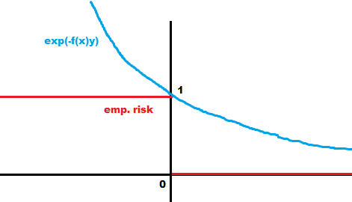
Výhodou může být, že i správně ohodnocené body mají přidělenou nenulovou chybu, takže se je algoritmus stále snaží ohodnotit “lépe”, neboli dostat dál od oddělující hranice. Zároveň je to spojitá, diferencovatelná funkce.

c)
Máme mapování h(x): R^{D} -> R^{T} a chceme najít lineární klasifikátor takto mapovaných bodů. Tzn. hledáme koeficienty a z R^{T}, tak aby chyba na trénovacích datech {(x_{i}, y_{i})}_{1 <= i <= N}
R_{emp} = Sum_{1 <= i <= N} e^{-a*h(x)*y} byla minimální => argmin_{a} R_{emp}
SVM: R_{emp} = ||w||²/(2C) + Sum_{1 <= i <= N} max(1 - (w^{T}x_{i} + b)y_{i}, 0) => argmin_{w,b} R_{emp}
Perceptron: R_{emp} = 1/N Sum_{1 <= i <= N} max(-w^{T}x_{i}, 0)
LogReg: R_{emp} = ln(1 + e^{-ki*w*xi})
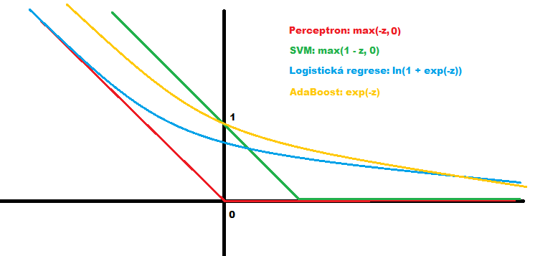

Problem 8.2
a) ?????
R = Sum_{1 <= i <= N} e-Sum(1 <= j < t) aj*hj(xi)*yi - at*ht(xi)*yi = Sum_{i} D_{t}(i) * e^{- at*ht(xi)*yi}
e^{-Sum(1 <= j < t) aj*hj(xi)*yi} = D_{t}(i) > 0, ale nevím jak dokázat to sčítání do 1

Problem 8.3
a)
min_{at, ht} Sum_{1 <= i <= N} D_{t}(i)*e^{-at*ht(xi)*yi} = min_{at, ht} Sum_{i: ht(x) != yi} D_{t}(i)*e^{at} + Sum_{i: ht(x) = yi} D_{t}(i)*e^{-at}
b)
Sum_{špatně i} D_{t}(i)*e^{at} + Sum_{dobře i} D_{t}(i)*e^{-at} =
= Sum_{špatně i} D_{t}(i)*e^{at} + Sum_{všechny i} D_{t}(i)*e^{-at} - Sum_{špatně i} D_{t}(i)*e^{-at} =
= e^{-at} * Sum_{všechny i} D_{t}(i) + (e^{at} - e^{-at}) * Sum_{špatně i} D_{t}(i)
c)
Pro a > 0 je e^{at} - e^{-at} > 0. Předchozí vyjádření závisí na h_{t} pouze ve členu
(e^{at} - e^{-at}) * Sum_{špatně i} D_{t}(i), proto pokud chceme výraz minimalizovat přes h_{t}, musíme minimalizovat Sum_{špatně i} D_{t}(i) (protože to má kladný koeficient e^{at} - e^{-at}).
d)
Derivace podle a = e^{-at} * (-1) * Sum_{všechny i} D_{t}(i) + (e^{at} * 1 - e^{-at} * (-1)) * Sum_{špatně i} D_{t}(i) =
-e^{-at} * Sum_{dobře i} D_{t}(i) + e^{at} * Sum_{špatně i} D_{t}(i) = -e^{-at} * (1 - ε_{t}) + e^{at} * ε_{t} = 0
e^{-at} * (1 - ε_{t}) = e^{at} * ε_{t}
(1 - ε_{t}) / ε_{t} = e^{2at}
2a_{t} = ln((1 - ε_{t}) / ε_{t})
a_{t} = ½ * ln((1 - ε_{t}) / ε_{t})
e)
a_{t} = ½ * ln((1 - ε_{t}) / ε_{t}) > 0 iff ln((1 - ε_{t}) / ε_{t}) > 0 iff (1 - ε_{t}) / ε_{t} > 1 iff ε_{t} < ½

Problem 8.4
- Inicializujeme váhy všech n = 9 bodů na D₁(i) = 1/n = 1/9 pro všechny body
- nalezneme klasifikátor s nejmenší chybou ε₁ = Sum_{špatně i} D₁(i)
Tipuju, že to bude třeba h₁ = sign(1*x - 3.5), neboli oddělí body mezi 3 a 4, pak ε₁ = 2/9
- Váha toho klasifikátoru a₁ je ½ * ln((1 - ε₁)/ε₁) = ½ * ln(7/2) = 0,6264 = ln(sqrt(7/2))
- Přepočítáme váhy D₂(i) = D₁(i) * e^{-a1*h1(xi)*yi} / Z₁, kde Z₁ = Sum_{1 <= j <= 9} D₁(j) * e^{-a1*h1(xj)*yj}
Tj. pro špatně ohodnocené body 0 a 6:
D₁(j) * e^{-a1*h1(xj)*yj} = 1/9 * e^{0,6264} = 1/9 * sqrt(7/2) = 0,208
A pro správně ohodnocené body:
D₁(j) * e^{-a1*h1(xj)*yj} = 1/9 * e^{-0,6264} = 1/9 * sqrt(2/7) = 0,06
=> Z₁ = 2 * 0,208 + 7 * 0,06 = 0,836
A pak pro špatně ohodnocené body 0 a 6: D₂(j) = 0,208 / 0,836 = 0,2488
A pro správně ohodnocené body: D₂(j) = 0,06 / 0,836 = 0,0718
Lze si výpočet zjednodušit rovností Z_{t} = 2*√((1 - ε₁)*ε₁)
- Pokračovalo by se znovu krokem 2)
Problem 9.1
- Backpropagation - 5 - Computationally efficient automatic differentiation for scalar-valued composite functions.
- Gradient - 3 - Is necessary to find a step direction for gradient descent.
- Chain rule - 4 - A rule to compute gradient of composite functions.
- Training loss minimization - 1 - A way to learn neural networks.
- SGD (stochastic gradient descent) - 2 - Method to optimize training loss.

Problem 9.2
- Gradient of f - 3 - Column vector of partial (or total) derivatives in case f is scalar-valued, i.e. m = 1.
- Derivative of f - 1 - A linear mapping approximating f locally around a point.
- Jacobian of f - 2 - Expression of the derivative in coordinates as a matrix.

Problem 9.3
Jakože po roce od MA2 si představovat, jak vlastně vypadají derivace ve vyšších dimenzích, je fakt záhul, fuj...
a)
y(x) = Wx: R^{D} -> R^{M}, L(y): R^{M} -> R¹, L(y(x)): R^{D} -> R¹, takže matice ∂L/∂x bude z R^{1*D}
∂L/∂x_{i} = Sum_{j} ∂L/∂y_{j} * ∂y_{j}/∂x_{i} = Sum_{j} ∂L/∂y_{j} * W_{j,i}
∂L/∂x = Sum_{j} ∂L/∂y_{j} * ∂y_{j}/∂x = Sum_{j} ∂L/∂y_{j} * W_{j,:} = ∂L/∂y * W, kde ∂L/∂y je z R^{1*M} (řádkový vektor) a W je z R^{M*D}
b)
Gradient je D^{T}. D = ∂L/∂y * W -> D^{T} = (∂L/∂y * W)^{T} = W^{T} * (∂L/∂y)^{T}= W^{T} * Grad_{y}L
c) ?????
Bereme teď L(W): R^{M*D} -> R
∂L/∂W_{i,j} = ∂L/∂y_{i} * ∂y_{i}/∂W_{i,j} = ∂L/∂y_{i} * x_{j}
Protože je obecně derivace funkce Rª -> R^{b} matice z R^{a*b} (ne R^{b*a}), tak v matici D = ∂L/∂W bude na pozici D_{i,j} hodnota ∂L/∂W_{j,i}. Získáme:
D = ∂L/∂W = x*∂L/∂y, kde x je z R^{D*1} a ∂L/∂y je z R^{1*M}, tedy D je z R^{D*M}.
Grad_{W}L = (∂L/∂W)^{T} = Grad_{y}L*x^{T} z R^{M*D}. Snad.

Tady je hezky vysvětlené: http://cs231n.stanford.edu/handouts/linear-backprop.pdf

Možná edit: Podle mě už ∂y/∂W bude matice o stejných rozměrech jako W. Budou to vlastně x transponované nasázené pod sebe jako řádky matice. Gradient by teda měl mít rozměr W transponované. Odpovídalo by to tomu, že když byl v úloze 12 minibatch X, který byl 2D, vyšel nám jako gradient podle W 3D tenzor. Pokud je x 1D, měla by jako gradient vyjít 2D matice.

Problem 10.1
a)
máme fixní {c_{k}}_{k=1,...,K} => sumu minimalizujeme minimalizací jejích sčítanců => pro všechny body x_{i} nalezneme nejbližší c_{k}: r(i) = min_{k=1,...,K} ||x_{i} - c_{k}||²
b)
máme fixní dělení na clustery => sumu vzdáleností od center ve všech clusterech minimalizujeme minimalizací vzdáleností od centra v jednotlivých clusterech => v každém clusteru k uděláme: c_{k} = argmin_{c z R^D} Sum_{i: r(i) = k} ||x_{i} - c_{k}||², derivací získáme
c_{k} = (Sum_{i: r(i) = k} x_{i}) / (Sum_{i: r(i) = k} 1), což je těžiště clusteru
Existuje-li centrum k takové, že r(i) != k pro žádné i (neboli není mu přidělen žádný bod), pro jeho vrácení do koloběhu minimalizace ho reinicializujeme
c)
V K-means se střídají tyto dva kroky.
V prvním kroku si žádný bod nemůže pohoršit (zvětšit svou vzdálenost od nejbližšího centra vzhledem ke stavu před tímto krokem), tedy se nemůže zhoršit ani celková suma.
V druhém kroku se nemůže zhoršit součet vzdáleností v žádném clusteru, tedy se nemůže zhoršit ani celková suma (jednotlivé konkrétní body si pohoršit můžou, ale globálně ne).
Následující krok K-means tedy nemůže mít horší sumu, než předchozí. Pokud je lepší, pokračujeme, pokud je stejná, nic se nezměnilo (pokud je konzistentní rozhodování v případě rovnosti) a algoritmus končí v (lokálním) minimu => nejde se zacyklit.
Celkových možných stavů je N^{K}, kde N i K jsou konečné, tedy algoritmus musí skončit v konečném počtu kroků.

Problem 10.2 ?????
Intuice říká, že čím menší je suma vzdáleností mezi dvojicemi bodů, tím menší je suma vzdáleností od těžiště (body jsou prostě “blíž” u sebe). Ale jak to matematicky ukázat na tom vzorci nevím.

Problem 10.3
a)
Hledáme pozice studní c_{k} = (x_{k}, y_{k}), k = 1,...,K. Jako d(x, y) použijeme euklidovskou vzdálenost (L2 normu bez kvadrátu):
{c_{k}*} = argmin_{{ck} z R^K*2} Sum_{i = 1,...,N} min_{k} ||p_{i} - c_{k}||
K-medians by používaly Manhattanskou L1 normu:
{c_{k}*} = argmin_{{ck} z R^K*2} Sum_{i = 1,...,N} min_{k} ||p_{i} - c_{k}||₁ =
argmin_{{ck} z R^K*2} Sum_{i = 1,...,N} min_{k} (|p_{i1} - c_{k1}| + |p_{i2} - c_{k12}|)
b)
Nyní musíme brát v potaz kombinaci klesající ceny za potrubí a rostoucí ceny za studně.
Formálně: K* = argmin_{K z {1,2,..}.} (K*c_{w} + argmin_{{c1, …, cK}} Sum_{i = 1..N} min_{j z {1, …, K}} d(p_{i}, c_{j})*c_{p})
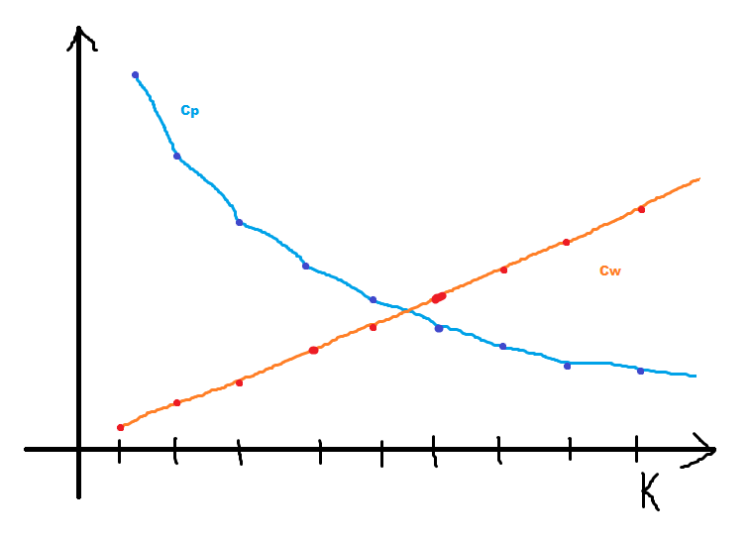
Vztah c_{w} vzhledem ke k je lineární. Vztah c_{p} není lineární, přijde mi, že platí, že každé další zlepšení hodnoty c_{p} s rostoucím k je menší než předchozí zlepšení (pokud by i+1. iterace našla bod X, který oproti i. iteraci udělá lepší změnu, než udělal bod Y nalezený v i. iteraci oproti i-1. iteraci, tak tento bod X mohl být nalezen již v i. iteraci místo bodu Y a udělat větší zlepšení, tedy neplatí, že Y je optimální řešení v i. iteraci, což je spor, mi přijde, ale případně mě vyveďte z omylu). Proto jakmile poprvé narazíme na iteraci m, ve které se součet c_{w} + c_{p} zvětší, předchozí počet studní je ten optimální, tj. k = m - 1.
c)
Algoritmus pouze přijme jinou formu vzdálenosti - Manhattanskou vzdálenost (L1 normu):
{c_{k}*} = argmin_{{ck} z R^K*2} Sum_{i = 1,...,N} min_{k} ||p_{i} - c_{k}||₁ =
argmin_{{ck} z R^K*2} Sum_{i = 1,...,N} min_{k} (|p_{i1} - c_{k1}| + |p_{i2} - c_{k12}|)

Problem 11.1
Máme T = {x_{i}}_{i=1..N}, p(x|k) = N(μ_{k}, I), p(k) = 1/K, p(x, k) = p(x|k)p(k) = N(μ_{k}, I)/K, kde K je konstantní, proto ji můžeme v optimalizaci vynechat a brát p(x, k) = N(μ_{k}, I)
a)
Nejdříve nalezneme pro každý bod x_{i} jeho odhadovanou třídu k_{i}:
k_{i} = argmax_{k} p(x_{i}|k)p(k)/(Sum_{k’} p(x_{i}|k’)p(k’)) = argmax_{k} p(x_{i}|k) = argmax_{k} N(x_{i} | μ_{k}, I)
Poté pro každou třídu zvlášť upravíme její μ_{k}:
μ_{k} = argmax_{μ} (Prod_{i: ki = k} 1/√(2π)^{D} * exp(-½ (x_{i} - μ)^{T}(x_{i} - μ)))
l_{k}(μ) = Sum_{i: ki = k} (ln(1/(2π)^{D/2}) - ½ (x_{i}^{T}x_{i} - 2μ^{T}x_{i} + μ^{T}μ))
∂l_{k}(μ)/∂μ = Sum_{i: ki = k} (- x_{i}^{T} + μ^{T}) = 0, odtud: μ_{k} = (Sum_{i: ki = k} x_{i}^{T})/(Sum_{i: ki = k} 1)
b)
Nyní budeme mít pro každý bod váhy α_{i}(k) = p(k|x_{i}) pro všechny k.
α_{i}(k) = p(x_{i}|k)p(k)/(Sum_{k’} p(x_{i}|k’)p(k’)) = p(x_{i}|k)/(Sum_{k’} p(x_{i}|k’))
Parametry μ_{k} můžeme upravovat nezávisle pro každou k:
l_{k}(μ) = Sum_{i=1..N} (α_{i}(k)*ln(exp(-½ (x_{i} - μ)^{T}(x_{i} - μ)))) = Sum_{i=1..N} α_{i}(k)*(-½ (x_{i}^{T}x_{i} - 2μ^{T}x_{i} + μ^{T}μ))
∂l_{k}(μ)/∂μ = Sum_{i=1..N} (α_{i}(k)*(- x_{i}^{T} + μ^{T})) = 0
Sum_{i=1..N} (α_{i}(k)*x_{i}^{T}) = Sum_{i=1..N} (α_{i}(k)*μ^{T}) = μ^{T} * Sum_{i=1..N} α_{i}(k)
μ^{T} = Sum_{i=1..N} (α_{i}(k)*μ^{T}) / Sum_{i=1..N} α_{i}(k), což je vážený průměr
Problem 12.1
a)
Sum_{j=1..M} (1/N * Sum_{i=1..N} (u_{j}^{T}x_{i})²) = Sum_{j=1..M} (1/N * Sum_{i=1..N} u_{j}^{T}x_{i}u_{j}^{T}x_{i}) =
Sum_{j=1..M} (1/N * Sum_{i=1..N} u_{j}^{T}x_{i}x_{i}^{T}u_{j}) (protože u_{j}^{T}x_{i} je skalár) =
Sum_{j=1..M} (1/N * u_{j}^{T} * (Sum_{i=1..N} x_{i}x_{i}^{T}) * u_{j}) = Sum_{j=1..M} u_{j}^{T}Su_{j}
b)
Sum_{i=1..N} (x_{i} - Sum_{j=1..M} u_{j}^{T}x_{i}u_{j})^{T}(x_{i} - Sum_{j=1..M} u_{j}^{T}x_{i}u_{j}) =
Sum_{i=1..N} (x_{i}^{T}x_{i} - 2*x_{i}^{T} * (Sum_{j=1..M} u_{j}^{T}x_{i}u_{j}) + (Sum_{j=1..M} u_{j}^{T}x_{i}u_{j})^{T}(Sum_{j=1..M} u_{j}^{T}x_{i}u_{j})) =
Sum_{i=1..N} (x_{i}^{T}x_{i} - 2*(Sum_{j=1..M} x_{i}^{T}u_{j}^{T}x_{i}u_{j}) + (Sum_{j=1..M} Sum_{h=1..M} u_{j}^{T}x_{i}^{T}u_{j}u_{h}^{T}x_{i}u_{h})) = ...
u_{j}^{T}x_{i} je skalár, můžeme to vytknout před vektory, máme pak u_{j}^{T}x_{i}x_{i}^{T}u_{j} = u_{j}^{T}x_{i}u_{j}^{T}x_{i} = (u_{j}^{T}x_{i})²
x_{i}^{T}u_{j} a u_{h}^{T}x_{h} jsou skaláry, vytkneme je před vektory: x_{i}^{T}u_{j}u_{h}^{T}x_{i}u_{j}^{T}u_{h}, kde u_{j}^{T}u_{h} = 1 pro j = h, a jinak u_{j}^{T}u_{h} = 0 (u_{i} jsou ortonormální), takže získáme Sum_{j=1..M} x_{i}^{T}u_{j}u_{j}^{T}x_{i} = Sum_{j=1..M} (u_{j}^{T}x_{i})², tak:
… = Sum_{i=1..N} (x_{i}^{T}x_{i} - 2*(Sum_{j=1..M} (u_{j}^{T}x_{i})²) + (Sum_{j=1..M} (u_{j}^{T}x_{i})²) = Sum_{i} (||x_{i}||² - (Sum_{j} (u_{j}^{T}x_{i})²)

Problem 12.2
Z 12.1 b) víme, že chceme maximalizovat Sum_{j=1..M} Sum_{i=1..N} (u_{j}^{T}x_{i})² a z 12.1 a) víme, že
Sum_{j=1..M} Sum_{i=1..N} (u_{j}^{T}x_{i})² = N * Sum_{j=1..M} u_{j}^{T}Su_{j}, kde N je konstanta, proto maximalizujeme
Sum_{j=1..M} u_{j}^{T}Su_{j}, kde chceme ortonormální u_{j}, což je ekvivalentní té podmínce ve 12.2
a)
Lagrange(u) = L(u) = max_{{u}} Sum_{j=1..M} u_{j}^{T}Su_{j} - λ₁(u₁^{T}u₁ - 1) - … - λ_{M}(u_{M}^{T}u_{M} - 1)
∂L(u)/∂u_{j} = 2u_{j}^{T}S - 2λ_{j}u_{j}^{T} = 0, odkud (S = (Sum_{i=1..N} x_{i}x_{i}^{T})/N je symetrická):
Su_{j} = λ_{j}u_{j}
b)
Rovnost Su_{j} = λ_{j}u_{j} přímo popisuje vlastní čísla a vektory z definice a navíc vlastní vektory splňují ortogonalitu, respektive i ortonormalitu po normalizaci.
c)
Víme Su_{j} = λ_{j}u_{j}, takže lze maximalizaci přepsat jako:
max_{{uj}} Sum_{j=1..M} u_{j}^{T}Su_{j} = max_{{uj}} Sum_{j=1..M} u_{j}^{T}λ_{j}u_{j} = max_{{uj}} Sum_{j=1..M} λ_{j}u_{j}^{T}u_{j} = max_{{uj}} Sum_{j=1..M} λ_{j}, kde tedy λ_{j} je vlastní číslo vlastního vektoru u_{j}. Abychom to maximalizovali, bereme tedy M vlastních vektorů patřících k M největším vlastním číslům.

Problem 12.3
Proč vlastně minimalizujeme tohle? Původní úloha byla maximalizovat:
(μ₁ - μ₂)²/(s₁ + s₂), kde μ_{k} je střední hodnota projektovaných dat třídy k a s_{k} je rozptyl projektovaných dat třídy k.
μ_{k} = 1/N_{k} * Sum_{xi třídy k} v^{T}x_{i} = v^{T}(1/N_{k} * Sum_{xi třídy k} x_{i}) = v^{T}x_{k}, kde x_{k} je těžiště bodů třídy k
(μ₁ - μ₂)² = (v^{T}x₁ - v^{T}x₂)² = (v^{T}(x₁ - x₂))² = v^{T}(x₁ - x₂)v^{T}(x₁ - x₂), kde v^{T}(x₁ - x₂) je skalár, lze tedy transponovat, proto:
(μ₁ - μ₂)² = v^{T}(x₁ - x₂)(x₁ - x₂)^{T}v = v^{T}S_{b}v
s_{k} = Sum_{xi třídy k} (v^{T}x_{i} - v^{T}x_{k})² = Sum_{xi třídy k} (v^{T}(x_{i} - x_{k}))² = Sum_{xi třídy k} v^{T}(x_{i} - x_{k})v^{T}(x_{i} - x_{k}), kde
v^{T}(x_{i} - x_{k}) je skalár, lze tedy transponovat, proto:
s_{k} = Sum_{xi třídy k} v^{T}(x_{i} - x_{k})(x_{i} - x_{k})^{T}v = v^{T}(Sum_{xi třídy k} (x_{i} - x_{k})(x_{i} - x_{k})^{T})v = v^{T}S_{k}v

Úloha se přepíše na:
max (μ₁ - μ₂)²/(s₁ + s₂) = max_{v} v^{T}S_{b}v/(v^{T}S₁v + v^{T}S₂v) = max_{v} v^{T}S_{b}v/v^{T}(S₁ + S₂)v =
max_{v} v^{T}S_{b}v/v^{T}S_{w}v
Pokud je S_{w} regulární, existuje S_{w}⁻¹, definujeme z = S_{w}^{½}v, a získáme:
max z^{T}S_{w}^{-½}S_{b}S_{w}^{-½}z/z^{T}z, kde z^{T}z = v^{T}S_{w}v = 1, takže máme:
max z^{T}S_{w}^{-½}S_{b}S_{w}^{-½}z za podmínky z^{T}z =1
L(z) = z^{T}S_{w}^{-½}S_{b}S_{w}^{-½}z - λ(z^{T}z - 1)
∂L(z)/∂z = 2*z^{T}S_{w}^{-½}S_{b}S_{w}^{-½} - 2*λz^{T} = 0
S_{w}^{-½}S_{b}S_{w}^{-½}z = λz
S_{w}^{-½}S_{b}S_{w}^{-½}S_{w}^{½}v = λS_{w}^{½}v
S_{w}⁻¹S_{b}v = λv
S_{b}v = λS_{w}v
Problém hledání vlastního čísla byl předchozí krok S_{w}⁻¹S_{b}v = λv, kdy hledáme vlastní číslo a vektor matice S_{w}⁻¹S_{b}.

max_{v} v^{T}S_{b}v/v^{T}S_{w}v = max_{v} λv^{T}S_{w}v/v^{T}S_{w}v = max_{v} λ, kde λ je vlastní číslo vlastního vektoru v matice S_{w}⁻¹S_{b}, neboli volíme vlastní vektor matice S_{w}⁻¹S_{b} příslušící jejímu největším vlastnímu číslu.

Problem 12.4
Střední hodnota:
μ_{k} = 1/N_{k} * Sum_{xi třídy k} v^{T}x_{i} = v^{T}(1/N_{k} * Sum_{xi třídy k} x_{i}) = v^{T}x_{k}
Rozptyl:
s_{k} = Sum_{xi třídy k} (v^{T}x_{i} - v^{T}x_{k})² = Sum_{xi třídy k} (v^{T}(x_{i} - x_{k}))² = Sum_{xi třídy k} v^{T}(x_{i} - x_{k})v^{T}(x_{i} - x_{k}), kde
v^{T}(x_{i} - x_{k}) je skalár, lze tedy transponovat, proto:
s_{k} = Sum_{xi třídy k} v^{T}(x_{i} - x_{k})(x_{i} - x_{k})^{T}v = v^{T}(Sum_{xi třídy k} (x_{i} - x_{k})(x_{i} - x_{k})^{T})v = v^{T}Σ_{k}v

Semestrální testy

Semestrální test 2 (2013)
https://cw.fel.cvut.cz/b201/_media/courses/be5b33rpz/labs/rpzpractice_test2.pdf

Problem 1: (h = lambda)
Poisson(h): p(x) = h^{x}*e^{-h}/x!
L(h) = p(X|h) = Prod_{i = 1..n} (h^{xi}*e^{-h}/x_{i}!)
l(h) = Sum_{i = 1..n} (x_{i}*ln(h) - ln(x_{i}!) - h)
l’(h) = Sum_{i = 1..n} (x_{i}/h - 1) = 0, odtud h = Sum_{i = 1..n} x_{i} / n = ar. průměr

Problem 2:
Exp(h): p(x) = h*e^{-hx}
Obecne h_{MLE}:
L(h) = p(X|h) = Prod_{i = 1..n} (h*e^{-hx})
l(h) = Sum_{i = 1..n}(ln(h) - h*x_{i})
l’(h) = Sum_{i = 1..n} (1/h - x_{i}), odtud h = n / (Sum_{i = 1..n} (x_{i})) = (ar. prumer)⁻¹
Konkrétně je to h_{MLE} = 5 / 13
Obecne dele nez 5 let: (asi, nejsem si jistý, ale vychází to smysluplně)
p(x>5) = Integral_{5..inf} p(x) dx = Integral_{5..inf} h*e^{-hx} dx = [h*(-1/h)*e^{-h*x}]_{5..inf} =
= [-1*e^{inf} + e^{-5*h}] = e^{-5*h}
Konkretne to je p(x>5) = e^{-5*5/13} = e^{-25/13} = 0,146…

Problem 3:
Je jedno, ze jsou ty sekvence nejak deleny, proste:
T = (HHTHHTTHHHHTHHHTH), n = 17, n_{H} = 12 a n_{T} = 5
Intuice: p = p(H) = n_{H}/n = 12/17, 1 - p = p(T) = 5/17
p_{MLE} = argmax p(X|p)
L(p) = p(X|p) = Prod_{k from T} p(k) = p(H)^{nH}*p(T)^{nT}
l(p) = n_{H}*ln(p) + n_{T}*ln(1 - p)
l’(p) = n_{H}/p - n_{T}/(1 - p) = 0, odtud: n_{H}/p = n_{T}/(1 - p)
n_{H}(1 - p) = n_{T}*p
n_{H} - n_{H}*p = n_{T}*p
n_{H} = n_{T}*p + n_{H}*p
p_{MLE} = n_{H} / (n_{H} + n_{T}) = n_{H} / n = 12/17

Problem 4:
Jadrova funkce:
k(z) = 1/(2*1,25) = 2/5 iff |z| <= 1.25
k(z) = 0 iff |z| > 1.25
Do každého bodu vložíme k(z)/n, získáme p(x = 0.5) = 2/15
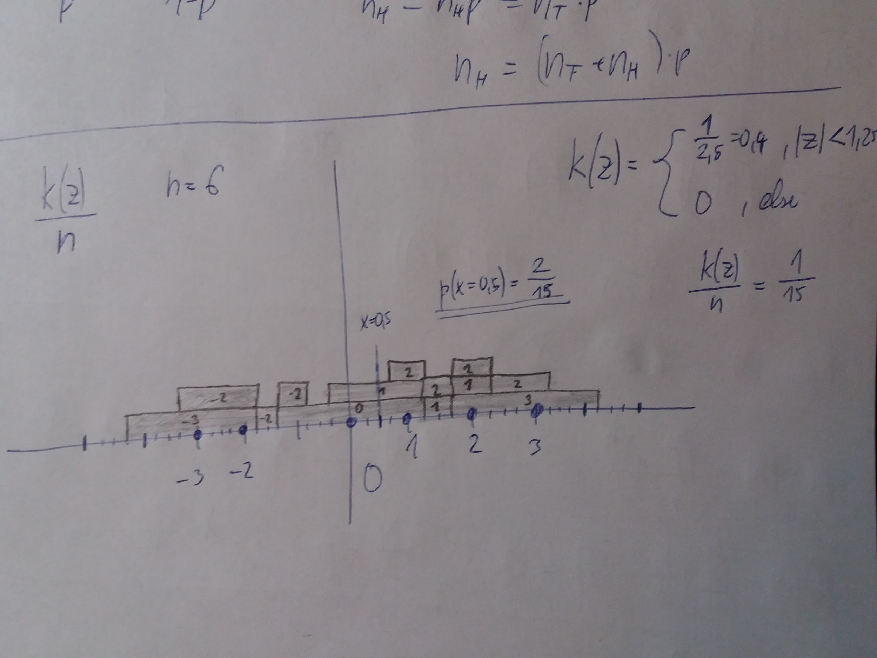

Problem 5: ?????
Ani nevím, jestli tu otázku poradne chapu, je to “vyhodnotili jste kvalitu MLE odhadu tim, ze jste vykreslili jejich rozptyl jako funkci velikosti trénovací mnoziny”? Nejak nevim co odpovedet.

Problem 6: ?????
Zas mi ta otazka prijde nejaka divna, tak zalezi co jsme odhadovali, ne? Jinak odhadnout, ze neco je z normalniho rozdeleni mi prijde jako fajn volba, hodne veci ve svete odpovida normalnimu rozdeleni. Co tu ale rict konkretne fakt nevim.

Poznámka ze cvika:
z centralni limitni vety vime, ze pro nekonecne mnoho vzorku se vlastnosti spojitých rozdělení blizi normalnimu.
Semestrální test 3 (ukázka)
https://cw.fel.cvut.cz/b191/courses/be5b33rpz/labs/exercises/test3practice?fbclid=IwAR0k0FrWOSWAauiCXaAZ8lS_O2bQM3goDj7Jk4pLHfH-SnpurQG5z_RdMJU
Task 1
Máme trénovací množinu T s body x’ z R^{D+1}, které vznikly z bodů x z R^{D} a jejich tříd y = {-1, 1}, jako x’ = (1, x)*y
- Inicializujeme t = 0 (číslo iterace), w_{t} = 0 z R^{D+1}
- Nalezneme špatně ohodnocené x z T, tj. takové x, že w_{t}^{T}x <= 0. Pokud takové x neexistuje, končíme a w = w_{t} vektor popisující oddělující nadrovinu.
- Updatujeme w_{t+1} = w_{t} + x a jdeme na krok 2).
Se získaným vektorem w poté klasifikujeme takto: q(x) = sign(w^{T}x), kde x z R^{D+1} je testovaný vektor upravený stejně jako trénovací.
Task 2
Perceptron nalezne jakoukoli oddělující nadrovinu a poté končí. SVM nalezne nejlepší oddělující nadrovinu ve smysl velikosti margin - je to oddělující nadrovina nejvzdálenější od nejbližších bodů. To znamená, že SVM lépe generalizuje (má nižší VC dimenzi).
Task 3
Trénovací data jsou (x, y), C je ztráta za špatně klasifikované x (poměrná ke vzdálenosti)
Primární úloha:
w*, b* = argmin_{w,b} ½ ||w||² + C*Sum_{i} ξ_{i} za podmínky y_{i}(w^{T}x_{i} + b) >= 1 - ξ_{i}, ξ_{i} >= 0
Duální úloha:
a = argmax_{a} Sum_{i} a_{i} - ½ Sum_{i} Sum_{j} a_{i}a_{j}y_{i}y_{j}x_{i}x_{j} za podmínky 0 <= a_{i} <= C, Sum_{i} a_{i}y_{i} = 0
w = Sum_{i} a_{i}y_{i}x_{i}
b = y_{s} - w^{T}x_{s} pro nějaký support vector s
Klasifikujeme jako q(y) = sign(w^{T}y + b)
Task 4
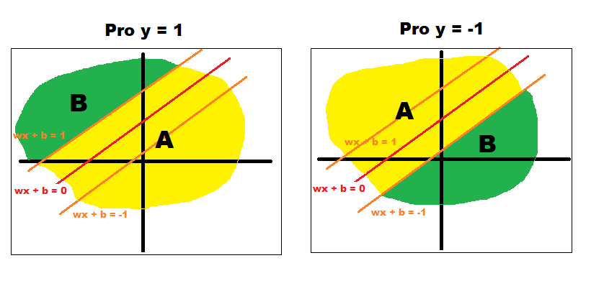
Task 5 - Nejsem si stopro jistý, opravujte.
Očekávaná ztráta R(q) je průměrná ztráta na testovacích datech. Potřebujeme k ní znát sdruženou pravděpodobnost tříd a pozorování. R(q) = Sum_{k,x} p(x, k)*W(q(x), k)
Empirická ztráta je ztráta na trénovacích datech. Lze vypočíst bez znalosti sdružené pravděpodobnosti. R_{emp}(q) = 1/L*Sum_{i od 1 do L} W(q(x_{i}), k_{i})
Upřednostníme očekávanou ztrátu kdykoli známe p(x, k), nebo lze dobře odhadnout. Empirická ztráta má širší využití.

Semestrální test 3
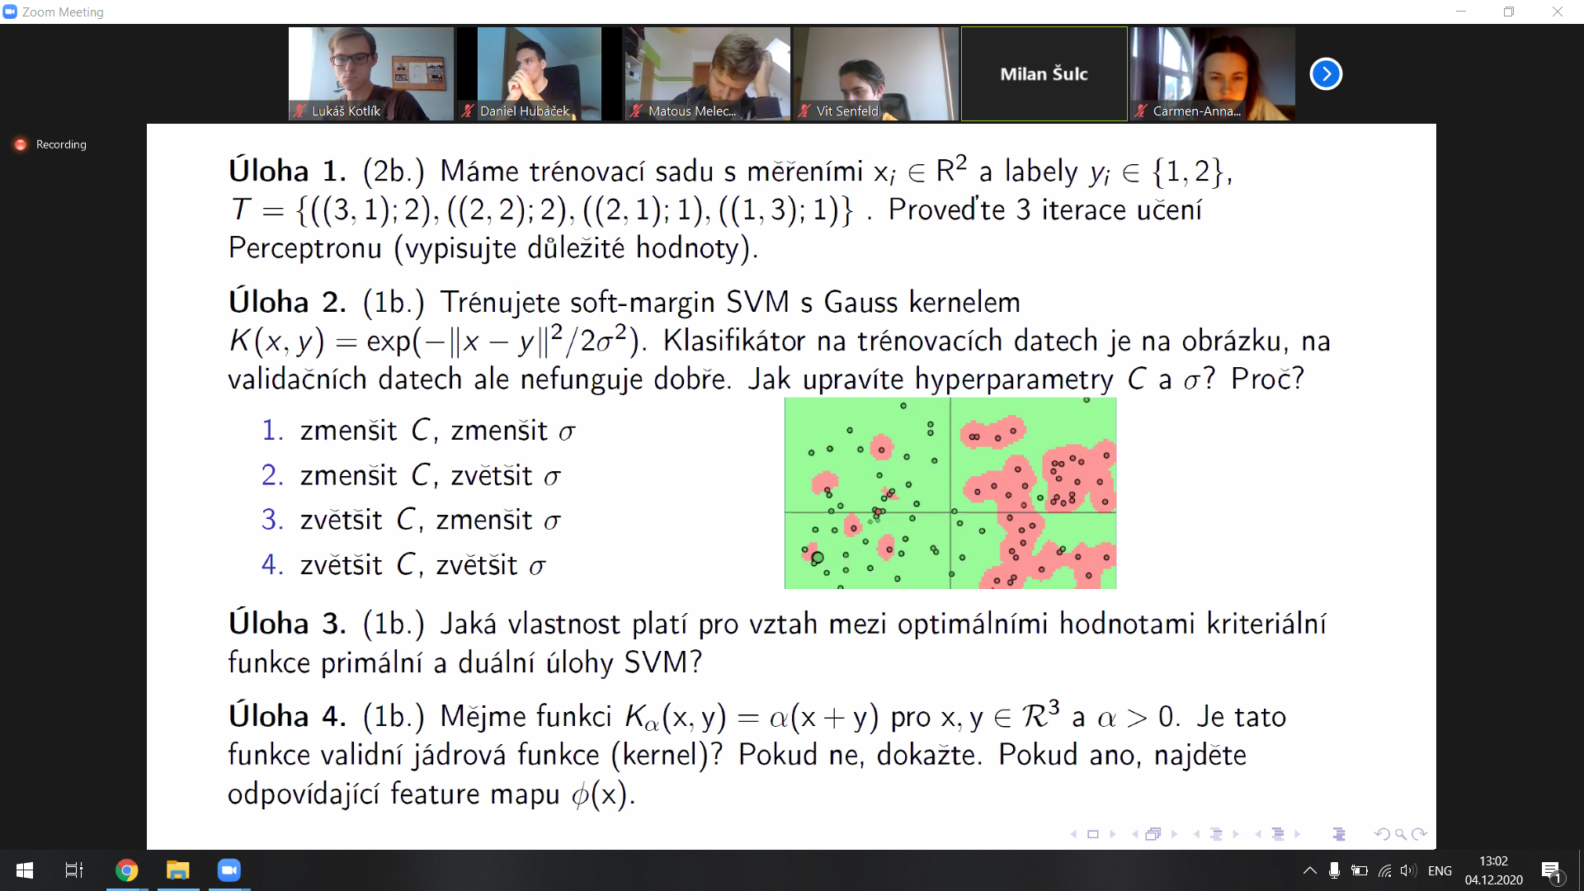
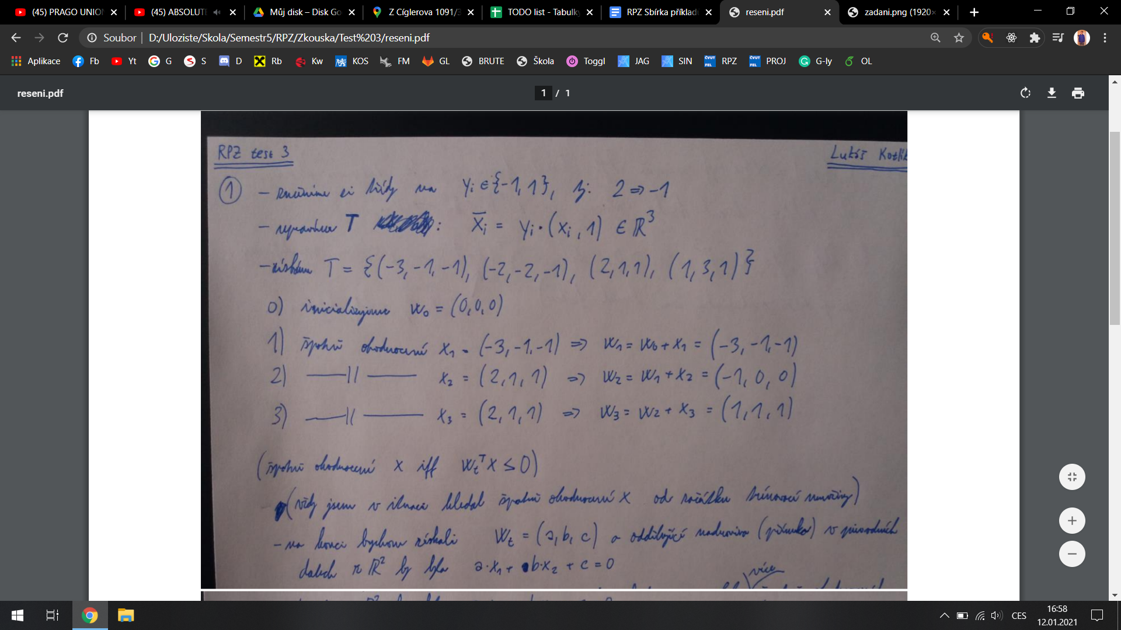

Semestrální test 3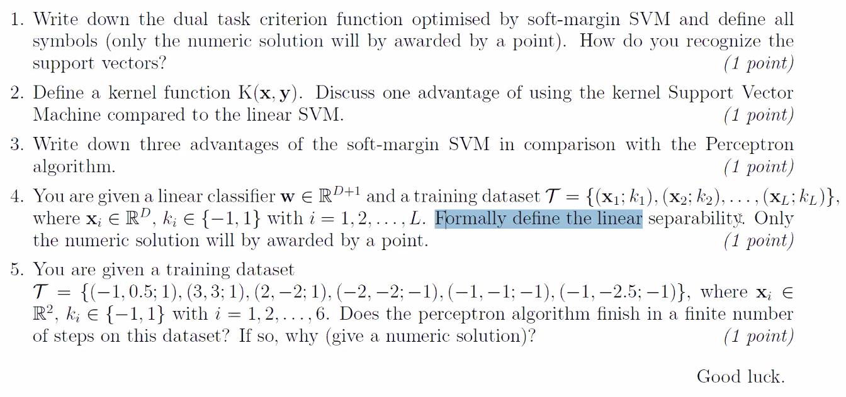
1)
α* = argmax_{α} Sum_{i} α_{i} - ½*Sum_{i} Sum_{j} α_{i}α_{j}y_{i}y_{j}x_{i}^{T}x_{j} za podmínky Sum_{i} α_{i}y_{i} = 0, 0 <= α_{i} <= C
α jsou Lagrangeovy multiplikátory, použijí se jako váhy trénovacích vektorů ve finálním klasifikátoru: w = Sum_{i} α_{i}y_{i}x_{i,} b = y_{sv} - w^{T}x_{sv} (pro nějaký support vektor x_{sv})
(x_{i}, y_{i}) jsou trénovací body x_{i} z R^{D} a jejich třídy y_{i} = +-1
C je ztráta za špatně klasifikovaný bod (úměrná vzdálenosti od správně klasifikovaného poloprostoru)
Support vektory jsou takové (x_{i}, y_{i}) z trénovací množiny, které mají nenulové váhy α
2)
K(x, y) = φ(x)^{T}φ(y), kde φ je mapování do vyšší dimenze φ: R^{D} -> R^{M}, které umožňuje použít lineární klasifikaci u lineárně neseparovatelných dat.
Výhoda: Lze tedy použít lineární klasifikátor pro oddělení lineárně neseparovatelných dat i bez explicitní znalosti φ. To umožňuje použít i potenciálně nekonečně dimenzionální mapování.
3)
- umí oddělit lineárně neseparovatelná data
- najde optimální řešení z hlediska velikosti marginu (v poměru ke ztrátě za špatnou klasifikaci C), narozdíl od nějakého řešení u Perceptronu
- při učení využívá pouze skalární součiny trénovacích dat, je tedy nezávislé na dimenzi
4)
Množina T je lineárně separabilní, pokud existuje w z R^{D+1} takové, že pro všechny (x, k) z T platí: sign(w^{T}(x, 1)) = k
5) ?????
Jediný, co mě napadá, jak to zjistit, je si to nakreslit, nevím, jaký chtějí numerické řešení. Novikoff theorem nám nepomůže, protože ten pouze říká “když máme vzdálenost γ a maximální velikost vektoru D, tak pokud jsou data separovatelná, tak skončí do iterace t* = D²/γ²”. Takže i kdybychom γ a D našli, tak to nic neříká o obecném zastavení algoritmu, když nevíme, jestli je to separovatelné.

4. RPZ Test 16.12.2020
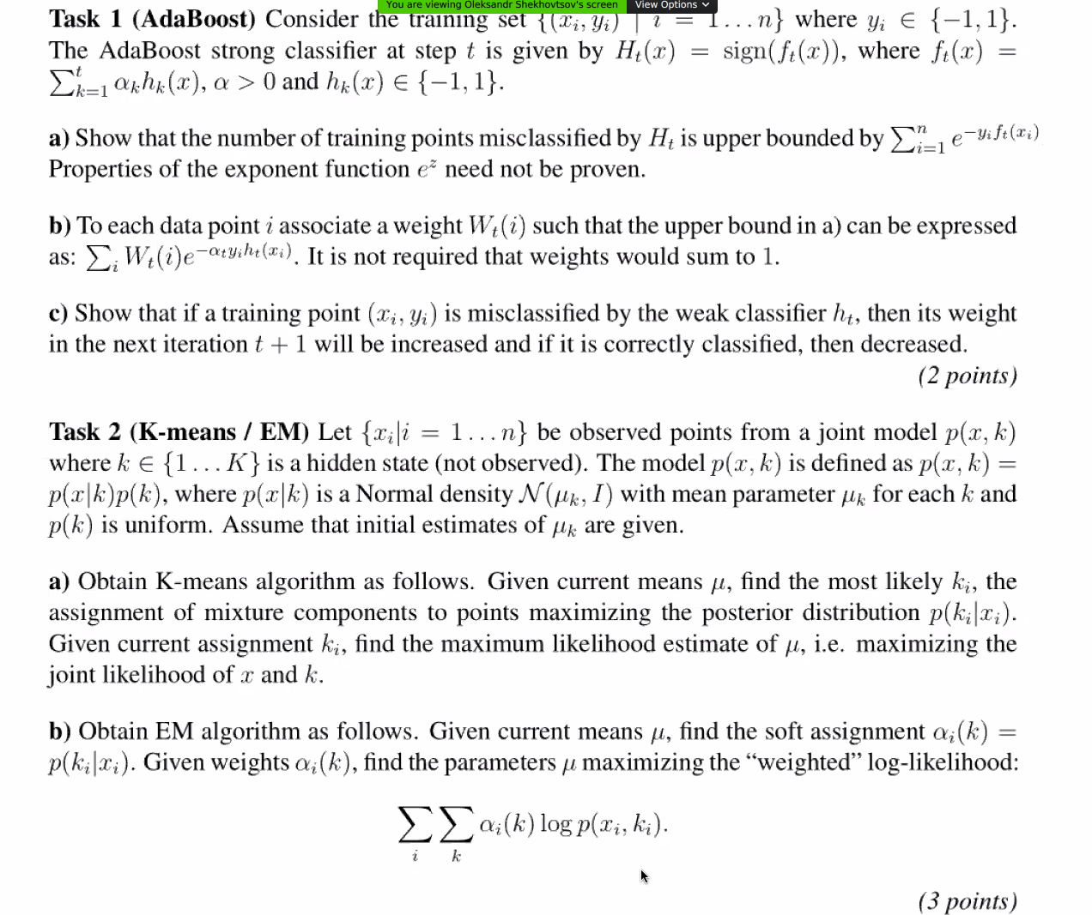
Task 1
a)
Špatně klasifikované body jsou ty, u kterých H_{t}(x_{i}) != y_{i}, neboli f_{t}(x_{i})*y_{i} < 0.
Platí [H_{t}(x_{i}) != y_{i}] <= e^{-yi*ft(xi)} pro všechny (x_{i}, y_{i}) z T (viz Problem 8.1 b), neboli platí horní mez i pro sumu:
Sum_{i=1,...,N} [H_{t}(x_{i}) != y_{i}] <= Sum_{i=1,...,N} e^{-yi*ft(xi)}
b) ?????
W_{t}(i)e^{-αt*ht(xi)*yi} = e^{-yi*ft(xi)} = e-yi*Sum(j = 1..t-1)αj*hj(xi) - αt*ht(xi)*yi = e^{-yi*Sum(j = 1..t-1)αj*hj(xi)}e^{-αt*ht(xi)*yi}, odtud:)
W_{t}(i) = e^{-yi*Sum(j = 1..t-1)αj*hj(xi)}
c)
Update váhy bodu (x_{i}, y_{i}) je definovaný W_{t+1}(i) = W_{t}(i)*e^{-at*ht(xi)*yi}, kde a_{t} > 0 je váha slabého klasifikátoru h_{t}(x_{i}), a_{t} = ½ ln((1 - err_{t})/err_{t}) pro err_{t} < ½.
U špatně klasifikovaný bodů je h_{t}(x_{i})*y_{i} = -1, neboli W_{t+1}(i) = W_{t}(i)*e^{at}, e^{at} > 1.
U správně klasifikovaný bodů je h_{t}(x_{i})*y_{i} = 1, neboli W_{t+1}(i) = W_{t}(i)*e^{-at}, e^{-at} < 1.

Task 2
Viz Problem 11.1

4. RPZ Test 18.12.2020
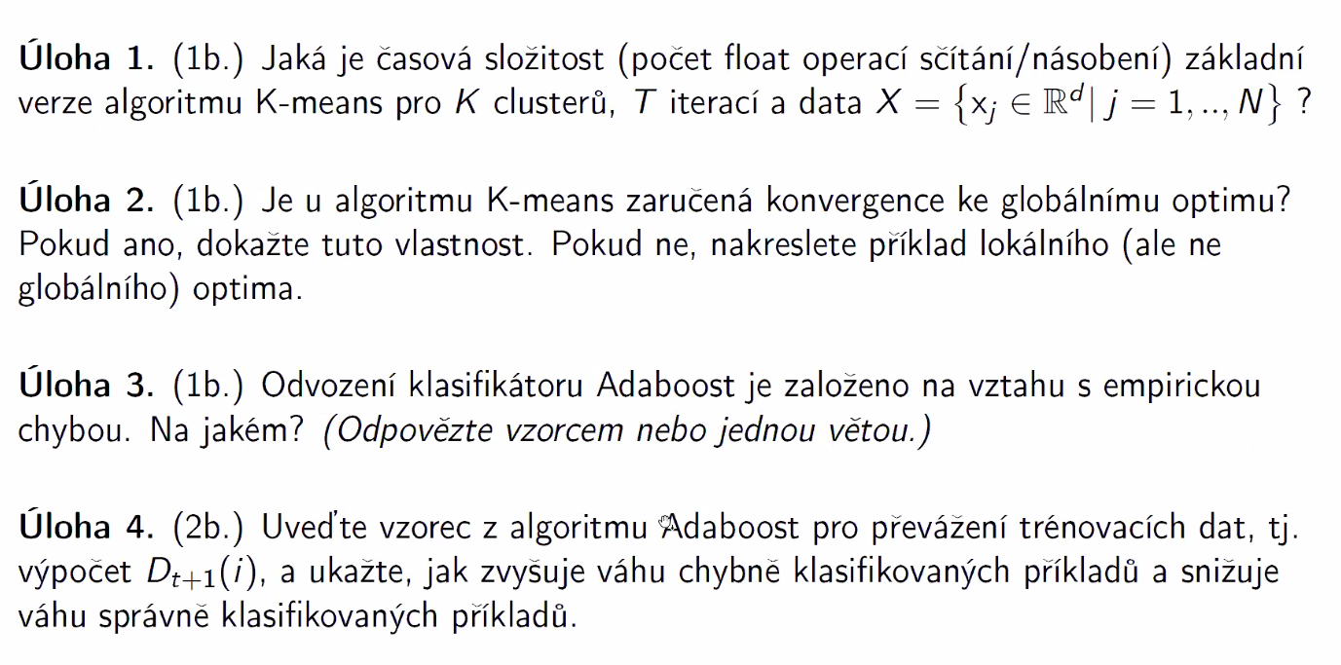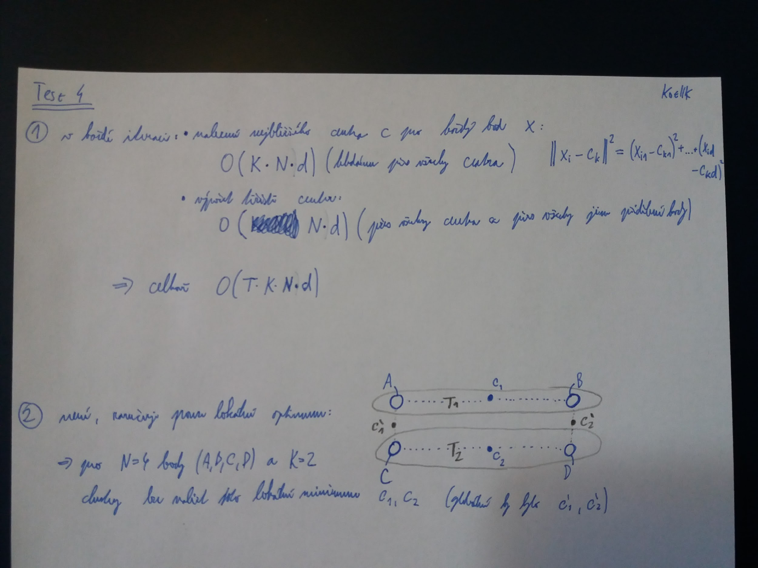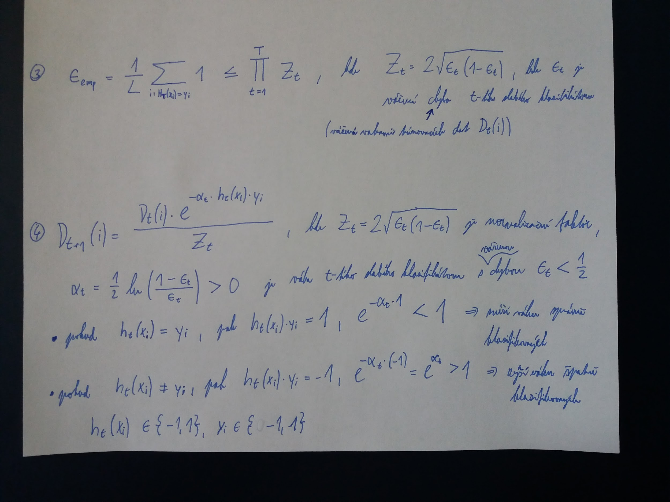
4. RPZ Test 18.12.2020
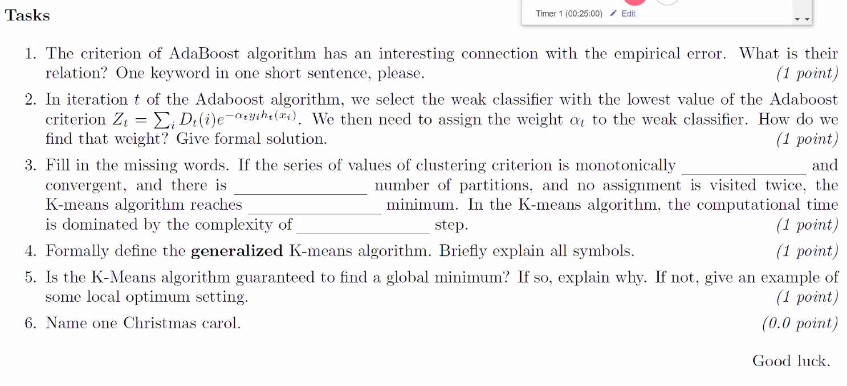
1)
Keyword: horní odhad
(přesněji: 1/N * Sum_{i: H(xi) != yi} 1 <= Prod_{t = 1..T} Z_{t}, kde Z_{t} jsou normalizační konstanty rozdělení vah bodů D_{t}(i), které minimaluzujeme optimální volbou vah slabých klasifikátorů α_{t})
2)
Derivací Z_{t} podle α_{t}:
Z_{t} = Sum_{i: H(xi) != yi} D_{t}(i)*e^{αt} + Sum_{i: H(xi) = yi} D_{t}(i)*e^{-αt} = є_{t}*e^{αt} + (1 - є_{t})*e^{-αt}
∂Z_{t}/∂α_{t} = є_{t}*e^{αt} - (1 - є_{t})*e^{-αt} = 0
є_{t}*e^{αt} = (1 - є_{t})*e^{-αt}… α_{t} = ½*ln((1 - є_{t})/є_{t})
3)
decreasing, finite, local, “data-to-cluster reassignment” spetlrad@fel.cvut.cz: takova pekna otazka a uz ji nemuzu pouzit a musim vymyslet neco jinyho, achjo :(
4)
Obecný K-means:
Máme N bodů x_{i} a chceme je rozdělit do K shluků.
- init centra (c₁, …, c_{K}) (např. náhodně nebo podle K-Means++)
- nalezneme každému bodu nejbližší centrum, tj. vytvoříme shluky:
T_{k} = {x_{i} | d(x_{i}, c_{k}) <= d(x_{i}, c_{j}) pro všechna j} (v případě rovnosti máme pevnou strategii rozhodování)
- updatujeme centra:
c_{k} = argmin_{c} Sum_{xi z Tk} d(x_{i}, c), pokud T_{k} není prázdná, jinak reinit c_{k}
- Pokud se T_{k} nezměnily, končíme, jinak pokračujeme krokem 2)
c_{k}, x_{i} jsou z R^{D}, d: R^{D} x R^{D} -> R je funkce vzdálenosti
5)
Nemusí, viz ten příklad s obdélníkem

